Оглавление

- Паспортная характеристика района 2
- Структура и типология сети культурно-досуговых учреждений клубного типа (с полным юридическим наименованием 5
- Основные показатели деятельности культурно-досуговых учреждений клубного типа в 2020 году по всему муниципальному образовании 7
- Основные показатели учреждений в 2021 году (данные 7-НК) 7
- Основные показатели в разрезе структурных подразделений (данные 7-НК) 12
- Укрепление материально-технической базы КДУ 17
- Персонал культурно-досуговых учреждений клубного типа в 2021 году 20
- Участие в областных, межрегиональных, всероссийских, международных мероприятиях (фестивалях, конкурсах, выставках, ярмарках) в 2021 году 21
- Участие в мероприятиях (в том числе заочных/дистанционных), учредителями которых являются Министерство культуры России, Государственный Российский Дом народного творчества, Министерство культуры Кировской области (фестивали, конкурсы, праздники, выставки, ярмарки) 30
- Участие в иных мероприятиях (фестивалях, конкурсах, праздниках, выставках, ярмарках) 60
- Межрайонные и районные мероприятия (фестивали, конкурсы, праздники, выставки, ярмарки) в 2021 году 65
  - Мероприятия на Интернет-ресурсах КДУ (онлайн-акции, видеоверсии концертов, спектаклей, виртуальные выставки, онлайн мастер-классы, конкурсы, квесты и т.д. 87
- Концертно-гастрольная деятельность за пределами муниципального района (города) в 2021 году 101
- Отчет о проведении одного из значимых районных (городских) мероприятий 2021 года 103
- Анализ жанров народного творчества 108
- Клубные формирования самодеятельного народного творчества 108
  - Сведения о количестве клубных формирований самодеятельного народного творчества 108
  - Сведения о количестве участников клубных формирований самодеятельного народного творчества 109
- Хореография 111
- Эстрадное пение 113
- Народное пение, в т.ч. песенно-танцевальный жанр 115
- Академическое пение 117
- Театральное искусство 119
- Инструментальное исполнительство 122
- Традиционный фольклор 123
- Народные промыслы, ремесла 125
- Декоративно-прикладное творчество 129
- Изобразительное творчество 132
- Цирковое искусство 134
- Песенно-танцевальный жанр 135
- Анализ работы культурно-досуговых учреждений клубного типа с различными категориями населения 137
- Работа с детьми и подростками 137
- Работа со слабозащищенными категориями населения (пожилые люди, инвалиды) 145
- Анализ работы культурно-досуговых учреждений клубного типа по различным направлениям 151
- Патриотическое воспитание населения 151
- Профилактика экстремизма и терроризма 154
- Противодействие и профилактика наркомании, и пропаганда здорового образа жизни 158
- Другие формы, виды и направления деятельности учреждения 161
- Информационно-методическая работа 171
- Внебюджетные поступления 176
- Задачи учреждения на 2022 год 177

- Паспортная характеристика муниципального образования.
Полное наименование муниципального образования

- Основные показатели:
Ведущими отраслями территориальной специализации на протяжении ряда лет являются лесодобывающая, лесоперерабатывающая промышленность и сельское хозяйство.
В районе имеются Белохолуницкий леспромхоз, а также деревообрабатывающий комбинат, предприятия местной промышленности, сельскохозяйственные предприятия. Сельское хозяйство имеет мясо - молочное направление, производство зерновых и кормовых культур.
Крупные предприятия:
ООО «Белохолуницкий ЛПХ», АО «Первомайский леспромхоз», ООО «Белфор», ООО «Деревообрабатывающий комбинат», ООО «ДДС» ООО «Деревообработка». В настоящее время количество субъектов малого предпринимательства на 1000 жителей по району составляет 29,3 единицы.
17 общеобразовательных школ, школа-интернат для слабовидящих детей, детско-юношеская спортивная школа, Дом детского творчества, 15 дошкольных учреждений и филиал «Вятского автопромышленного колледжа». В районе имеется: центральная районная больница на 90 мест, 12 фельдшерско-акушерских пунктов.
В районе 55 спортивных сооружений с единовременной пропускной способностью 1 872 человека, 1 стадион , 1 ДЮСШ, 26 спортивных залов, в т.ч. пришкольных , 20 плоскостных спортивных сооружений, конно-спортивный комплекс «Сокол», спортивно – культурный комплекс «Здоровье» им. О.В. Кулакова, универсальная спортивная площадка «Газпром-детям».

2. Географическое расположение

Белохолуницкий район расположен в восточной части Кировской области, между северной частью Вятского увала и западными строгами Вятско-Камской возвышенности, в долинах рек Белая и Черная Холуницы. Северную часть омывает река Вятка. Район граничит:
- с севера - с Нагорским районом,
- с востока- с Верхнекамским и Омутнинским,
- с юга- с Фаленским и Зуевским,
- с запада со Слободским районами.

Общая земельная площадь района 5 063,95 км , в том числе пашни 38,2 тыс. га. На территории района один город - Белая Холуница, административный центр района находящийся в 82 км от г. Кирова.

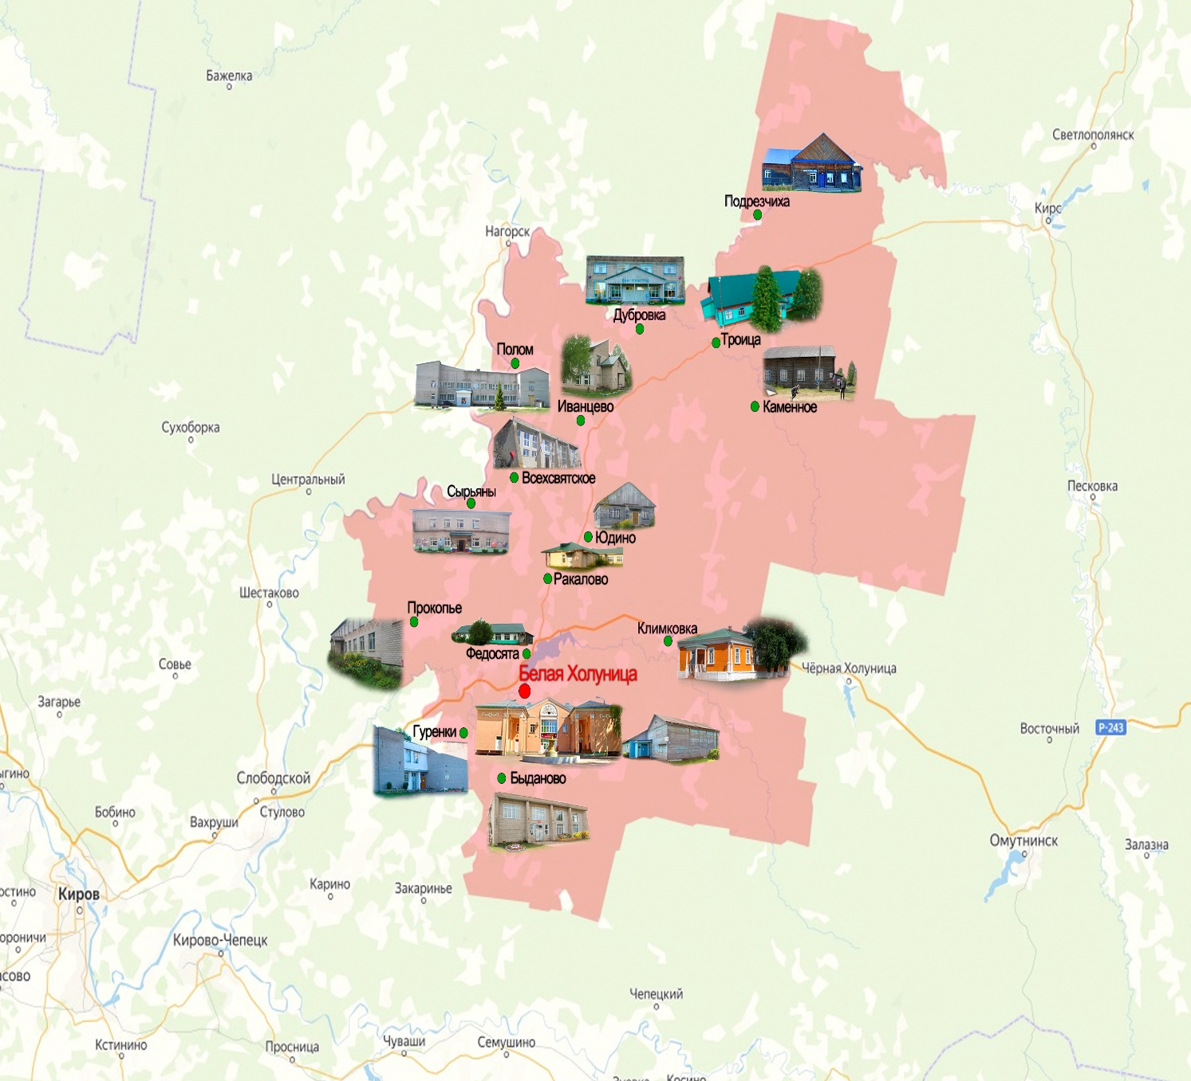
3. Административно-территориальное деление.

В состав Белохолуницкого муниципального района Кировской области, входит 10 сельских и одно городское поселений неоднородных по количеству входящих в них населенных пунктов и численному составу проживающего там населения. В районе 38 населенных пунктов.

№п/п | Наименование | Административный центр | Площадь | Численность
 | поселения | сельского поселения | поселения,  в. км. | Населения, чел.
1. | Дубровское | п. Дубровка | 390,3 | 1013
2. | Быдановское | д. Быданово | 388,5 | 429
3. | Всехсвятское | с. Всехсвятское | 393,0 | 573
4. | Гуренское | д. Гуренки | 84,0 | 188
5. | Климковское | п. Климковка | 737,0 | 798
6. | Подрезчихинское | п. Подрезчиха | 372,0 | 728
7. | Поломское | с. Полом | 506,0 | 777
8. | Прокопьевское | с. Прокопье | 174,0 | 112
9. | Ракаловское | с. Ракалово | 146,0 | 220
10. | Троицкое | с. Троица | 1362,85 | 452
11. | Городское поселение | г. Белая Холуница | 47,147 | 10100

4. Сведения об учреждениях культуры (дома культуры, библиотеки, школы искусств / музыкальные школы, музеи).

- В настоящее время в районе работает 16 культурно – досуговых учреждений, 21 библиотека, 1 краеведческий музей, 3 школы искусств и одна художественная школа.
- 4 коллектива имеют звание "Образцовый" самодеятельный коллектив;
- 12 коллективов - "Народный" самодеятельный коллектив.

- Средства массовой информации.

В районе 1 раз в неделю выходит выпуск районной газеты «Холуницкие зори»

- Структура и типология сети культурно-досуговых учреждений клубного типа (с полным юридическим наименованием).

Наименование учреждения | МБУК «Белохолуницкий Дом культуры»
Почтовый адрес | 613200 Кировская обл. г.Белая Холуница Ул. Усатовой, 4
Телефон, факс, электронная почта | 4-43-30 ddkz@yandex.ru
ФИО директора | Владыкина Елена Владимировна
Общая площадь здания | 1995,8 кв.м.
Количество мест в зрительном зале | 323
Размер сцены: длина, ширина, высота | 10-12-7

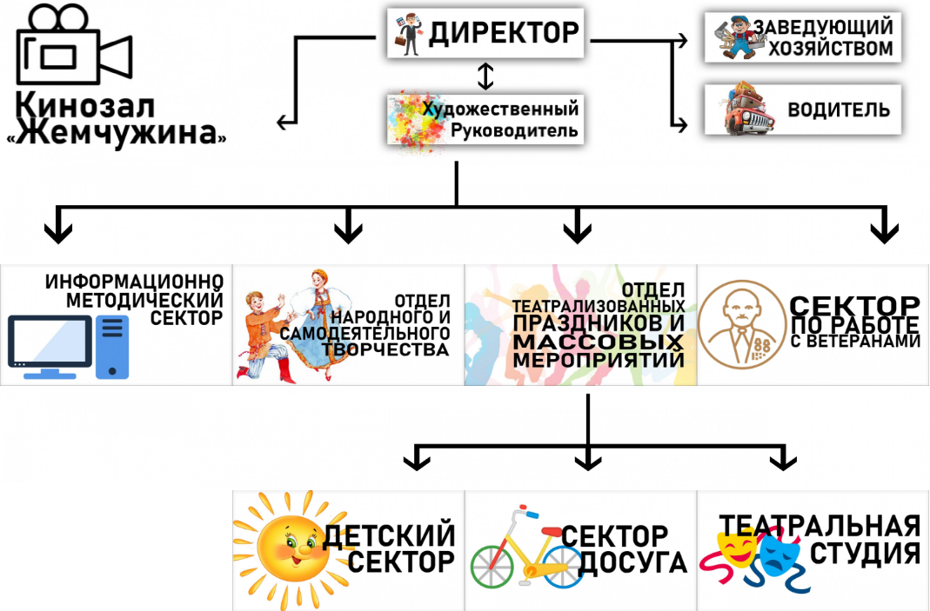
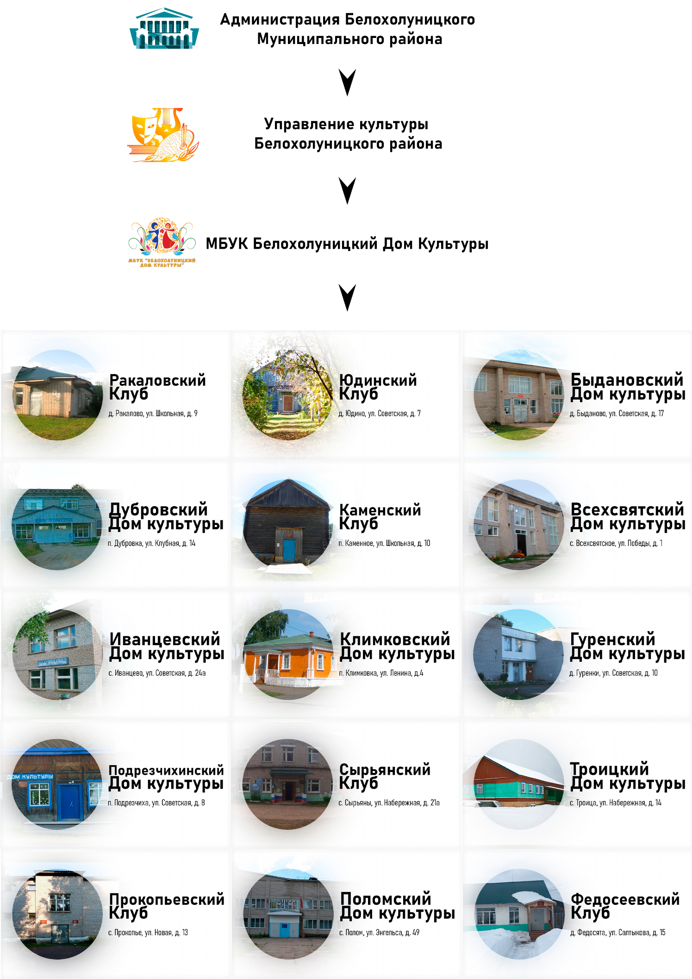

Основные показатели деятельности культурно-досуговых учреждений клубного типа в 2021 году по всему муниципальному образованию.

- Основные показатели учреждений в 2020 году (данные 7-НК).

№ пп. | Показатели | 2019 год |  | 2020 год |  | 2021 год
 |  | Всего | В т.ч. дети | Всего | В т.ч. дети | Всего | В т.ч. дети
1. | Общее количество мероприятий | 3836 | 1844 | 1288 | 485 | 2165 | 1152
2. | Из общего числа мероприятий – на платной основе | 1529 | 649 | 323 | 105 | 585 | 251
3. | Общее количество посетителей | 327108 | 129041 | 61516 | 9169 | 80331 | 23310
4. | Из общего числа посетителей – на платной основе | 116236 | 38390 | 8462 | 2061 | 18290 | 6851
5. | Общее количество участников | 51147 | 24300 | 25580 | 11163 | 10291 | 5379
6. | Из общего числа участников – на платной основе | - | - | - | - | - | -
7. | Общее количество клубных формирований | 258 | 135 | 260 | 127 | 248 | 124
8. | Из общего количество клубных формирований – на платной основе | - | - | - | - | - | -
9. | Общее количество участников клубных формирований | 4335 | 1992 | 5176 | 2120 | 5028 | 2560
10. | Из общего количества участников клубных формирований – на платной основе | - | - | - | - | - | -
11. | Из общего количества клубных формирований самодеятельного народного творчества | 129 | 62 | 136 | 67 | 125 | 60
12. | Из общего количества формирований самодеятель ного народного творчества – на платной основе | - | - | - | - | - | -
13. | Общее количество участников клубных формирований самодеятельного народного творчества | 1554 | 751 | 1819 | 983 | 1768 | 949
14. | Из общего количества участников клубных формирований самодеятельного народного творчества – на платной основе | - | - | - | - | - | -
15. | Клубные формирования, носящие звание «народный самодеятельный коллектив», «образцовый самодеятельный коллектив» | 16 | 4 | 16 | 4 | 15 | 4

- Основные показатели в разрезе структурных подразделений (данные 7-НК).
2.1. Культурно-массовые мероприятия, посетители и участники.
Культурно-досуговое учреждение | Мероприятия (ед.) |  |  | Посетители (чел.) |  |  | Участники (чел.)
 | 2019 год | 2020 год | 2021год | 2019 год | 2020 год | 2021 год | 2019 год | 2020  год | 2021  год
Белохолуницкий ДК | 432 | 95 | 64 | 100034 | 16417 | 2902 | 13965 | 3491 | 340
Городской ДК | 495 | 105 | 244 | 104827 | 14960 | 20372 | 23679 | 17776 | 2371
Быдановский ДК | 500 | 289 | 255 | 12836 | 5440 | 8955 | 1578 | 836 | 1911
Всехсвятский ДК | 196 | 63 | 160 | 5082 | 1194 | 2714 | 444 | 549 | 558
Гуренский ДК | 192 | 51 | 110 | 5026 | 1730 | 2850 | 992 | 163 | 470
Дубровский ДК | 310 | 82 | 251 | 27472 | 4153 | 12799 | 3727 | 650 | 580
Климковский ДК | 160 | 77 | 108 | 5530 | 1990 | 2775 | 670 | 250 | 230
Поломский ДК | 278 | 80 | 120 | 20717 | 4432 | 6575 | 3240 | 334 | 740
Подрезчихинский ДК | 294 | 96 | 134 | 20394 | 5544 | 6852 | 685 | 498 | 843
Прокопьевский ДК | 166 | 42 | 86 | 3705 | 457 | 1111 | 219 | 181 | 170
Троицкий ДК | 236 | 61 | 169 | 9705 | 1729 | 4594 | 718 | 251 | 1168
Иванцевский ДК | 139 | 62 | 108 | 3211 | 1249 | 2007 | 184 | 86 | 114
Сырьянский клуб | 113 | 32 | 60 | 2500 | 471 | 1553 | 175 | 104 | 145
Федосеевский клуб | 57 | 20 | 67 | 1039 | 291 | 671 | 34 | 67 | 198
Каменский клуб | 30 | 64 | 90 | 541 | 228 | 775 | 272 | 126 | 50
Ракаловский клуб | 104 | 22 | 44 | 1950 | 454 | 1033 | 195 | 50 | 25
Юдинский клуб | 134 | 47 | 95 | 2539 | 777 | 1793 | 370 | 168 | 378
Итого: | 3836 | 1288 | 2165 | 327108 | 61516 | 80331 | 51147 | 25580 | 10291

2.2. Клубные формирования и участники.
Культурно-досуговое учреждение | Клубные формирования, всего ед. |  |  | Участники, всего ед.
 | 2019 год | 2020 год | 2021 год | 2019 год | 2020 год | 2021 год
Белохолуницкий ДК | 28 | 28 | 18 | 1054 | 1300 | 428
Городской ДК | 28 | 29 | 33 | 643 | 810 | 1532
Быдановский ДК | 25 | 25 | 25 | 352 | 363 | 363
Всехсвятский ДК | 13 | 13 | 13 | 146 | 180 | 180
Гуренский ДК | 17 | 17 | 13 | 230 | 230 | 230
Дубровский ДК | 30 | 30 | 30 | 447 | 580 | 580
Климковский ДК | 11 | 11 | 14 | 179 | 230 | 230
Поломский ДК | 22 | 22 | 22 | 340 | 420 | 420
Подрезчихинский ДК | 27 | 27 | 27 | 353 | 440 | 440
Прокопьевский ДК | 11 | 8 | 6 | 140 | 75 | 75
Троицкий ДК | 15 | 15 | 14 | 153 | 195 | 195
Иванцевский ДК | 10 | 10 | 8 | 91 | 95 | 95
Сырьянский клуб | 5 | 5 | 5 | 65 | 65 | 65
Федосеевский клуб | 4 | 4 | 5 | 40 | 60 | 62
Каменский клуб | 1 | 5 | 5 | 11 | 42 | 42
Ракаловский клуб | 5 | 5 | 5 | 45 | 45 | 45
Юдинский клуб | 6 | 6 | 5 | 46 | 46 | 46
Итого: | 258 | 260 | 248 | 4335 | 5176 | 5028

2.3. Клубные формирования самодеятельного народного творчества и участники.
Культурно-досуговое учреждение | Клубные формирования самодеятельного народного творчества, всего ед. |  |  | Участники, всего ед.
 | 2019 год | 2020 год | 2021 год | 2019 год | 2020 год | 2021 год
Белохолуницкий ДК | 20 | 17 | 14 | 364 | 225 | 175
Городской ДК | 15 | 22 | 22 | 247 | 505 | 499
Быдановский ДК | 12 | 12 | 12 | 127 | 127 | 127
Всехсвятский ДК | 6 | 6 | 5 | 64 | 82 | 78
Гуренский ДК | 7 | 7 | 4 | 51 | 51 | 51
Дубровский ДК | 15 | 15 | 15 | 159 | 186 | 186
Климковский ДК | 5 | 5 | 5 | 46 | 53 | 53
Поломский ДК | 8 | 8 | 8 | 84 | 89 | 89
Подрезчихинский ДК | 19 | 19 | 20 | 218 | 262 | 280
Прокопьевский ДК | 5 | 3 | 1 | 58 | 30 | 12
Троицкий ДК | 7 | 11 | 9 | 58 | 120 | 115
Иванцевский ДК | 5 | 5 | 4 | 29 | 32 | 36
Сырьянский клуб | 2 | 2 | 2 | 23 | 20 | 26
Федосеевский клуб | - | - | - | - | - | -
Каменский клуб | 1 | 2 | 2 | 11 | 22 | 17
Ракаловский клуб | - | - | - | - | - | -
Юдинский клуб | 2 | 2 | 2 | 15 | 15 | 24
Итого: | 129 | 136 | 125 | 1554 | 1819 | 1768

- Укрепление материально-технической базы КДУ.

Вид расходов | Затраты, тыс. руб., 2021 год | Учреждение/ структурное подразделение | За счет каких проектов, программ местного, регионального и федерального уровней
Текущий ремонт
- замена батарей в зрительном зале | 150,0 | Всехсвятский Дом культуры | Районный бюджет
- покупка и установка насоса в котельную | 10,5 | Троицкий Дом культуры | Платные услуги
- изготовление сметы на ППМИ | 30,1 | Подрезчихинский Дом культуры | Платные услуги
- изготовление сметы ППМИ | 35,0 | Быдановский Дом культуры | Платные услуги
Капитальный ремонт
- ремонт вентиляции | 676,7 | Белохолуницкий Дом культуры | ППМИ
- ремонт сцены | 590,0 | Климковский Дом культуры | Районный бюджет
- ремонт туалета | 400,0 | Белохолуницкий Дом культуры  (Советская, 49) | Районный бюджет
- частичный ремонт кровли | 400,0 | Поломский Дом культуры | Районный бюджет
 | 55,0 | Дубровский ДК
Приобретение звукотехнической и светотехнической аппаратуры
- приобретение светового и звукового оборудования | 882,03 | Поломский Дом культуры | Федеральный проект «Местный Дом культуры»
- приобретение светового и звукового оборудования | 1486,92 | Дубровский Дом культуры | Федеральный проект «Местный Дом культуры»
- светильники | 2,9 | Всехсвятский Дом культуры | Платные услуги
- микшерный пульт | 27,9 | Троицкий Дом культуры | Платные услуги
- прожектора | 8,5 | Троицкий Дом культуры | Платные услуги
Приобретение компьютерной и оргтехники и комплектующих к ним
- компьютера 3 шт. | 210,1 | Белохолуницкий Дом культуры | Платные услуги
- ноутбук | 26,9 | Белохолуницкий Дом культуры | Платные услуги
- многофункциональное устройство – 2 шт. | 28,0 | Белохолуницкий Дом культуры | Платные услуги
- принтер | 7.9 | Белохолуницкий Дом культуры | Платные услуги
- ноутбук | 26,9 | Быдановский Дом культуры | Районный бюджет
- ноутбук | 26,9 | Всехсвятский Дом культуры | Районный бюджет
- ноутбук | 26,9 | Иванцевский Дом культуры | Районный бюджет
- ноутбук | 26,9 | Прокопьевский клуб | Районный бюджет
- ноутбук | 26,9 | Юдинский клуб | Районный бюджет
- ноутбук | 26,9 | Федосеевский клуб | Районный бюджет
- ноутбук | 26,9 | Ракаловский клуб | Районный бюджет
комплектующие | 2,0 | Дубровский ДК | Платные услуги
Звукотехнической и светотехнической аппаратуры | 1.352 000 | Дубровский ДК | Конкурсный отбор  Муниципальных домов культуры (и их филиалов),  расположенных в населенных пунктах Кировской области,  с численностью населения до 50 тыс. человек  для адресного распределения субсидий из областного бюджета  на обеспечение развитие и укрепление материально- технической базы  муниципальных домов культуры ( и их филиалов)
 | 801 844,00 | Поломский ДК | Федеральный проект «Местный Дом культуры»
Приобретение музыкальных инструментов
Приобретение мебели

- столы и тумбы | 22,8 | Быдановский Дом культуры | Платные услуги
- стол и стулья | 12,3 | Климковский Дом культуры | Платные услуги
- стулья | 20,0 | Подрезчихинский Дом культуры | Платные услуги
- столы и стулья | 211,9 | Белохолуницкий Дом культуры | Районный бюджет
Приобретение костюмов и ткани для пошива костюмов
 | 15,0 | Дубровский Дом культуры | Платные услуги
 | 24,0 | Белохолуницкий Дом культуры (Советская, 49) | Платные услуги
 | 15,0 | Троицкий Дом культуры | Платные услуги
Пожарно-охранные мероприятия
 | 1,5 | Быдановский Дом культуры | Платные услуги
 | 2,6 | Всехсвятский Дом культуры | Платные услуги
 | 1,5 | Сырьянский Дом культуры | Платные услуги
 | 54,2 | Белохолуницкий Дом культуры | Платные услуги

IV. Персонал культурно-досуговых учреждений клубного типа в 2020 году.
- Общие сведения по персоналу КДУ.

 | Всего (чел.) | % от общей численности
Численность работников | 97 | 100
Штатных | 97 | 100
Специалисты культурно-досуговой деятельности | 80 | 82,5
 |  | % от численности специалистов
Из них имеют высшее профильное образование | 7 | 8,75
Из них имеют среднее профильное образование | 25 | 31,25
Без профильного образования | 48 | 60

2. Кадровый состав специалистов культурно-досуговой деятельности по стажу работы.

Численность специалистов КДД (чел.) | Стаж работы до 3-х лет |  | Стаж работы от 3-х до 10-ти лет |  | Стаж работы свыше 10 лет
 | всего | % от численности спец. КДД | всего | % от численности спец. КДД | всего | % от численности спец. КДД
80 | 20 | 25 | 33 | 41,25 | 44 | 55

3. Участие специалистов культурно-досуговой деятельности в мероприятиях по повышению квалификации государственных профильных учебных заведений, учреждений, в том числе, в рамках федерального проекта «Творческие люди» в 2021 году.
№ п.п. | Ф.И.О. специалиста | Должность и место работы | Наименование мероприятия, наименование учреждения/учебного заведения | Дата участия | Наименование и номер документа об участии
1. | Верьясова Галина Геннадьевна | Хореограф  «Белохолуницкий Дом культуры» | Областной дистанционный семинар-практикум для руководителей хореографических коллективов  ОДНТ г.Киров | 24.02.2021 | Свидетельство  № 609  от 24.02.2021
2. | Предейкина Ольга Владимировна | Художественный руководитель  Балетмейстер  Быдановский Дом культуры-филиал | Семинар- практикум для руководителей хореографичес  ких коллективов | 24.02.2021 | Свидетельство  № 667
3. | Сюткина Татьяна Александровна | Звукорежиссёр  Троицкого Дома культуры | Дистанционный семинар-практикум для руководителей хореографических коллективов | 24.02.2021 | Свидетельство  № 612 от 24.02.2021 г.
4. | Кочкина  Анна Николаевна | Балетмейстер  Подрезчихинский Дом культуры | Областной дистанционный семинар-практикум для руководителей хореографических коллективов. ОДНТ | 24.02.2021 | Свидетельство  № 637 от24.02.2021
5. | Усатова Алла Вениаминовна | Поломский ДК  Балетмейстер  Заведующая ДК | Семинар-практикум для руководителей хореографических коллективов. ОДНТ. | 24.02.2021 | Свидетельство  №623 от 24.02.2021г.
6. | Чеглакова  Ольга Анатольевна | Хормейстер  Подрезчихинский Дом культуры | «Работа над развитием вокально-ансамблевых навыков в детском коллективе эстрадного пения» - дистанционный семинар-практикум для руководителей эстрадных коллективов1часть.  ОДНТ | 26.02.2021 | Свидетельство  №708 от26.02.2021
7. | Леушина Марина Викторовна | Поломский ДК  Руководитель детского вокального кружка  Зав. отделом досуга | Семинар-практикум «Работа над развитием вокально-ансамблевых навыков в детском коллективе эстрадного пения». ОДНТ | 26.02.2021 | Свидетельство  № 704 от 26.02.2021г.
8. | Борщенская Вера Васильевна | Хормейстер  Быдановский Дом культуры-филиал | Семинар-практикум 1-я часть «Работа над развитием вокально-ансамблевых навыков в детском коллективе эстрадного пения» | 26.02. 2021 | Свидетельство № 729
9. | Катаргина Елена Витальевна | Художественный Руководитель Троицкий Дом культуры | Дистанционный семинар-практикум для руководителей эстрадных коллективов 1 часть «Работа над развитием вокально-ансамблевых навыков в детском коллективе эстрадного пения» | 26.02.2021 | Свидетельство №701 от 26.02.2021 г.
10. | Карсымбаева Галина Алибековна | Заведующий Домом культуры | Повышение квалификации по дополнительной профессиональной программе «Основы эффективного управления ресурсной базой учреждения культуры», Федеральное государственное бюджетное образовательное учреждение высшего образования «Кемеровский государтсвенный интститут культуры» | 01.03.2021-15.03.2021 | Удостоверение о повышении квалификации №422408006028
11. | Горшкова Елена Семеновна | КульторганизаторБыдановский Дом культуры-филиал | Вятский колледж культуры.  «Организация и постановка культурно- массовых мероприятий и театральных представлений» | С 04.03 по 30.04.2021 | Диплом  430400000173
12. | Чеглакова  Ольга Анатольевна | Хормейстер  Подрезчихинский Дом культуры | «Развитие вокальных навыков на основе народной песни»- дистанционный мастер-класс для руководителей коллективов народного вокала.  ОДНТ | 12.03.2021 | Свидетельство  № 01/759 от12.03.2021
13. | Усатов Игорь Александрович | Поломский ДК  звукорежиссер | Семинар «Организация работы со СМИИ в учреждениях культуры». ОДНТ | 12.03.2021 | Свидетельство  № 04/21 от 12.03.2021г.
14. | Борисова Екатерина Владимировна | Костюмер Быдановский Дом культуры-филиал | Семинар «Организация работы со СМИ в учреждениях культуры» | 12.03.2021 | Свидетельство № 04/24
15. | Волоскова Марина Николаевна | Заведующий Троицкий Дом культуры | Дистанционный мастер класс для руководителей коллективов народного вокала «Развитие вокальных навыков на основе народной песни» | 12.03.2021 | Свидетельство № 01/739  От 12.03.2021
16. | Волосков Игорь Николаевич | Зав. Сектором досуга Троицкого Дома культуры | Дистанционный семинар «Организация работы со СМИ в учреждениях культуры» | 12.03.2021 | Свидетельство  №04/22 от 12.03.2021 г.
17. | Кошкина Татьяна Сергеевна | Хормейстер  Троицкого Дома культуры | Дистанционный мастер класс для руководителей коллективов народного вокала «Развитие вокальных навыков на основе народной песни" | 12.03.2021 | Свидетельство  №01/773  От 12.03.2021
18. | Первакова Виктория Олеговна | Поломский ДК  Зав. детским сектором | Семинар «Организация летнего отдыха детей и подростков». ОДНТ | 20.05.2021 | Свидетельство  №03/72 от 20.05.2021г.
19. | Рогозина Елена  Олеговна | Методист «Белохолуницкий Дом культуры» | Профессиональная  переподготовка «Организации социально-культурной деятельности и постановки культурно-массовых мероприятий и театрализованных представлений».  Вятский колледж культуры  г. Киров | 07.05.21по  30.06.21 | Диплом  430400000185  Регистрационный номер42  от 30.06.2021
20. | Ушакова Нина Николаевна | Заведующий Иванцевский ДК | Дистанционный семинар-практикум «Создание качественного мультимедийного контента для социальных сетей» | 29.06.2021 | Договор №147/33 от 21.06.2021г.
21. | Ушакова Нина Николаевна | Заведующий Иванцевский ДК | Дистанционный семинар-практикум «Организация и проведение онлайн-трансляций в культурно-досуговом учреждении» | 30.06.2021 | Договор №146/15 от 21.06.2021г.
22. | Ягубова Ольга Владимировна | Художественный  Руководитель «Белохолуницкий Дом культуры» | Дистанционный семинар-практикум «Организация и проведение онлайн-трансляций в культурно-досуговом учреждении»  ОДНТг. Киров | 30.06.21 | свидетельство  №05/89  от 30.06.2021
23. | Ягубова Ольга Владимировна | Художественный  руководитель  «Белохолуницкий Дом культуры» | Курсы повышения квалификации «Проектный подход и инновационные формы культурной деятельности (на примере  Креативных индустрий и арт-менеджмента в России  Московский государственный институт культуры  г.Москва | с24.08.2021по  10.09.2021 | Удостоверение  502413825581  Регистрационный номер 2089  от10.10.2021
24. | Кошурникова Оксана Валентиновна | Руководитель декоративно-прикладного творчества  «Белохолуницкий Дом культуры» | Онлайн-курс «Основы волонтёрства для начинающих  Онлайн-университет социальных наук.  университет добро.РФ | 08.09.2021 | Сертификат  №407568  от 08.09.2021
25. | Предейкина Ольга Владимировна | Художественный руководитель  Балетмейстер  Быдановский Дом культуры-филиал | Творческая лаборатория «Теоретические и практические аспекты преподавания современного танца» ОДНТ | 13-15  10. 2021 | Свидетельство № 01/966
26. | Лыскова Светлана Олеговна | Хормейстер  «Белохолуницкий Дом культуры» | Мастер-класс по народному вокалу «Душевный голос в русской песне»  ОДНТ г.Киров | 22.10.2021 | Свидетельство  №071  от22.10.2021
27. | Борщенская Вера Васильевна | Хормейстер  Быдановский Дом культуры-филиал | Семинар-практикум для руководителей эстрадных коллективов-2-я часть «Развитие вокально- певческих навыков эстрадного исполнения в ансамбле» | 27.10.2021 | Свидетельство №01/1010
28. | Шабалин Андрей Александрович | Звукорежиссёр  «Белохолуницкий Дом культуры» | Курсы повышение квалификации «Основы видеорежиссуры»  Российская академия народного хозяйства и государственной службы при Президенте России  Г. Москва | с23.09.2021 по  08.11. 2021 | Удостоверение  600000709735  Регистрационный номер  03740-2021-У-ИОМ  от 23.10.2021
29. | Кочкина  Анна Николаевна | Балетмейстер  Подрезчихинский Дом культуры | «Пространственная композиция народного танца. Приёмы её построения» - семинар. | 22.11.2021 | Сертификат  Творческого движения «Вдохновение»
30. | Рогозина Елена Олеговна | Методист  «Белохолуницкий Дом культуры» | Мастер –класс «Использование современных игровых технологий в проведении новогодних досуговых программ»  ОДНТ г. Киров | 24.11.2021 | Свидетельство  №04/120  от 24.11.21
31. | Леушина Марина Викторовна | Поломский ДК  Зав. отделом досуга | Мастер-класс «Использование современных игровых технологий в проведении Новогодних досуговых программ». ОДНТ | 24.11.2021 | Свидетельство  №04/142 от 24.11.2021г.
32. | Первакова Виктория Олеговна | Поломский ДК  Зав. детским сектором | Мастер-класс «Использование современных игровых технологий в проведении Новогодних досуговых программ». ОДНТ | 24.11.2021 | Свидетельство №04/143 от 24.11.2021г.
33. | Гудовских Любовь Владимировна | Заведующая отделом досуга Быдановский Дом культуры- филиал | Мастер-класс «Использование современных игровых технологий в проведении новогодних досуговых программ» | 24.11.2021 | Свидетельство №04/119
34. | Ушакова Нина Николаевна | Заведующий Иванцевский ДК | Мастер-класс «Использование современных игровых технологий в проведении новогодних досуговых программ» | 24.11.2021 | Свидетельство №04/141 от 24.11.2021

V. Участие в областных, межрегиональных, всероссийских, международных мероприятиях (фестивалях, конкурсах, выставках, ярмарках) в 2021году.
- Участие в мероприятиях (в том числе заочных/дистанционных), учредителями которых являются Министерство культуры России, Государственный Российский Дом народного творчества, Министерство культуры Кировской области (фестивали, конкурсы, праздники, выставки, ярмарки).
№ п/п | Наименование мероприятия (форма и название) | Дата проведения | Место проведения | Участники (Ф.И. солиста, название коллектива) | Базовое КДУ участников | Результат
1 | Всероссийский заочный конкурс «Зимние каникулы» | 01.2021 | Калининград | Гудовских Лада  Гудовских Станислава  Ветошкина Маргарита  Алексеевна  Трапезникова Дарья | Быдановский дом культуры-филиал  Юдинский клуб | Диплом победителя 2-е место  Диплом победителя 1-е место  Диплом победителя 3-е место  Диплом победителя 3 место
2 | Всероссийский заочный конкурс «Планета творчества» | 01.2021 | Калининград | Танцевальный коллектив «Островок»  Танцевальный коллектив «Аэлита»  Шулакова Дарья Константиновна | Быдановский Дом культуры-филиал | Диплом  Победителя 3- место  Диплом победителя 2-е место  Диплом  Победителя 2-е место  Диплом победителя 3-е место
3. | Международный проект музыкальных и танцевальных жанров «Ты можешь!» конкурса «Татьянин день» | 01.2021 | Г. Москва | Образцовый самодеятельный коллектив «Калинка» | Белохолуницкий Дом культуры | Диплом лауреата 1 степени
4. | VI Областной заочный конкурс детского и юношеского художественного творчества «Вятские дарования» | 02.2021 | г. Киров | Образцовый самодеятельный коллектив «Калинка»  Стяжкина Мария  «Образцовый» самодеятельный песенно- танцевальный  коллектив «Дубравушка»  Танцевальный коллектив «Дубравушка»  Софья  Шабалина,  Варвара Никитина,  Анастасия  Юферева | Белохолуницкий Дом культуры  Дубровский Дом культуры  Подрезчихинский Дом культуры-филиал | Диплом дипломанта  Диплом лауреата 3 степени  Лауреат 3 степени  Дипломант  Дипломы  Участников
5 | Всероссийский фестиваль-конкурс, гармонистов и инструменталистов, посвященный 140 летию со дня рождения народного артиста Татарстана Файзуллы Туишева  «Милли мон» | 02.2021 | Республиканский центр татарской культуры.  р.Марий Эл | Н.В.Сырчин | Дубровский Дом культуры | Лауреат 2 степени
6 | Областной заочный конкурс художественного творчества «Вятка- край талантов» | 02.2021 | КОГАУК «Областной Дом народного творчества» | Народный самодеятельный театр «На Клубной 14»  Народный самодеятельный ансамбль «Вечора»  НПТК «Дубровские напевы»  Лимонова Лариса  Алексеевна  Хренова Татьяна  Ивановна  Бузмакова Галина Афанасьевна  Анастасия Чернецкая  Дорохова Татьяна  Дорохова Татьяна  Сюткина Татьяна и Катаргина Елена | Дубровский Дом культуры  Быдановский Дом культуры-филиал  Федосеевский клуб-филиал  Подрезчихинский Дом культуры-филиал  Поломский Дом культуры-филиал  Троицкий ДК | Лауреат 1 степени  Лауреат 2 степени  Лауреат 3 степени  Диплом участника  Диплом дипломанта  Диплом III степени  Диплом  Участника  Лауреат 2 степени  Лауреат 3 степени  Диплом участника
7 | Областной заочный детско-юношеский конкурс исполнителей народной песни «Наследие Вятки» | 02. 2021 | КОГАУК «Областной Дом народного творчества» | «Образцовый» самодеятельный песенно- танцевальный  коллектив «Дубравушка» | Дубровский Дом культуры | Диплом участника
8 | 8 Открытый муниципальный театральный фестиваль-конкурс «Печорские лицедеи» | Февраль 2021 | Управление культуры и туризма МР «Печора», МБУ «МКО «Меридиан» | Народный самодеятельный театр «На Клубной 14» | Дубровский Дом культуры | Лауреат 2 степени  Диплом «За воплощение на сцене традиций русской литературы»
9 | Всероссийский заочный конкурс патриотической песни «Мелодия моей страны» | 02.2021 | Г. Киров  ОАО «РЖД» | Пьянков Сергей | Поломский Дом культуры-филиал | Лауреат 3 степени
10. | Международный конкурс «Зимние гуляния» | 03. 2021 | Г. Красноярск | Образцовый самодеятельный коллектив «Калинка» | Белохолуницкий Дом культуры | Диплом лауреата 1 степени
11. | Областной заочный конкурс академического вокала «Bel Canto» | 03.2021 | Г. Киров | Алексей Булатов | Белохолуницкий Дом культуры | Специальный диплом
12. | Областной фестиваль восточного танца «Talk of dance» | 03. 2021 | Г. Киров | Коллектив «Амира» | Белохолуницкий Дом культуры | Диплом  1 место
13 | Всероссийский заочный творческий конкурс «Прекрасный день 8-е Марта» | 03.2021 | Калининград | Вылегжанина Любовь Вячеславовна  Хренова Татьяна Ивановна  Шулакова Кира  Константиновна  Карпова Злата  Байгозин Ефим  Симонова Инна  Юдин Матвей | Быдановский Дом культуры- филиал  Климковский ДК  Юдинский клуб | Диплом победителя 3-е место  Диплом победителя-1 –е место  Диплом победителя 3-е место  Диплом победителя  III место  Диплом победителя 2 место  Диплом победителя 2 место  Диплом победителя 1 место
14 | Областной фестиваль детских и молодежных любительских театров образовательных организаций Кировской области  «Алые паруса» | 03.2021 | Кировское областное государственное образовательное бюджетное учреждение дополнительного образования «дворец творчества- Мемориал» | Детский театральный коллектив «Маска»  Образцовая театральная студия «Дебют» | Дубровский Дом культуры | Диплом «За обращение к социальным проблемам современного общества»  Диплом 3 степени
15 | 4 Областной заочный смотр-конкурс народного творчества «Развернись душа» | 03.2021 | КОГАУК «Областной Дом народного творчества» | Народный самодеятельный театр «На Клубной 14» | Дубровский Дом культуры | Лауреат 3 степени
16 | 4 Областной заочный смотр-конкурс декоративно-прикладного и изобразительного творчества «Вятская мозаика» | 03.2021 | КОГАУК «Областной Дом народного творчества» | Тамара Темерещева, участница клуба «Мастерская рукоделия»  Людмила Шигорина, участница клуба «Мастерская рукоделия»  Семья Перваковых  Дорохова Татьяна | Дубровский Дом культуры  Поломский Дом культуры-филиал | Лауреат 3 степени  Лауреат 3 степени  Диплом участника  Лауреат 3 степени
17 | 1 Всероссийский заочный конкурс патриотической песни «Мелодия моей страны» | 03.2021 | Дворец культуры г.Кирова ОАО «РЖД» | НПТК «Дубровские напевы»  «Образцовый» самодеятельный песенно- танцевальныйколлектив «Дубравушка»  Народный самодеятельный ансамбль «Вечора» | Дубровский Дом культуры | Лауреат 3 степени  Лауреат 3 степени  Лауреат 2 степени
18. | «Весна идёт-весне дорогу!»  Всероссийский детский конкурс рисунков | 03.2021 | Г.Екатеринбург | Киселёва Карина | Климковский ДК | Диплом  II место
19 | «Русская берёза» - международный многожанровый конкурс-фестиваль | 03.2021 | Г.  Москва | ПТК  «Родники»,  «Рябинушка»  Танц.кол-в,  Анастасия Чернецкая | Подрезчихинский Дом культуры-филиал | Дипломы  Лауреатов  I,II  Степеней,
20 | «Творческие люди» - всероссийский фестиваль-конкурс музыкально-художественного творчества. | 03.2021 | Г. Орёл | ПТК  «Родники»,  «Рябинушка»  Танц.кол-в,  Вера  Рассохина  Народный самодеятельный коллектив –ансамбль русской песни «Бабье лето»  Театральная студия «Любители» | Подрезчихинский Дом культуры-филиал  Троицкий Дом культуры | Дипломы Лауреатов  I,II,III  Степеней  Диплом Лауреата 3 степени  Диплом Лауреата 1 степени
21. | Всероссийский заочный конкурс художественного творчества, посвященный Дню Победы в Великой отечественной войне «И все о той весне…» | 04.2021 | г.Киров | Ансамбль «Настроение»  Образцовый самодеятельный коллектив «Калинка»  Кашина Людмила  Народный самодеятельный ансамбль «Вечора»  Народный самодеятельный театр «На Клубной 14»  «Радуга»  Танцевальный коллектив,  Василий  Лукин | Белохолуницкий Дом культуры  Всехсвятский Дом культуры-филиал  Дубровский Дом культуры  Подрезчихинский Дом культуры | Диплом лауреата 2й степени  Диплом лауреата 1 степени  Диплом лауреата 1 степени  Лауреат 1 степени  Лауреат 2 степени  Диплом лауреата  II степени,  Диплом участника
21. | IХ й областной заочный конкурс исполнителей народной песни «Певчий край» | 04.2021 | г. Киров | Ансамбль «Настроение»  Ансамбль русской песни «Родные напевы»  Народный самодеятельный ансамбль «Вечора»  Народный самодеятельный коллектив –ансамбль русской песни «Бабье лето» | Белохолуницкий Дом культуры  Дубровский Дом культуры  Троицкий ДК | Диплом дипломанта  Диплом дипломанта  Лауреат 3 степени  Диплом Лауреата 3 степени
22. | IV областной заочный конкурс молодежного творчества «Четыре стихии» | 04. 2021 | Г. Киров | Образцовый самодеятельный коллектив «Калинка».  Народный самодеятельный театр «На Клубной 14»  ВИА «Дай пять» | Дубровский Дом культуры  Белохолуницкий Дом культуры | Диплом лауреата 1 степени  Лауреат 3 степени  Диплом дипломанта
23 | Всероссийский конкурс-фестиваль «Вятская танцевальная олимпиада» | 04.2021 | Г. Киров | Образцовый самодеятельный коллектив «Калинка» | Белохолуницкий Дом культуры | Диплом лауреата 1 степени
24. | Всероссийский детско-юношеский фестиваль-конкурс «Катюша» | 04.2021 | г. Подольск | Образцовый самодеятельный коллектив «Калинка» | Белохолуницкий Дом культуры | Диплом лауреата 3 степени
25. | II Областной заочный конкурс «Война. Победа. Память» | 04. 2021 | Г. Киров | Захваткина Ева  Шиян Анна | Белохолуницкий Дом культуры | Диплом дипломанта
26 | Всероссийский заочный конкурс  «Путешествие в космос» | 04.2021 | Калининград | Хренова Татьяна Ивановна  Куликова Алина  Кашина Людмила Владимировна | Быдановский Дом культуры-филиал  Всехсвятский Дом культуры-филиал | Диплом победителя 1-е место  Диплом победителя, 2 место  Диплом победителя, 2 место
27 | Всероссийский творческий конкурс «Весна пришла 2021» | 04. 2021 | г. Калининград | Танцевальный коллектив «MIX» | Всехсвятский Дом культуры-филиал | Диплом победителя, 2 место
28 | Всероссийский творческий конкурс «Светлый праздник – Пасха» | 04.2021 | г. Калининград | Шутова Дарья | Всехсвятский Дом культуры-филиал | Диплом победителя, 3 место
29 | Областной конкурс «Женщина года» | 04.2021 | Г. Киров | Горшкова Елена Семеновна | Быдановский Дом культуры- филиал | Диплом
30 | Открытый областной заочный конкурс интсрументального творчества «Играй на бис!» | 04.2021 | Г. Киров | Николай Сырчин  ВИА «Аргонавты» | Дубровский Дом культуры  Белохолуницкй Дом культуры | Лауреат 1 степени  Диплом лауреата 2 степени
31 | 5 Всероссийский героико-патриотический фестиваль детского и юношеского творчества «Звезда спасения» | 04.2021 | Министерство РФ, по делам гражданской обороны. Чрезвычайным ситуациям и ликвидации последствий стихийных бедствий | Танцевальный коллектив «Весна» | Дубровский Дом культуры | Диплом Победителя
32 | 1 всероссийский заочный конкурс народного юмора «Веселье без границ или Вятский каламбур» | 04.2021 | Г. Киров | Лобастова Татьяна  Комикс-группа «Кураж»  Театральная студия «Любители» | Поломский Дом культуры-филиал  Троицкий ДК | Лауреат 3 степени  Диплом участника  Диплом участника
33 | Всероссийский творческий конкурс «Светлый праздник – Пасха». | 12.04.2021-04.05.2021 | Всероссийские творческие конкурсы «12 месяцев» | Пушкарёв Никита, Пушкарёв Данила , Попович Мария. | Дети | Дипломы победителей (II и III место).
34 | Всероссийский дистанционный творческий конкурс «Великая победа» | 05.2021 | Калининград | Гудовских Станислава Михайловна  Вотинцева Наталья Олеговна  Вотинцева Елена Алексеевна  Вотинцев Павел  Алексеевич  Куликова Алина Алексеевна | Быдановский Дом культуры-филиал  Всехсвятский Дом культуры-филиал | Диплом победителя 3-е место  Диплом победителя 3-е место  Диплом победителя, 2 место
35 | Всероссийский фестиваль детской и юношеской песни «Безопасная дорога» | 05.2021 | г. Киров | Ермолаев Николай Иванович | Всехсвятский Дом культуры-филиал | Дипломант 3 степени
36 | Областной заочный конкурс костюма и аксессуаров «Возрождение красоты» | 05.2021 | Г. Киров | Семакина Вера  «Современный авторский костюм»  Семакина Вера  «Сценический костюм» | Поломский Дом культуры | Диплом дипломанта  Диплом дипломанта
37 | Областной заочный конкурс изобразительного творчества «Этот День Победы» | 05.2021 | Г. Киров | Апаков Павел  Рябов Никита | Поломский Дом культуры-филиал | Лауреат 2 степени  Лауреат 3 степени
38 | Международный фестиваль-конкурс искусств «Талантливая Россия» | 05.2021 | Г. Москва | Пьянков Сергей  Усатова Алла | Поломский Дом культуры-филиал | Лауреат 1 степени  Благодарственное письмо
39 | 3 областной заочный конкурс декоративно-прикладного и изобразительного искусства «Вятское ремесло» | 05.2021 | Г. Киров  ОДНТ | Кружок декоративно-прикладного искусства | Поломский Дом культуры-филиал | Лауреат 3 степени
40 | XII международный фестиваль речевого искусства «Живое русское слово» | 05.2021 | Г. Пермь | Кира Минахметова Образцовая студия «Дебют»  Русских Анастасия Образцовая студия «Дебют»  Малыгина Мария Образцовая студия «Дебют»  Огнева Е.Н. | Белохолуницкий Дом культуры | Грамота за участие  Диплом лауреата 2 степени  Диплом лауреата 3 степени  Диплом лауреата 2 степени
41 | Всероссийский творческий конкурс | 06. 2021 | г. Калининград | Куликова Алина | Всехсвятский Дом культуры-филиал | Диплом победителя, 2 место
42 | Всероссийский конкурс детского художественного творчества | 06.2021 | Управление культуры администрации г.Кирова МБУ «Детская филармония» | «Образцовый» самодеятельный песенно- танцевальный коллектив «Дубравушка»  Солист Марина Хохрина | Дубровский Дом культуры | Диплом 2 степени  Диплом 2 степени
43 | Всероссийский конкурс семейного творчества, посвященный Дню любви, семьи и верности «Тепло родного очага» | 06.2021 | Дворец культуры г.Кирова ОАО «РЖД» | Танцевальный коллектив «Весна» | Дубровский Дом культуры | Лауреат 2 степени
44 | Областной конкурс эссе «Для мыслящего человека нет захолустья» (И.С.Тургенев) | 06.2021г. | г. Киров | Булдакова Л.Г.  (Хорошее настроение) | Иванцевский ДК | Благодарственное письмо
45 | «Ожившая бумага»-II Областная выставка-конкурс декоративно-прикладного творчества | 06.2021 | Г.Киров  ОДНТ | Светлана  Шуплецова | Подрезчихинский Дом культуры-филиал | Диплом  Лауреата  III  Степени
46 | «Деревянные чудеса»- областной заочный конкурс декоративно-прикладного творчества. | 06.2021 | Г.Киров  ОДНТ | Алексей  Шулаков | Подрезчихинский Дом культуры-филиал | Диплом  Лауреата  I  Степени
47 | «Шире круг» - XXVI открытый областной заочный конкурс хореографических коллективов. | 06.2021 | Г.Киров  ОДНТ | «Радуга»  Танцевальный коллектив | Белохолуницкий Дом культуры | Диплом  участника
48 | «Солнечный круг»-областной заочный детского рисунка | 06.2021 | Г.Киров  ОДНТ | Виктория  Булатова  Дорофеева Карина  Лобастов Даниил  Пименова Екатерина | Подрезчихинский Дом культуры-филиал  Поломский Дом культуры | Диплом  Дипломанта  Лауреат 2 степени  Лауреат 3 степени  Диплом дипломанта
49. | Межрегиональный фестиваль железа | 07.2021 | г. Белая Холуница | ПТК «Русская душа»  Ансамбль «Настроение»  Солисты  Образцовый самодеятельный коллектив «Калинка»  Танцевальный коллектив «Островок»  Народный самодеятельный ансамбль «Вечора»  Первакова Виктория  Волоскова Марина Николаевна | Белохолуницкий Дом культуры  Быдановский Дом культуры –филиал  Дубровский Дом культуры  Поломский Дом культуры-филиал  Троицкий ДК | Благодарственное письмо  Благодарственное письмо  Благодарственное письмо  Благодарственное письмо  Благодарственное письмо  Благодарственное письмо
50 | Областной заочный конкурс социально-культурных проектов культурно-досуговых учреждений | 08.2021 | г. Киров | Чеглакова Татьяна Анатольевна | Всехсвятский Дом культуры-филиал | Диплом участника
51 | 17 Всероссийский фестиваль самодеятельных исполнителей народной песни «Завалинка» | 08. 2021 | Правительство р.Коми. Администрация МР «Сыктывдинский | Народный самодеятельный ансамбль «Вечора» | Дубровский Дом культуры | Диплом 3 степени
52. | Международный многожанровый творческий конкурс «Вдохновение» | 09.2021 | г. Ростов на Дону. | ПТК «Русская душа»  Образцовый самодеятельный коллектив «Калинка» | Белохолуницкий Дом культуры | Диплом лауреата 2й степени  Диплом лауреата 3 степени
53. | Международный конкурс – фестиваль искусств «WOW ART AWORDS» | 09.2021 | Г. Москва | Образцовый самодеятельный коллектив «Калинка» | Белохолуницкий Дом культуры | Диплом лауреата 2 степени
54. | I областной фестиваль-конкурс самодеятельного искусства «Вятка-ART» | 09.2021 | Г. Киров | Образцовый самодеятельный коллектив «Калинка» | Белохолуницкий Дом культуры | Диплом лауреата 1 степени
55. | II областной заочный конкурс декоративно-прикладного и изобразительного творчества  «Хоровод осенних красок» | 09. 2021 | Г. Киров  ОДНТ | Шитова София  Кошурникова Карина  Тамара Темерещева  Дорофеева Карина  Лобастова Марина  Вильева Кристина | Белохолуницкий Дом культуры  Дубровский Дом культуры  Поломский Дом культуры | Лауреат II степени  Диплом дипломанта  Дипломант  Диплом дипломанта  Лауреат 1 степени  Лауреат 3 степени
56 | Межрегиональный фестиваль коми-пермяцкого фольклора «Чудо» | 09. 2021 | КОГАУК «Областной Дом народного творчества» | Народный самодеятельный ансамбль «Вечора» | Дубровский Дом культуры | Диплом участника
57 | Межрегиональный заочный конкурс детского художественного творчества «Осенний букет улыбок» | 09. 2021 | Управление культуры администрации г.Кирова МБУ «Детская филармония» | «Образцовый» самодеятельный песенно- танцевальныйколлектив «Дубравушка» | Дубровский Дом культуры | Лауреат 1 степени
58 | Открытый областной заочный фестиваль- конкурс коми культуры | 09. 2021 | КОГАУК «Областной Дом народного творчества» | Анна Заколюкина | Дубровский Дом культуры | Лауреат 1 степени
59 | 8 Всероссийский фестиваль гармонистов, народного искусства и творчества «Вятские- Хватские» | 09.2021 | Нижегородская гос. Консерватория им. М.И.Глинки | Народный самодеятельный ансамбль «Вечора» | Дубровский Дом культуры | Лауреат 1 степени
60 | Всероссийский конкурс народного творчества «Таланты великой России» | 09. 2021 | Администрация г.Задонска Липецкой области | Народный самодеятельный театр  «На Клубной 14» | Дубровский Дом культуры | Гран-При  Благодарственное письмо
61 | III Международный творческий конкурс «Времена года. Осень» | 01.09 по 30.11.  2021г. | Центр развития творчества «Перспектива» | Загумённов Никита;  Емельянова Г.И.  Киселёв Алфей  Юдина Г.Н. | Иванцевский ДК  Климковский ДК  Юдинский клуб | Лауреат 3 степени  Лауреат 2 степени  Диплом лауреата  II степени  Диплом лауреата 1 степени
62 | Областной заочный конкурс агитплакатов, посвящённый Дню солидарности в борьбе с терроризмом «Скажи террору НЕТ!» | 09.2021 | КОГАУК «Областной Дом народного творчества» | Шитова Раиса Владимировна  Дудникова Елизавета | Федосеевский клуб-филиал МБУК «Белохолуницкий Дом культуры» | Диплом участника
63. | III й областной дистанционный фестиваль-конкурс казачьей культуры «Рождение земли Вятской» | 10.2021 | г. Киров | ПТК «Русская душа» | Белохолуницкий Дом культуры | Диплом лауреата 2й степени
64. | Заочный межрегиональный фестиваль-конкурс народного творчества «Великий Покров» | 10. 2021 | г. Курск | Ансамбль «Настроение»  ПТК «Русская душа»  Образцовый самодеятельный коллектив «Калинка»  «Образцовый» самодеятельный песенно- танцевальныйк оллектив «Дубравушка  НПТК «Дубровские напевы»  Народный самодеятельный ансамбль «Вечора» | Белохолуницкий Дом культуры  Дубровский Дом культуры | Диплом лауреата 2й степени  Диплом лауреата 3й степени  Диплом лауреата 3 степени  Лауреат 3 степени  Лауреат 2 степени  Лауреат 2 степени
65. | VIII Областной заочный конкурс «Город талантов» | 10.2021 | г. Киров | Группа «Два плюс»  Образцовый самодеятельный коллектив «Калинка»  Народный самодеятельный ансамбль «Вечора»  Народный самодеятельный театр «На Клубной 14» | Белохолуницкий Дом культуры  Дубровский Дом культуры | Диплом участника  Диплом участника  Гран- При  Дипломант
66. | III областной конкурс профессионального мастерства хореографов «Активная среда» | 10.2021 | Г. Киров | Образцовый самодеятельный коллектив «Калинка»  «Рябинушка»  Танц.кол-в | Белохолуницкий Дом культуры  Подрезчихинский Дом культуры филиал | Специальный диплом  Специальный  Диплом
67. | Межрегиональный заочный конкурс детского художественного творчества | 10.2021 | Г. Киров | Ансамбль «Домисолька» | Белохолуницкий Дом культуры | Диплом лауреата 3 степени
68 | 22 Областной конкурс художественного слова «Моя любовь- Моя Россия» | 10. 2021 | КОГАУК «Областной Дом народного творчества» | Народный самодеятельный театр «На Клубной 14»  Егор Стерлягов  Анатолий Мордвин  Егор Стерлягов  Кира Минахметова  Анастасия Русских  Елизавета Зырянова  Образцовая студия «Дебют» | Дубровский Дом культуры  Белохолуницкий Дом культуры | Гран-При  Диплом лауреата 2 степени  Диплом лауреата 2 степени  Диплом лауреата 2 степени  Диплом лауреата 3 степени  Диплом лауреата 3 степени  Диплом лауреата 3 степени  Диплом лауреата 3 степени
69 | «Звёздный хит» -всероссийский заочный конкурс исполнителей эстрадной песни | 10.2021 | ЧУК  Дворец культуры города Киров  ОАО  «РЖД» | Василий  Лукин,  Вера  Рассохина  Пьянков Сергей | Подрезчихинский Дом культуры  Поломский Дом культуры-филиал | Специальный Диплом  И  Диплом участника  Лауреат 2 степени
70 | «Жар-Птица России! – международный фестиваль-конкурс. | 10.2021 | Г. Москва | ПТК  «Родники»,  «Рябинушка»  Танц.кол-в | Подрезчихинский Дом культуры | Дипломы  Лауреатов  I  Степени,  .
71. | Творческое движение «Вдохновение» | 11.2021 | Г. Санкт Петербург | Танцевальный коллектив «Радуга» | Белохолуницкий Дом культуры | Диплом дипломанта 3 степени
72. | III Всероссийский профессиональный конкурс «Будущее страны» | 11. 2021 | Г. Москва | Кошурникова Оксана Валентиновна | Белохолуницкий Дом культуры | Диплом I степени
73. | XI Областная выставка – конкурс декоративно-прикладного творчества «Песнь души» | 11. 2021 | Г. Киров  ОДНТ | Драчкова Мария  Кошурникова Оксана Валентиновна  Еремин Максим | Белохолуницкий Дом культуры | Лауреат III степени  Диплом дипломанта  Диплом участника  Диплом дипломанта
74 | Международный конкурс-фестиваль «Отражение». | 11.2021 | г. Санкт-Петербург | Танцевальный коллектив «MIX»  Чеглакова Татьяна Анатольевна  Куликова Мария  Едигарьева Елена Владимировна  Куликова Алина | Всхсвятский Дом культуры-филиал | Диплом лауреата 3 степени  Диплом лауреата 2 степени  Диплом лауреата 2 степени  Диплом лауреата 1 степени  Диплом лауреата 3 степени
75 | Межрегиональный творческий конкурс «Мир театра» | 11. 2021 | КОГПОАУ «Вятский колледж культуры» | Народный самодеятельный театр «На Клубной 14» | Дубровский Дом культуры | Диплом участника  Диплом Лауреата 3 степени
76 | 4 Областной заочный конкурс православного творчества «БлагоДеяние» | 11.2021 | КОГАУК «Областной Дом народного творчества» | НПТК «Дубровские напевы»  Дуэт Анна Заколюкина и Наталия Рысева | Дубровский Дом культуры | Дипломант  Лауреат 2 степени
77 | 10 Областной конкурс фольклорных коллективов «Ладом по вяЦки» | 11.2021 | КОГАУК «Областной Дом народного творчества» | Фольклорный ансамбль  «Старинушка» | Дубровский Дом культуры | Лауреат 3 степени
78 | 2 Всероссийский конкурс самодеятельного народного творчества «Задонские осенины» | 11.2021 | Администрация г.Задонска Липецкой области | Народный самодеятельный ансамбль «Вечора»  Народный самодеятельный театр  «На Клубной 14» | Дубровский Дом культуры | Лауреат 2 степени  Лауреат 1 степени
79 | 3 областной заочный конкурс семейного декоративно-прикладного и изобразительного искусства «Единственной маме на свете» | 11.2021 | Г. Киров  ОДНТ | Емельянов Егор  Перцева Карина  Семья Перваковых | Поломский Дом культуры | Диплом участника  Диплом участника  Лауреат 3 степени
80 | II межрегиональный заочный фестиваль-конкурс многожанрового творчества «За жизнь тебя благодарю» | 11.2021 | Г. Киров | Александр Черменин и Олег Кошкин  Ольга Трухина  Елена Трапезникова | Белохолуницкий Дом культуры | Диплом лауреата 1 степени  Диплом участника  Диплом лауреата 1 степени
81. | XV Областной заочный конкурс хоровых и песенно-танцевальных коллективов «Поющая Вятка» | 12.2021 | г. Киров | ПТК «Русская душа»  Народный самодеятельный коллектив ПТК «Белые зори»  Народный самодеятельный ансамбль «Вечора»  НПТК «Дубровские напевы»  ПТК  «Родники» | Белохолуницкий Дом культуры  Дубровский Дом культуры  Подрезчихинский Дом культуры-филиал | Диплом лауреата 3й степени  Диплом лауреата 2 степени  Лауреат 2 степени  Лауреат 3 степени  Диплом  Дипломанта
82. | Всероссийский конкурс детского и юношеского творчества «Земля талантов» | 12.2021 | Г. Москва | Образцовый самодеятельный коллектив «Калинка»  Вокальный ансамбль «Домисольки» | Белохолуницкий Дом культуры | Диплом лауреата  Диплом лауреата
83 | Всероссийский заочный творческий конкурс «Путешествие в космос» | 12.2021 | Калининград | Вылегжанина Любовь  Вячеславовна | Быдановский Дом культуры-филиал | Диплом победителя 1-е место
84 | II Областной заочный конкурс семейного творчества "Фабрика новогодних чудес" | 12.2021 | г.Киров "Центр культурно-творческого развития "Семья" | Ефремова Ангелина  Бортников Андрей  Ефремов Евгений  Булатова Е.Ю.  Семья Емельяновых  Алексеенко Роман | Гуренский Дом культуры-филиал  Климковский ДК  Поломский Дом культуры-филиал  Прокопьевский клуб | Диплом участника  Диплом Лауреата 3 степени  Диплом участника  Диплом участника  Диплом участника  Диплом участника
85. | Международный фестиваль-конкурс искусств «Северный ветер» | 12.2021г. | Международный АРТ-ЦЕНТР «ART-LIFE» | Участники кружка «Хорошее настроение» | Иванцевский ДК | Диплом  Лауреат 1 степени  Благодарственное письмо руководителю
86. | Всероссийский фестиваль-конкурс искусств «Планета Талантов» | 12. 2021 |  | Участники кружка «Хорошее настроение» | Иванцевский ДК | Результат после 11.01.22г
87. | «Новогоднее чудо»  IV Открытый  Всероссийский творческий конкурс | 12.2021 | Г.Москва | Булатова Е.Ю. | Климковский ДК | Диплом  Лауреат  I степени
88 | «Собираем таланты» - XI международный онлайн-конкурс | 12.021 | Г.  Москва | «Рябинушка»  Танц.кол-в, |  | Диплом Дипломанта  II  Степени
89 | Областной конкурс эстрадной песни «Мой шансон» | 12.2021 | Г. Киров  ОДНТ | Пьянков Сергей | Поломский Дом культуры-филиал | Лауреат 3 степени
90 | 2-й Областной заочный конкурс изобразительного творчества «Этот день Победы» | 2021 | ЦКТР «Семья» | Гудовских Станислава»  Куликова Алина | Быдановский Дом культуры- филиал  Всехсвятский Дом культуры-филиал | Диплом  Лауреата 3-й степени  Диплом лауреата 3 степени
91 | Областной интегрированный фестиваль художественного творчества инвалидов | 2021 | Киров | Горшкова Елена Семеновна | Быдановский Дом культуры-филиал | Диплом участника
92 | Областной конкурс «Живое слово» | 2021 | Киров  МБУ «Детская филармония» | Григорий Ганичев  Лидия Горшкова  Драчкова Мария  Анна  Никитина  Черепанова Татьяна  Детский театральный кружок «Парус»  Образцовая студия «Дебют»  Ульяна Ильина  Ева Новикова  Анатолий Соколов  Кира Минахметова  Анна Огнева  Дарья Тетерина | Федосеевский клуб-  Подрезчихинский ДК  Поломский Дом  Троицкий ДК  Белохолуницкий Дом культуры | Диплом лауреата 2-й степени  Диплом 3-й степени  Диплом III степени  Диплом  I  Степени  Диплом 1 степени  Диплом 1 степени  Диплом лауреата 2 степени  Диплом лауреата 2 степени  Диплом лауреата 2 степени  Диплом лауреата 3 степени  Диплом лауреата 1 степени  Диплом лауреата 1 степени  Диплом лауреата 3 степени
93 | 1-й Всероссийский конкурс- фестиваль творчества и искусств «Янтарная осень» | 2021 | Г.Рязань | Борисова Екатерина Владимировна  Горшкова Лидия | Быдановский Дом культуры-филиал | Благодарственное письмо  Диплом лауреата 1-й степени
94 | Всероссийский фестиваль «Уникальные люди» | 2021г. | Г. Ивано  во | Горшкова Елена Семеновна | Быдановский Дом культуры-филиал | Диплом  1-й  степепи
95 | Областной заочный конкурс декоративно-прикладного и изобразительного творчества «Широкая масленица» | 2021 | ОДНТ Киров | Сюткина Наталья Васильевна и  Катаргина Елена Витальевна | Троицкий ДК | Дипломы дипломантов
96 | Всероссийский музыкально-патриотический конкурс «Великая страна» | 2021 | Г. Орёл | Шуплецова Софья | Троицкий ДК | Диплом Лауреата1 степени
97 | II Всероссийский конкурс-фестиваль творчества и искусства «Сила творчества» | 2021 | Г.Рязань | ВИА «Аргонавты» | Белохолуницкий Дом культуры | Диплом лауреата 1 степени
98 | Областной фестиваль конкурс детских и молодежных любительских театров «Театральная Вятка» | 2021 | Г. Киров | Образцовая театральная студия «Дебют» | Белохолуницкий Дом культуры | Диплом Гран-При
99 | IV областной конкурс художественного творчества старшего поколения «Шлягерный возраст» | 2021 | Г. Киров | Александр Черменин и Олег Кошкин | Белохолуницкий Дом культуры | Диплом лауреата 1 степени

- Участие в иных мероприятиях (фестивалях, конкурсах, праздниках, выставках, ярмарках).

№п/п | Наименование мероприятия (форма и название) | Дата проведения | Место проведения | Участники (Ф.И. солиста, название коллектива) | Базовое КДУ участников | Результат
1. | WEB-квест «В поисках шапки Деда Мороза» | 01.2021 | МБУК «Березовская ЦБС» Сосновская сельская библиотека | Ушакова Н.Н. | Иванцевский ДК | Сертификат участника
2. | Новогодний квест «Сказочный хоровод» | 01.2021 | МБУК Межпоселенческая ЦБ Ново надеждинская модельнасельская библиотека | Ушакова Н.Н. | Иванцевский ДК | Сертификат участника
3. | WEB-квест «Путешествие в страну спорта» | 01.2021 | МБУК «Березовская ЦБС» Сосновская сельская библиотека | Ушакова Н.Н. | Иванцевский ДК | Сертификат участника
4. | Филворд «Ликуй, студент» | 01.2021 | МУК КСЦ «Прометей» с.Форштадт Челябинская область | Ушакова Н.Н. | Иванцевский ДК | Сертификат участника
5. | «Снежный десант-2021»  Областной социальный проект | 01.2021 | П.Климковка | Булатова Е.Ю. | Климковский ДК | Благодарственное письмо
6. | «Живи ёлочка»  Природоохранный конкурс | 01.2021 | «Плещеево озеро» | Булатова Е.Ю. | Климковский ДК | Благодарность
7 | Волейбольный турнир посвященный памяти Кавалера ордена Ленина ИА Буланова | 02.2021 | Спортзал ДК | Команда с. Полом | Поломский Дом культуры-филиал | Диплом 3 степени
8 | Концерт «Весна, цветы и комплименты» | 03.2021 | Дом культуры | Взрослые творческие коллективы | Поломский Дом культуры_ филиал
9 | Выставка декоративно-прикладного творчества «Созвездие талантов» | 03.2021 | Дом культуры | Кружок декоративно-прикладного творчества и кружок «Мастерица» | Поломский Дом культуры-филиал
10 | Концерт «Поклонимся великим тем годам» | 05.2021 | г.Белая Холуница  ДК | ПТК «Русская душа»  Ансамбль «Настроение»  Солисты  Группа «Два плюс»  Образцовый самодеятельный коллектив «Калинка»
11 | Гала концерт областного смотра-конкурса художественной самодеятельности ветеранских организаций, посвящённых 75-летию Великой Победы «Поклонимся великим тем годам» | 5 мая | ОДНТ г. Киров | Вокальный ансамбль «Околица» и Сирмай Генриетта Геннадьевна  «Народный» самодеятельный коллектив-хор ветеранов «Завалинка» | Троицкий ДК  Белохолуницкий Дом культуры | Диплом Лауреата 1 степени в номинации «Чтецы»,  Диплом Лауреата 2 степени в номинации «Вокальные ансамбли», диплом 2 степени в номинации «соло»  Диплом Лауреата I ст.
12 | Концерт посвященный Великой победе «Победная весна» | 05.2021 | Дом культуры | творческие коллективы | Поломский Дом культуры-филиал
13 | Праздничное мероприятие посвященное Дню России «С днем рождения родное село» | 06.2021 | Дом культуры | творческие коллективы | Поломский Дом культуры-филиал
14 | Праздник «Русской березки» | 06.2021 | Дом культуры | Детские, творческие коллективы | Поломский Дом культуры-филиал
15. | Концерт ко дню матери «За все тебя благодарю» | 21.11 | г.Белая Холуница  ДК | ПТК «Русская душа»  Ансамбль «Настроение»  Солисты  Группа «Два плюс»  Образцовый самодеятельный коллектив «Калинка» | Белохолуницкий Дом культуры
16. | Новогоднее поздравление | 17.12  21.12  24.12  25.12  28.12  29.12 | г.Белая Холуница  ДК | Ансамбль «Настроение»  Солисты  Группа «Два плюс» | Белохолуницкий Дом культуры
17. | Новогоднее поздравление | 31.12 | г. Белая Холуница. Территория у ДК | Ансамбль «Настроение»  Солисты  Группа «Два плюс»
18 | Районный творческий марафон «Серебряные музы. Рядом и на расстоянии». Номинация «Годы и люди» | В течение 2021года | Районная газета «Холуницкие зори» | Шитова Р.В., заведующая клубом | Федосеевский клуб-филиал | Диплом участника

VI. Межрайонные и районные мероприятия (фестивали, конкурсы, праздники, выставки, ярмарки) в 2021 году.

- Участие в межрайонных мероприятиях (в том числе заочных/дистанционных).
№п/п | Наименование мероприятия (форма и название) | Дата проведения | Место проведения | Участники (Ф.И. солиста, название коллектива) | Базовое КДУ участников | Результат
1. | Межрайонный онлайн фестиваль – конкурс хореографических коллективов «Танцевальный марафон» | 01.2021 | Пгт. Восточный | Образцовый самодеятельный коллектив «Калинка»  Танц. Кол  «Мозаика»  «Радуга»  «Рябинушка»  Танцевальный коллектив «Альянс» | Белохолуницкий Дом культуры  Подрезчихинский Дом культуры-филиал  Поломский Дом культуры | Диплом дипломанта 2 степени  Дипломы участников  Диплом участника
2. | Межрайонный фестиваль-конкурс эстрадной песни «Хрустальный дождь» | 02.2021 | п. Нагорск | Группа «Два плюс»  Анастасия Осколкова  Сергей Быданов  Александр Черменин и Олег Кошкин  Вера  Рассохина,  Василий  Лукин,  Дмитрий  Шалагинов  Пьянков Сергей | Белохолуницкий Дом культуры  Подрезчихинский Дом культуры-  Поломский Дом культуры-филиал | Диплом 3 степени  Диплом лауреата  Лауреат 2 степени  Диплом лауреата  Дипломы  II и III  степени  Диплом 1 степени
3. | Межрайонный фестиваль-память песни «Горячих точек» | 02.2021 | г.Кирово-Чепецк | Солист  Олег Кошкин | Белохолуницкий Дом культуры | Диплом  Диплом
4 | Районный заочный конкурс рисунков «Такие разные защитники» | 02.2021 | г. Белая Холуница | Куликова Алина  Шутова Дарья  Лобастов Даниил  Мякишев Роман  Алексеенко Роман | Всехсвятский Дом культуры-филиал  Поломский Дом культуры-филиал  Прокопьевский клуб | Диплом за участие  Диплом за участие  Диплом участника  Диплом участника  Диплом участника
5. | Лично-командное первенство города по дзюдо. | 27.02 | Г.Кирово-  Чепецк | Бочихин Матвей |  | Грамота за 1 место
6. | «День рождения Снеговика-2021» | 15.02 | Г.Омутнинск | Медики 1 отделение п/н интерната | Климковский ДК | Диплом участника
7 | Турнир выходного дня | 02.2021 | Пгт. Нагорск | Команда с. Полом | Поломский Дом культуры-филиал | Грамота за 2 место
8 | Районный фестиваль-конкурса детского творчества «Созвездие талантов» | 03.2021 | Белая Холуница | Григорий Ганичев-солист  коллектива «До-ре-ми»  «Образцовый» самодеятельный песенно- танцевальныйколлектив «Дубравушка»  Янгубаева Света  «Мелодия»  Детский вок.ансамбль  Сюткина Ксения  Солист,  Черенёва Анна  Солист,  Рылова Вероника  Чтец  Драчкова Мария  Творческие коллективы Дома культуры  Детские творческие коллективы  Коллектив  «Домисолька»  Творческие  коллективы  ВИА «Дай пять» | Быдановский Дом культуры  Всехсвятский Дом культуры  Гурёнский Дом культуры  Дубровский Дом культуры  Иванцевс  кий ДК  Климковский ДК  Федосеевский клуб  Подрезчихинский Дом культуры  Поломский  Дом культуры-филиал  Прокопьевский клуб  Сырьянский клуб  Троицкий ДК  Белохолуницкий Дом культуры  Белохолуницкий ДК | Диплом зрительских  Симпатий  Диплом 3 степени  Диплом участника  Лауреат 2 степени  Диплом участника  Диплом  I степени  Диплом участника  Диплом Дипломанта  III степени  Лауреат 1 степени  Диплом участника  Диплом участника  Диплом Дипломанта 2 степени  Специальный диплом  Гран При
9 | Районный конкурс прикладного детского творчества «Для любимой мамы» | 03.2021 | Белая Холуница | Кидалашева Валерия  Скачковы Анастасия и Арина  Новикова Снежана, Ваулева Диана  Перцева Карина  Вдовкина Ульяна  Хохрина Светлана  Лупащенко Фатима  Перваков Никита  Маренин Матвей  Варанкина Жанна | Быдановский Дом культуры-филиал  Всехсвятский Дом культуры-филиал  Федосеевский клуб-филиал  Поломский Дом культуры-филиал  Прокопьевский клуб | Дипломы за участие  (8 штук)  Диплом за участие  Диплом за участие  Диплом I степени, диплом II степени  Диплом участника  Диплом участника  Диплом участника  Диплом участника  Диплом 2 степени  Диплом участника  Диплом III степени
10 | Районная выставка декортивно-прикладного творчества ко Дню работника культуры «Фейерверк талантов» | 03.2021 | г. Белая Холуница | Всехсвятский Дом культуры  Гуренский Дом культуры-филиал  Иванцевс  кий ДК  Булатова Е.Ю  . Бузмакова Г.А., Будник И.А.  Участники  Кружков тестопластики  «Рукоделкино»  «Кудесники»  Первакова Виктория  Прокопьевский клуб-филиал  Шутова Даша, Попович Мария, Шипилова Ульяна, Пушкарев Данила.  Троицкий ДК | Всехсвятский Дом культуры-филиал  Климковский ДК  Федосеевский клуб-филиал  Подрезчихинский Дом культуры  Поломский Дом культуры-филиал  Прокопьевский клуб-филиал  Сырьянский клуб | Диплом участника  Диплом за участие  Диплом за участие  Диплом  Диплом участника  Диплом  Диплом участника  Диплом участника  Диплом  Участника  Д  иплом
11. | Соревнования по лыжным гонкам, памяти Виктора Вараксина | 28.03 | Г.Белая Холуница | Князева Виктория | Климковский ДК | Грамота  II место
12 | «Театрально-танцевальная весна»- межрайонный фестиваль-конкурс. | март | Птг. Нагорск | «Рябинушка» - танцевальный коллектив,  «Веселый  Балаганчик»  Комикс-группа «Кураж»  Танцевальный коллектив «Альянс»  Лобастова Татьяна | Подрезчихинский Дом культуры  Поломский Дом культуры-филиал | Дипломы  I и II  Степени  Диплом участника  Диплом 2 степени  Диплом 2 степени
13 | «Смеёмся вместе» - межрайонный заочный конкурс сатиры и юмора | 03.2021 | Г.Мураши | Кружок разговорного жанра  «Весёлый балаганчик»  Театральная студия «Любители» | Подрезчихинский Дом культуры-филиал  Тоицкий ДК | Диплом  I степени  Дипломы 1 степени (номинация «пересмешник»
14. | Межрайонный фестиваль детских хореографических коллективов «Сюрприз» | 04.2021 | Г. Омутнинск | Танцевальный коллектив «Радуга»  Танцевальный коллектив «Островок» | Белохолуницкий Дом культуры  Быдановский Дом культуры-филиал | Диплом участника  Диплом участника
15 | Межрайонный фестиваль хореографических коллективов «Хрустальный башмачок» | 04.2021 | Омутнинск | Танцевальный коллектив «Островок»  Солистка Танцевального коллектива «Аэлита»  Сколова Софья  Солистка танцевального коллектива  «Островок»  Гудовских Лада  Танцевальный коллектив «Альянс»  Первакова Вера | Быдановский Дом культуры  Поломский Дом культуры-филиал | Диплом  Диплом  Диплом  Диплом  Диплом
1 | областной смотр-конкурса художественной самодеятельности ветеранских организаций, посвящённых 75-летию Великой Победы «Поклонимся великим тем годам» | 14 апреля | Город Белая Холуница | Вокальный ансамбль «Околица» и Сирмай Генриетта Геннадьевна  «Народный» самодеятельный коллектив  -хор ветеранов «Завалинка» | Троицкий ДК  Белохолуницкий Дом культуры | Диплом Лауреата 1 степени в номинации «Чтецы»,  Диплом Лауреата 2 степени в номинации «Вокальные ансамбли», диплом 2 степени в номинации «соло»  Диплом участника
17. | Межрайонный отборочный тур Всероссийского конкурса детского и юношеского творчества «Земля талантов» | 05.2021 | г. Белая Холуница | Образцовый самодеятельный коллектив «Калинка»  Вокальный ансамбль «Домисольки»  Захваткина Ева  Театральный кружок «Мозаика»  Горшкова Лидия | Быдановский Дом культуры-филиал | Диплом 1 степени  Диплом 1 степени  Диплом за 3 место  Сертификат
8 | Открытый районный конкурс детского творчества «Нагорские звездочки» | 05.2021 | Пгт Нагорск | Танцевальный коллектив «Карамельки»  Танцевальный коллектив «Улыбка»  Солистка танцевального коллектива «Островок»  Лада Гудовских  Солист коллектива «До-ре-ми»  Гриша Ганичев  Солистка коллектива «Аэлита»  Софья Сколова»  Танцевальный коллектив  «Аэлита»  Софья Сколова, Любовь Гудовских  Коллектив «Домисолька»  Театральный кружок «Парус»  Танцевальный коллектив «Росинка»  Братчикова Анастасия | Быдановский Дом культуры-филиал  Сырьянский клуб  Троицкий ДК  Белохолуницкий Дом культуры | Диплом лауреата 1 степени  Диплом дипломанта  Диплом  Лауреата  3-й степени  Диплом лауреата  3-й степени  Диплом  Дипломанта  Диплом участника  Диплом участника  Диплом Лауреата 2 степени  Диплом дипломанта  Диплом лауреата 3 степени
18 | Межрайонный конкурс художественного творчества «Песня родного края» | 05.2021 | г. Мураши | Куликова Мария  Александр Черменин, Олег Кошкин  Ансамбль русской песни «Родные напевы» | Всехсвятский Дом культуры-филиал  Белохолуницкий Дом культуры | Диплом 3 степени  Диплом лауреата 1 степени  Диплом лауреата 1 степени
19 | Заочный фестиваль художественного слова, посвященного Дню Победы | 05.2021 | г. Белая Холуница | Шутова Дарья  Попович Мария | Всехсвятский Дом культуры-филиал  Сырьянский клуб | Диплом участника  Диплом участника
20 | Районный конкурс детского творчества «Пасхальная радость» | 05.2021 | г. Белая Холуница | Богинова Виктория  Кидалашева Валерия  Ласько Илья  Алексеенко Роман  Маренин Матвей  Сюткина Татьяна  Катаргина Екатерина | Всехсвятский Дом культуры-филиал  Прокопьевский клуб  Троицкий ДК | Диплом 1 степени  Диплом 2 степени  Благодарственное письмо  Благодарственное письмо  Благодарственное письмо  Диплом 2 степени  Благодарственное письмо
21. | «Пусть всегда будет мир»  Заочный фестиваль художественного слова, посв.Дню Победы | 05.05 | Г.Белая Холуница | Чернышова Кира | Климковский ДК | Диплом участника
22. | Межрайонный смотр-конкурс художественной самодеятельности ветеранских организаций, посвященный 75-летию Великой Победы | 05.2021 | Г. Белая Холуница | Порошин Александр Петрович | Прокопьевский клуб | Диплом лауреата II степени
23 | Районный конкурс ведущих детских игровых программ «Затея 2021» | 06.2021 | Белая Холуница | Предейкина Ольга Владимировна  Едигарьева Е.В., Суворова Е.К.  Бортникова Т.Н. Герасимова Е.Н.  Елена  Стяжкина  Алексеенко Е. Л. | Быдановский Дом культуры-филиал  Всехсвятский Дом культуры-филиал  Гуренский Дом культуры-филиал  Подрезчихинский Дом культуры-филиал  Прокопьевский клуб | Диплом 3-й степени  Диплом участника  Диплом II степени  Диплом участника  Диплом участника
24 | 4 Межрайонный фестиваль хореографических коллективов | Июнь 2021 | МБУК «Белохолуницкий Дом культуры» | Танцевальный коллектив «Дубравушка»  «Рябинушка» - танцевальный коллектив  Танцевальный коллектив «Альянс» | Дубровский Дом культуры  Подрезчихинский Дом культуры  Поломский Дом культуры-филиал | Диплом участника  Диплом участника  Диплом участника
25 | Фестиваль юных исполнителей восточных танцев «Рахат – лукум» | 07.2021 | Г. Омутнинск | Танцевальный коллектив «Амира» |  | Диплом участника
26 | Межрайонный конкурс художественного творчества «Песни родного края» | 08. 2021 | МАУ ЦКД «Феникс» | «Образцовый» самодеятельный песенно- танцевальныйколлектив «Дубравушка»  Народный самодеятельный ансамбль «Вечора»  НПТК «Дубровские напевы»  ПТК  «Родники»,  Василий  Лукин,  Вера  Рассохина,  Дмитрий  Шалагинов  Пьянков Сергей | Дубровский Дом культуры  Подрезчихинский Дом культуры  Поломский Дом культуры-филиал | Диплом 2 степени  Лауреат 2 степени  Лауреат 1 степени  Дипломы  Лауреатов III степени,  Дипломы  I степени  Лауреат 3 степени
27 | Районная летняя спартакиада ветеранов | 16.09.  2021 |  | Команда ветеранов села «Бобры» | Троицкий ДК | Грамота за 3 место в общекомандном расчёте
28 | Межрайонный фестиваль-конкурс «Звездная россыпь» | 10.2021 | г. Белая Холуница | Ансамбль «Настроение»  «Образцовый» самодеятельный песенно- танцевальныйколлектив «Дубравушка»  «Рябинушка» - танцевальный коллектив | Дубровский Дом культуры  Подрезчихинский Дом культуры | Диплом 1й степени  Диплом 2 степени  Диплом  II степени
29. | «О земле мне близкой и любимой» | 27.10 | Г.Белая Холуница | Чернышова Кира,  Запольских Александр | Климковский ДК | Диплом участника  I и II степеней  Благодарственное письмо
30 | Открытый межрайонный фестиваль музыки «Музыка нас связала» | 1.10.2021 | Г. Омутнинск | Пьянков Сергей | 1 | Диплом участника
31. | 2й Межрайонный фестиваль «В нашей горнице» | 11.2021 | п.Безбожник | Ансамбль «Настроение»  Солисты  Группа «Два плюс»  Образцовый самодеятельный коллектив «Калинка»  Детский ансамбль «Ложкари»  Народный самодеятельный коллектив –ансамбль русской песни «Бабье лето» | Троицкий Дом культуры | Диплом участника  Диплом участника  Диплом участника  Диплом участника
32 | Муниципальный турнир по дзюдо памяти Зайцева М.М. | 11.2021 | Г.Слободскорй | Бочихин Матвей | Дзюдо | Грамота за 1 место
33 | «Милая, любимая, родная»  II онлайн фото-выставка декоративно-прикладного творчества | 28.11 | Г.Белая Холуница | Юдина Эвелина  Перцева Карина, Перваков Никита  Харина Дарина  Софья Катаргина  Виктория Шуплецова | Климковский ДК  Поломский Дом культуры  Сырьянский клуб  Троицкий ДК | Диплом участника  Диплом 1 степени  Диплом III  степени  Диплом 2 степени  Диплом 2 степени
34. | Межрайонный творческий конкурс  «Подарок для Деда Мороза» | 12.2021 | МБУК «Безбожниковский СДК» Мурашинский район Кировской области | Кошурникова Карина  Кошурникова Карина  Казакова Александра  Кошурникова Оксана Валентиновна  Шитова София  Дудникова Диана,  Мельнико  ва Ксения  Булатова Е.Ю.  Перваков Никита  Анфилатова Виолетта, Третьякова Кристина, Порошин Савелий | Иванцевский ДК  Климковский ДК  Поломский Дом культуры-филиала  Сырьянский клуб | Диплом I степени  Диплом 2 степени  Диплом I степени  Диплом лауреата 3 степени  Диплом 1 степени  Диплом 3 степени  Диплом 3 степени  Диплом  II степени  Диплом 2 степени  Дипломы II и III  степени
35 | Первенство Приволжского федерального округа по дзюдо | 2021 |  | Бочихин Матвей | Секция «Дзюдо» | Грамота за 3 место
36 | Первенство города Кирова | 2021 |  | Бочихин Матвей |  | Грамота за 1 место
37 | Соревнования на приз О.Валенчука Федерации дзюдо | 2021 |  | Бочихин Матвей |  | Победитель кубка Кировской области
38 | Областное соревнованием по дзюдо | 2021 | Г.Уржум | Бочихин Матвей |  | Диплом 1 степени
39 | Областное соревнование по дзюдо памяти Героя Советского Союза Кряжева В.И. | 2021 | Слободской | Бочихин Матвей |  | Диплом 1 степени
40 | X турнир по дзюдо «Гибкий путь к успеху» | 2021 | Г. Елабуга | Бочихин Матвей |  | Диплом зам 2 место
41 | I заочный межрайонный фестиваль исполнителей патриотической песни «Песни жизни-песни Победы» | 2021 | Г. Белая Холуница | Александр Соколов  Олег Кошкин  Анастасия Осколкова  Александр Черменин | Белохолуницкий Дом культуры | Диплом участника  Диплом участника  Диплом участника  Диплом участника

- Организация и проведение районных и межрайонных мероприятий.
  - Мероприятия в очном формате.
№п/п | Наименование мероприятия (форма и название) | Дата проведения | Место проведения | Общее количество участников |  | Количество посетителей
 |  |  |  | Единиц (солистов/ мастеров, коллективов) | Человек
1. | Районный литературный праздник | 05.04 | Белохолуницкий ДК | 4 | 40 | 120 чел.
1. | IV межрайонный фестиваль танцевальных коллективов «В ритме солнечного танца» | 12.06. | Холуницкий Арбат, г. Белая Холуница | 12 коллективов | 60 чел. | 300 чел.
 | IV районный конкурс ведущих игровых программ «ЗАТЕЯ | 29.06 | Холуницкий Арбат, г. Белая Холуница | 12 |  | 250 чел.
2. | VII межрегиональный фестиваль железа и АРТ ремесло | 03.07 | Холуницкий Арбат, г. Белая Холуница | 6 коллективов | 86 чел. | 2500 чел
  - Заочные/дистанционные мероприятия (конкурсы, методические мероприятия).

№п/п | Наименование мероприятия (форма и название) | Дата проведения | Место проведения | Общее количество участников
 |  |  |  | Единиц (солистов/ мастеров, коллективов) | Человек
1 | Заочный районный конкурс рисунков «Такие разные защитники», посвященный 23 февраля | 04.02 | Белохолуницкий ДК |  | 93
2. | Районный конкурс прикладного творчества «Для любимой мамы» (детский) | Февраль | Белохолуницкий ДК |  | 57
3. | Областная акция «Фольк-урок» | 28 февраля | Сообщество ВК | 1 | 3
4 | Заочный районный конкурс рисунков «Такие разные защитники», посвященный 23 февраля | Февраль | Белохолуницкий ДК |  | 93
5 | Областная социально-экологическая акция «Волонтёры Троицы» | 17 апреля | Троицкий ДК | 11 | 11
6 | Областная акция «Добрая Вятка» | 18 апреля | Село Троица | 24 | 24
7 | Областная акция «Коробка добра» | 25 апреля | Троицкий ДК | 10 | 10
8 | Районный заочный фестиваль художественного слова, посвященный Дню Победы «Пусть всегда будет мир» | 8 Мая | Белохолуницкий ДК |  | 28
9 | Межведомственная акция «Подросток» | 1.06-6.10 | Троицкий ДК | 231 | 231
10 | II районная онлайн фото-выставка декоративно-прикладного творчества, посвященная Дню матери «Милая, любимая, родная» |  | Белохолуницкий ДК |  | 25
11 | Областная акция «Георгиевская ленточка» | 7-10 мая | Село Троица | 3 | 3
12 | Областная акция по сбору макулатуры | 25.08-06.09 | Село Троица  Белохолуницкий ДК | 6 | 6  44
13. | 2 Межрайонный фестиваль –конкурс народного творчества «Звездная россыпь» | 09.2021 | г.Белая Холуница | 1 | 12
14. | II Межрайонный фестиваль «Кино и музыка» | 10.2021 | г.Белая Холуница | 3 | 7

  - Мероприятия на Интернет-ресурсах КДУ (онлайн-акции, видеоверсии концертов, спектаклей, виртуальные выставки, онлайн-мастер-классы, конкурсы, онлайн-квесты, викторины и т.д.).
№п/п | Наименование мероприятия (форма и название) | Дата проведения | На каких Интернет-ресурсах размещено | Количество просмотров  (тыс. чел.)
1. | Юбилейный онлайн концерт «образцового» песенно-танцевального ансамбля «Дубравушка» «С Любовью сквозь годы» | 03.01.2021 | https://vk.com/video243402259_456239110?list=4455d4e8f3f8ec3272 | 2746
2. | Рождественские онлайн колядки «образцового» песенно-танцевального ансамбля «Дубравушка» | 07.01.2021 | https://vk.com/video243402259_456239113?list=cbc6407b993c1f77b9 | 2103
3. | Мастер класс по изготовлению апликации «Ванька-встанька» | 12.01.2021 | https://vk.com/video243402259_456239115?list=c05331210d79c57199 | 1427
5. | Онлайн выставка работ клуба с ограниченными возможностями «У Самовара», посвященая символу года «Пусть год быка несет удачу» | 13.01.2021 | https://vk.com/video243402259_456239116?list=bebf1a7c60d69050c1 | 1055
6. | Конкурс «Новогодних плакатов» | 20.01.2021 | ВКhttps://vk.com/club194571728 | 518
7. | Конкурс «Символ года» | 20.01.2021 | ВКhttps://vk.com/club194571728 | 518
8. | Мастер- класс по изготовлению снегиря, посвященный «Дню зимних птиц» | 21.01.2021 | https://vk.com/video243402259_456239120?list=07a0d15b8f48f4838a | 969
9. | Онлайн-фотовыставка «Я – студент!» | 24.01.2021 | https://vk.com/public158127914 | 0,5
10. | Онлайн-выставка детских рисунков «Новогодние мечты» | 24.01.2021 | https://vk.com/wall-175005296_44 | 133 чел
11. | Онлайн-акция «Селу Всехсвятское 440 лет» | 25.01. 2021 | https://vk.com/public158127914 | 0,8
12. | «Моя студенческая жизнь» -  онлай- фото выставка | 25.01.2021 | https://vk.com/id396918006?w=wall396918006_2283%2Fall | 1400
13. | Акция «Татьянин день» | 25.01.2021 | ВКhttps://vk.com/club194571728 | 777
14. | Онлайн- фотовыставка ко Дню защитника Отечества «Завтра в строй. Связь поколений» | Февраль 2021 | https://vk.com/wall-175005296_45  https://vk.com/wall-175005296_46  https://vk.com/wall-175005296_47  https://ok.ru/group/54584112644174/topic/152942647070798  https://ok.ru/group/54584112644174/topic/152942644318286 | 493чел
15. | Онлайн-конкурс «Знаток окрестностей» | 03.02.2021 | https://vk.com/public158127914 | 4,7
16. | «До чего красив солдат выправкой военной»  онлай- фото выставка | 04.02.2021 | https://vk.com/id396918006?w=wall396918006_2294%2Fall | 1000
17. | Мастер- класс по изготовлению карандашниц из пластиковых стаканчиков | 07.02.2021 | https://vk.com/video243402259_456239155 | 1200
18. | Мастер- класс по изготовлению подарка своими руками к «Дню всех влюбленных» | 10.02.2021 | https://vk.com/video243402259_456239122?list=414e448bb224d66f3d | 1389
19. | Фото-выставка клуба «Садоводы-огородники» к «Дню всех влюбленных» | 14.02.2021 | https://vk.com/video243402259_456239123?list=2ffc9a1cb1c0a9790b | 1176
20. | Мастер- класс по изготовлению подарка своими руками к «Дню защитника отечества» | 17.02.2021 | https://vk.com/video243402259_456239124?list=819039498012229286 | 1000
21. | Конкурс плакатов "Посвящается всем защитникам Отечества" | 20.02 | https://ok.ru/profile/577896875470/statuses/153106549880270 | 31
22. | Фотовыставка защитники Отечества в моей семье "Славлю я солдата, деда, папу, брата | 20.02 | https://ok.ru/profile/577896875470/statuses/153106669483470 | 63
23. | Флешмоб к 23 февраля | 20.02 | https://ok.ru/profile/577896875470/statuses/153107422164430 | 2379
24. | Онлайн- конкурс рисунков «Родину готовлюсь защищать» | 21.02.2021 | https://vk.com/wall-175005296_48  https://ok.ru/group/54584112644174/topic/152962232438862 | 144 чел
25. | Конкурс «День кошек» | 21.02.2021 | https://vk.com/club194571728 | 679
26. | Музыкальное видеопоздравление к 23 февраля | 21.02.2021 | https://vk.com/club194571728 | 571
27. | Мастер- класс по работе в технике «алмазная вышивка» Выкладка рисунка семянами | 23.02.2021 | https://vk.com/video243402259_456239126?list=35ec5aa0b0f7aa7df9 | 1138
28. | Онлайн концерт, посвященный «Дню защитника Отечества» | 23.02.2021 | https://vk.com/video243402259_456239127?list=6f14455cf061bc0ab4 | 1899
29. | Мастер- класс по изготовлению апликации «Домовенок Кузя», к Дню домового | 24.02.2021 | https://vk.com/video243402259_456239128?list=f2424bbeec2d0d14fe | 880
30. | «ЖЕНСКИХ РУК ПРЕКРАСНОЕ ТВОРЕНЬЕ»  онлай- фото выставка | 24.02.2021 | https://vk.com/id396918006?w=wall396918006_2342%2Fall | 1000
31. | Конкурс «Милая, красивая, лучшая на свете… Мама» | 24.02.2021  03.03.2021 | https://vk.com/video243402259_456239140?list=e25207dc0ef1a12831 | 532
32. | Конкурс «Добрые бабушкины руки» | 24.02.2021  05.03.2021 | https://vk.com/video243402259_456239140?list=e25207dc0ef1a12831 | 532
33. | Конкурс «Моя сестренка» | 24.02.2021  05.03.2021 | https://vk.com/video243402259_456239140?list=e25207dc0ef1a12831 | 532
34. | Музыкальное видеопоздравление к 8 марта | 6.03.2021 | https://vk.com/club194571728 | 361
35. | Онлайн-концерт, посвященный Международному женскому дню» | 07.03.2021 | https://vk.com/video243402259_456239139?list=a7e6d497ebb4f8ff82 | 1107
36. | Поздравление с международным женским днём. | 08.03.2021 | https://vk.com/id513833801 | 760
37. | Масленица | 12.03.2021 | https://vk.com/livingbh?w=wall10811133_581 | 1360
38. | "Возвращение Крыма в Россию" | 19.03.2021 | https://vk.com/id213503865?w=wall213503865_1553%2Fall | 2836
39. | Видеоверсия спектакля «Чучело», по повести В.Железнякова.театральный коллектив «Маска» | 27.03.2021 | https://vk.com/video243402259_456239018?list=61a3ae10d4c3b2e67a  https://vk.com/video243402259_456239021?list=5dfd4b7c1f31b562ef | 963
40. | Конкурс рисунков «Космический Мир» | 29.03.2021  11.04.2021 | https://vk.com/video243402259_456239145?list=4e7468a70bf9dd64c5 | 635
41. | Онлайн-акции #Мечтыокосмосе  Видео «Космическая поэзия» | 12 апреля  2021 | https://vk.com/wall-175005296_67  https://ok.ru/group/54584112644174/topic/153197835931726 | 315 чел
42. | Онлайн-акции #Мечтыокосмосе  «Космос своими руками» | 12 апреля  2021 | https://vk.com/wall-175005296_68  https://ok.ru/group/54584112644174/topic/153197851725902 | 274 чел
43. | Конкурс поделок и апликаций «Ракета" | 29.03.2021  11.04.2021 | https://vk.com/video243402259_456239145?list=4e7468a70bf9dd64c5 | 635
44. | Конкурс презентаций «Я познаю космос» | 29.03.2021  11.04.2021 | https://vk.com/video243402259_456239148?list=b46cf6fe3d5bb989f5 | 635
45. | Ролик к Дню работника культуры | 29.03.2021 | https://ok.ru/video/2761340685006 | 6131
46. | фильм домов культуры | 01.04.2021 | https://vk.com/video213503865_456239217 | 3103
47. | Поздравление с Днем юмора  Кавказская пленница. Комикс-группа Кураж. | 01.04.2021 | https://ok.ru/video/2767829666510 | 4038
48. | Поздравление с Днем юмора  Все мужики тупые. Лобастова Татьяна. | 03.04.2021 | https://ok.ru/video/2773881653966 | 3211
49. | конкурс «Созвездие талантов» | 07.04.2021 | https://vk.com/id213503865?w=wall213503865_1583%2Fall | 4636
50. | Онлайн акция ко дню космонавтики | 12.04.2021 | https://vk.com/wall513833801_265  https://vk.com/wall513833801_266  https://vk.com/wall513833801_267  https://vk.com/wall513833801_268  https://vk.com/wall513833801_270  https://vk.com/wall513833801_271  https://vk.com/wall513833801_272  https://vk.com/wall513833801_273  https://vk.com/wall513833801_274  https://vk.com/wall513833801_275  https://vk.com/wall513833801_280  https://vk.com/wall513833801_297  https://vk.com/wall513833801_299 | 6807
51. | Мастер- класс по изготовлению ракеты к Дню космонавтики «Я космонавт» | 12.04.2021 | https://vk.com/video243402259_456239149?list=a65285b6c1cde400e4 | 879
52. | «Весенняя фотоохота» -  онлай- фото выставка | 13.04.2021 | https://vk.com/id396918006?w=wall396918006_2539%2Fall | 1100
53. | Конкурс «Бесмертный полк моей семьи» | 13.04.2021  07.05.2021 | https://vk.com/wall243402259_1691 | 1000
54. | 12 апреля | 15.04.2021 | https://vk.com/id213503865?w=wall213503865_1592%2Fall | 2841
55. | проект "Экология" | 19.04.2021 | https://vk.com/id213503865?w=wall213503865_1596%2Fall | 2331
56. | 1 мая | 28.04.2021 | https://vk.com/id213503865?w=wall213503865_1610%2Fall | 2506
57. | Выставка картин "Душа творит и радуется" | 29.04.2021 | https://ok.ru/profile/577896875470/statuses/153434954905038 | 1431
58. | Мастер-класс ко Дню Победы «Георгиевская лента» | 29.04.2021 | https://ok.ru/profile/577896875470/statuses/153435048293838 | 672
59. | Выставка работ кружка ДПИ "Мастерица" - "Великая пасха" | 30.04.2021 | https://ok.ru/profile/577896875470/statuses/153439413515726 | 905
60. | субботник | 30.04.2021 | https://vk.com/id213503865?w=wall213503865_1615%2Fall | 3047
61. | Музыкальное видеопоздравление с 1 мая | 1.05.2021 | https://vk.com/club194571728 | 346
62. | «Мой_последний_школьный_звонок» - онлай- фото выставка | 6.05 | https://vk.com/id396918006?w=wall396918006_2666%2Fal  https://ok.ru/profile/582201211861/statuses/153729397938389 | 1868
63. | поклонимся великим тем годам | 07.05.2021 | https://vk.com/id213503865?w=wall213503865_1625%2Fall | 1976
64. | 9 мая | 09.05.2021 | https://vk.com/livingbh?w=wall10811133_585 | 1036
65. | Видеоверсия концерта, посвященная «Дню Победы в Великой Отечественной войне» | 09.05.2021 | https://vk.com/video243402259_456239151?list=478d8dae3c3a7dc996 | 1996
66. | земля талантов | 14.05.2021 | https://vk.com/id213503865?z=photo213503865_457241787%2Falbum213503865_00%2Frev | 2500
67. | Онлайн-фотовыставка «День семьи – Всехсвятское» | 15.05. 2021 | https://vk.com/public158127914 | 1,5
68. | концерт дошкольных учреждений | 19.05.2021 | https://vk.com/id213503865?w=wall213503865_1639%2Fall | 564
69. | квест "Вместе мы сила!" | 26.05.2021 | https://vk.com/id213503865?w=wall213503865_1643%2Fall | 2543
70. | онлайн-акция Люблю Россию | 31.05.2021 | https://vk.com/id213503865?w=wall213503865_1654%2Fall | 4638
71. | флешмоб «Бросай курить – танцуй!» | 31.05.2021 | https://vk.com/id213503865?w=wall213503865_1652%2Fall | 2918
72. | Акция "Всемирный день без табака" | 31.05.2021 | https://ok.ru/profile/577896875470/statuses/153562278245838 | 961
73. | Конкурс рисунков «Родина большая и малая» | 02.06.2021  11.06.2021 | https://vk.com/wall243402259_1737 | 685
74. | Конкурс плакатов «Я люблю Россию» | 02.06.2021  11.06.2021 | https://vk.com/wall243402259_1737 | 685
75. | Акция «Я люблю Россию» | 04.06.2021 | https://ok.ru/profile/577896875470/statuses/153578092148174 | 48
76. | День России | 15.06.2021 | https://vk.com/id213503865?w=wall213503865_1676%2Fall | 4901
77. | Конкурс творческих работ к  «Дню семьи,любви и верности» | 21.06.2021  08.07.2021 | https://vk.com/wall243402259_1755 | 532
78. | День памяти | 22.06.2021 | https://vk.com/id213503865?w=wall213503865_1688%2Fall | 3650
79. | конкурс детских игровых программ | 24.06.2021 | https://vk.com/id213503865?w=wall213503865_1692%2Fall | 4072
80. | Любовь_и_верность_нашей_семьи- онлай- фото выставка | 26.06 | https://vk.com/id396918006?w=wall396918006_2778%2Fall  https://ok.ru/profile/582201211861/statuses/153527869692117 | 1381
81. | Онлайн-фотовыставка «В кадре молодежь» | 27.06.2021 | https://vk.com/public158127914 | 800
82. | Мастер класс "Ромашковое поле" | 28.06.2021 | https://vk.com/video213503865_456239258 | 523
83. | Выставка декоративно-прикладного творчества клуба «У Самовара» и «Садоводы огородники» | 07.07.2021 | https://vk.com/video243402259_456239152?list=a8126f1792d3543bb9 | 1100
84. | Онлайн трансляция концерта, посвященного «Дню семьи, любви и верности» | 08.07.2021 | http://savefrom.net/?url=https%3A%2F%2Fvk.com%2Fvideo46775474_456239404%3Flist%3Dfb203db68ee2970b2f | 5347
85. | Фотовыставка «Цветы моего сада» | 17.08.2021 | https://ok.ru/profile/577896875470/statuses/153856532854222 | 833
86. | Видеоверсия концерта хореографического творчества  «Светло тому, кто ности в себе солнце» | 19.08.2021 | https://vk.com/video46775474_456239414?list=3432689328a15c12be | 1692
87. | День Государственного флага | 20.08.2021 | https://vk.com/id213503865?w=wall213503865_1751%2Fall | 4530
88. | Арт-фестиваль "Remeslo" | 03.09.2021 | https://vk.com/id213503865?w=wall213503865_1779%2Fall | 3172
89. | акция "Свеча памяти" | 03.09.2021 | https://vk.com/id213503865?w=wall213503865_1778%2Fall | 4566
90. | «Первоклассник – это я»  онлай- фото выставка | 05.09.2021 | https://vk.com/id396918006?w=wall396918006_2824%2Fall  https://ok.ru/profile/582201211861/statuses/153729397938389 | 1898
91. | Онлайн-фотовыставка «Осенние рекорды» | 10.09.2021 | https://vk.com/public158127914 | 4,3
92. | Конкурс, посвященный Дню пожилого человека «Мои любимые бабушка и дедушка» | 20.09.2021  30.09.2021 | https://vk.com/video53272205_456239094?list=c8e52d41c8107e6d22  https://vk.com/wall243402259_1798 | 723
93. | Конкурс рисунков «Осенний подарок» | 20.09.2021  30.09.2021 | https://vk.com/wall243402259_1798 | 723
94. | Осенние фантазии | 22.09.2021 | https://vk.com/video213503865_456239263 | 564
95. | Онлайн выставка прикладного творчества из природного материала. | 22.09.2021 | https://vk.com/club194571728 | 305
96. | "Забавные дары природы". онлайн - фотовыставку | 26.09 | https://vk.com/id396918006?w=wall396918006_2830%2Fall  https://ok.ru/profile/582201211861/statuses/153752215607509 | 1730
97. | День Добра и Уважения! | 01.10.2021 | https://vk.com/id213503865?w=wall213503865_1820%2Fall | 2020
98. | ОНЛАЙН-ФОТОВЫСТАВКа К ДНЮ ОТЦА | 05.10.2021 | https://vk.com/id396918006?w=wall396918006_2964%2Fall | 1000
99. | "Дымковская игрушка" | 07.10.2021 | https://vk.com/id213503865?w=wall213503865_1828%2Fall | 4734
100. | «Сделай шаг» | 14.10.2021 | https://vk.com/id213503865?w=wall213503865_1839%2Fall | 3409
101. | Акция «Папа может» | 14.10.2021 | https://vk.com/club194571728 | 331
102. | в день рождения волонтерского центра | 21.10.2021 | https://vk.com/id213503865?w=wall213503865_1857%2Fall | 1398
103. | выставка «Традиции предков глазами детей» | 21.10.2021 | https://vk.com/id213503865?w=wall213503865_1856%2Fall | 1927
104. | Народ, которым я горжусь! | 28.10.2021 | https://vk.com/id213503865?w=wall213503865_1873%2Fall | 2268
105. | Онлайн выставка «Экскурс в прошлое и народности» | 28.10.2021 | https://vk.com/club194571728 | 200
106. | Мастер-класс ко Дню народного единства | 30.10.2021 | https://ok.ru/video/3319407774414 | 1074
107. | «Девушка осень» - мастер-класс Усцовой Н.Г.  Апликация | 4.11.2021 | https://vk.com/id396918006  https://ok.ru/ | 1895
108. | Поздравление с Днем народного единства | 4.11.2021 | https://ok.ru/video/3335616203470 | 1785
109. | Видеоверсия концерта, посвященная «Дню народного единтсва» | 04.11.2021 | https://vk.com/video243402259_456239156?list=464b86be178e14c8ba | 824
110. | «Девушка осень» - мастер-класс Усцовой Н.Г.  Апликация | 04.11.2021 | https://vk.com/id396918006  https://ok.ru/ | 1895
111. | Дом Культуры, день рождения. | 07.11.2021 | https://vk.com/id213503865?w=wall213503865_1902%2Fall | 3943
112. | Конкурс рисунков, посвященный «Дню Матери» | 08.11.2021  26.11.2021 | https://vk.com/wall243402259_1879 | 655
113. | Конкурс творческих работ  «Поделка для мамы» | 08.11.2021  26.11.2021 | https://vk.com/wall243402259_1879 | 655
114. | Онлайн-фотовыставка «Осень за моим окном» | 08.11.2021 | https://vk.com/public158127914 | 1,6
115. | «Мамы всякие нужны, мамы всякие важны!» Онлайн-фото выставка | 09.11.2021 | https://vk.com/id396918006?w=wall396918006_3030%2Fall  https://ok.ru/profile/582201211861/statuses/154030272665813 | 2265
116. | игра «Детская Мозгобойня» | 14.11.2021 | https://vk.com/id213503865?w=wall213503865_1932%2Fall | 3626
117. | акция «Синичкин день» | 14.11.2021 | https://vk.com/id213503865?w=wall213503865_1931%2Fall | 4090
118. | Онлайн – фотоконкурс «Я с папой всюду вместе!» | 17.11.2021 | https://vk.com/public158127914 | 1,3
119. | Выставка "Букет для любимой мамы" | 27.11.2021 | https://ok.ru/profile/577896875470/statuses/1542396 75250126 | 1522
120. | Онлайн- фотовыставка декоративно-прикладного творчества «Милая, любимая, родная» ко Дню матери.(Работа «Корзинка для мамы», материал: корзинка подсолнуха, бумага, малина, нитки, зубочистки, бабочки. Хохрина Настя, 8 лет) | 29 ноября 2021 | https://vk.com/album475819369_282053382 | 902
121. | Выставка кружка «Умелые ручки» «Все начинается с мамы» | 30.11.2021 | https://vk.com/video243402259_456239157?list=08c68bfec001034fa3 | 728
122. | Конкурс декоративно-прикладного и изобразительного творчества «Новогодняя сказка» | 8.12.2021 | https://ok.ru/profile/577896875470/statuses/154285530789326 | 513
123. | Фотовыставка «И вот она нарядная на праздник к нам пришла» | 8.12..2021 | https://ok.ru/profile/577896875470/statuses/154285532755406 | 757
124. | Новогодний онлайн конкурс «Окно в Новый год» | 08.12.2021  25.12.2021 | https://vk.com/video53272205_456239105?list=0da49f2177e470a8d1  Сайт МБУК «Белохолуницкий Дом культуры»  https://vk.com/away.php?to=https%3A%2F%2Fdk-bholunca.ru%2Fitem%2F995235&post=243402259_1897&el=snippet | 419
125. | Новогодний онлайн конкурс «новогодние фантазии» | 08.12.2021  25.12.2021 | https://vk.com/video53272205_456239105?list=0da49f2177e470a8d1  Сайт МБУК «Белохолуницкий Дом культуры»  https://vk.com/away.php?to=https%3A%2F%2Fdk-bholunca.ru%2Fitem%2F997007&post=243402259_1898&el=snippet | 419
126. | Новогодний онлайн конкурс «Чудо-елка» | 08.12.2021  25.12.2021 | https://vk.com/video53272205_456239105?list=0da49f2177e470a8d1  Сайт МБУК «Белохолуницкий Дом культуры»  https://vk.com/away.php?to=https%3A%2F%2Fdk-bholunca.ru%2Fitem%2F995235&post=243402259_1897&el=snippet | 419
127. | Новогодние фантазии" – онлай-выстака | 28.12.2021 | https://vk.com/id396918006?w=wall396918006_3209%2Fall  https://ok.ru/profile/582201211861/statuses/154222375459029 | 1881

В 2021 году учреждения культуры Белохолуницкого района были вынуждены вновь адаптироваться к сложившимся условиям и частично перейти в формат работы, как и 2020 году, подключая инновационные формы и активно используя виртуальное пространство для организации мероприятий.
Таким образом, количество заочных мероприятий составило 127. Появились абсолютно новые формы – челлендж, флешмоб, фотопутешествие, фототур и т.д. Большой популярностью пользуются информационные и познавательные страницы, викторины, конкурсы. По сравнению с прошлым годом количество интернет-конкурсов в данном направлении значительно возросло.

VII. Концертно-гастрольная деятельность за пределами муниципального района (города) в 2021 году.
1.Выездные мероприятия.
За пределы района с концертами не выезжали.
2.Принятые мероприятия.

№  п/п | Наименование мероприятия (форма и название) | Дата проведения | Место проведения | Участники | КДУ | Количество посетителей
1. | Концерт | 28.01.21 | Быдановский Дом культуры-филиал | Снежный десант | Г.Киров | 60
2. | Концерт народного самодеятельного ансамбля «Свои деревенски» | 27.03.21 | Дубровский Дом культуры | Народный самодеятельный ансамбль «Свои деревенски» | Нагорский районный Дом культуры | 45
3. | Концерт ансамбля «Свои, деревенски» | 27.03.21 | Троицкий ДК | МКУК «районный центр народного  Творчества» | Народный ансамбль «Свои, деревенски» | 38
4. | Концерт народного самодеятельного ансамбля «Бабье лето» | 19.03.21 | Дубровский Дом культуры | Народный самодеятельный ансамбль «бабье лето» | Троицкий Дом культуры. | 50
5. | Концерт | 08.03.21 | Быдановский Дом культуры-филиал | Григорий Елькин | г.Слобод  ской | 40
6. | Спектакль «Принцесса на горошине | 14.04.21 | Быдановсий Д.К. | Студия «Дебют» | Белая Холуница | 30
7. | Спектакль «Как я научился врать» | 14.04.21 | БыдановскийД.К. | Студия «Дебют» | Белая Холуница | 50
8. | Сказка «Принцесса на горошине» | 6.10.21 | Троицкий ДК | Белохолуницкй ТЮЗ | МБУК «Белохолуницкий ДК» | 40
9. | Спектакль «Танго одиноких сердец» | 10.10.21. | Быдановский Д.К. | «На клубной 14» | Дубровка | 30

VIII. Отчет о проведении одного из значимых районных (городских) мероприятий 2021 года.

- Мероприятие, направленное на сохранение традиционной народной культуры (социально-культурной направленности) в очном/заочном формате.

Несмотря на пандемию в Белой Холунице удалось вновь провели яркое мероприятие VIII межрегиональный фестиваль железа в Белой Холунице.
Уже в восьмой раз 2021году в Белой Холунице прошёл Всероссийский фестиваль железа. Место проведения фестиваля выбрано не случайно - в XVIII-XIX вв. Белая Холуница была ведущим металлургическим центром Кировской области, где на одном из заводов начинал свой путь «отец русской металлургии» Михаил Павлов.
Цель мероприятия: Фестиваль направлен на сохранение, развитие и популяризацию промысла обработки железа, как элемента привлечения туристов, на установление органической взаимосвязи традиционных видов деятельности населения с современными технологическими процессами.
Тематика мероприятия: Межрегиональное мероприятие "Фестиваль железа" - масштабный праздник на берегу белохолуницкого пруда, который призван приобщить население к историческим корням, показать этапы развития железного промысла, а также показать всю широту применения материала на современном этапе развития человечества.
Масштаб проекта, вовлеченная аудитория:
- Гостями фестиваля стали более 3000 жителей не только районов Кировской области и города Кирова, но и нескольких регионов России.
- В мероприятии приняли участие более 20 мастеров железного дела из Сергиева Пасада, Москвы, Удмуртии, Пермского края.
- Всего было задействовано 5 площадок г. Белая Холуница.
- В рамках площадок город "Железных мастеров" и "Мастеровой город" для гостей фестиваля было проведено около 50 мастер-класса.
Результаты мероприятия:
- Сформирован продаваемый на российском рынке туристских услуг имидж Белохолуницкого района, как столицы железного промысла.
- Мероприятие было упомянуто в СМИ 47 раз (35 - на местном уровне, 12 - на федеральном). Установленные фестивалем хэштеги #фестивальжелеза и #ironfest были использованы в социальных сетях свыше 180 раз.
- Обеспечено повышение интереса к народной художественной культуре Кировской области (участниками мастер-классов стали около 1500 человек).
- Создаются арт-объекты в г. Белая Холуница: в этом году у берега пруда появился новый арт-объект Щука, которая символизирует наше самое большое и чистое водохранилище. Средний поток посетителей площадок в дни проведения мероприятий вырос в 10 раз по отношению к среднему за выходные дни.
- Обеспечена качественная реализация программы Фестиваля, направленная на культурно-нравственное, творческое и эстетическое воспитание граждан.
Все мероприятия Фестиваля проходят в металлургическом центре региона - г. Белая Холуница на Холуницком Арбате. Основные мероприятия Фестиваля развернулись главной сцене Арбата.
Площадка "Город мастеров" начинает работу10-00 она размещается на аллее у краеведческого музея и является началом фестиваля. Скоморохи зазывалы открывают город мастеров.
Город мастеров. Ярмарка народных художественных промыслов, мастер-классы; На ярмарку съехались мастера из г. Йошкар-Ола, Республика Марий Эл г. Козьмодемьянск, Пермь, Яранск, Киров, Слободской, Белая Холуница, Подрезчиха, Дубровка. Здесь вы увидите изделия из лозы и теста, бересты и соломы, глины и камня, дерева и стекла, а также вязаные изделия, вышивки, канзаши, текстильная кукла, коктейли для ванн, жгуты из бисера, чешский бисер, валяние из шерсти, ниток и ткани, кованые изделия, чай, собранный на холуницких полях, деревянные игрушки-конструкторы, плетение из бересты, роспись по дереву, токарные работы, свит-дизайн, грунтовые игрушки из ткани, фьюзинг и мн. др. В рамках выставки-ярмарки проводятся конкурсы по следующим номинациям: конкурс «Лучший холуницкий сувенир», конкурс «Лучший Вятский сувенир»;
Вам проведут мастер-класс на гончарном круге, продемонстрируют лабораторию юного палеонтолога, сделают аквагримм.
А девушки-рукодельницы прямо на ваших глазах изготовят различные украшения и соломенные звёзды.
А также проводится конкурс на приз зрительских симпатий. В жюри этого конкурс участвуют все желающие. В музее находится ящик с надписью «Бюро симпатий» для голосования. В него нужно опустить записку с названием изделия и автором этого изделия. Победит автор, набравший максимальное число голосов. Подведение этого конкурса состоится в 13-00. Спешите выбрать своего любимого мастера!
Для ознакомления гостей г. Белая Холуница с историей города с богатым металлургическим прошлым сотрудниками Белохолуницкого краеведческого музея были организованы бесплатные экскурсии по городу.

Главная сцена расположена в «Кузнечной деревни» на берегу Белохолуницкого пруда .Начинает работу 11-00 открытие фестиваля.
Площадка «Кузня» ее работа осуществляется во время всего мероприятия, расположена с справа от главной сцены, где занимают рабочие места кузнецы, подразумевающий мастер-классы, выставку-продажу кованных изделий, соревнования, где гости имеют возможность познакомиться с тонкостями работы мастеров железного дела. Также на этой площадке проходит Кузнечная свадьба. 12-00 «Во время свадебной церемонии происходит символическое заковывание сердец молодожёнов – это должно придать брачным узам крепость железа и жар кузнечного огня. Свадебный обряд сопровождается пением величальных и свадебных песен»,
Детская площадка. 13-00 Располагается перед главной сценой в кузнечной деревне. Проводятся русские народные игры с детьми.
Площадка «Кузнечная кухня» c 13-14 часов располагается на площадке у Городского дома культуры и приглашает всех желающих отведать кузнечной каши.
Площадка «Сад металлистов» работает с 12-14 часов где проходит демонстрации показательного сражения на мечах воинов в реконструированных рыцарских доспехах. Это зрелищное погружение в историю средневековья, когда литье из железа являлось жизненно необходимым производством.
Площадка «Деревенская изба» работает на протяжении всего праздника фото зона. Располагается в «Кузнечной деревне» с слева от главной сцены .Зона оформлена деревенской утварью, ткаными половиками, лавочками. Рядом с избой ,девушки в народных костюмах, плетут венки для всех желающих. И каждый кто захочет может сплести венок сам.

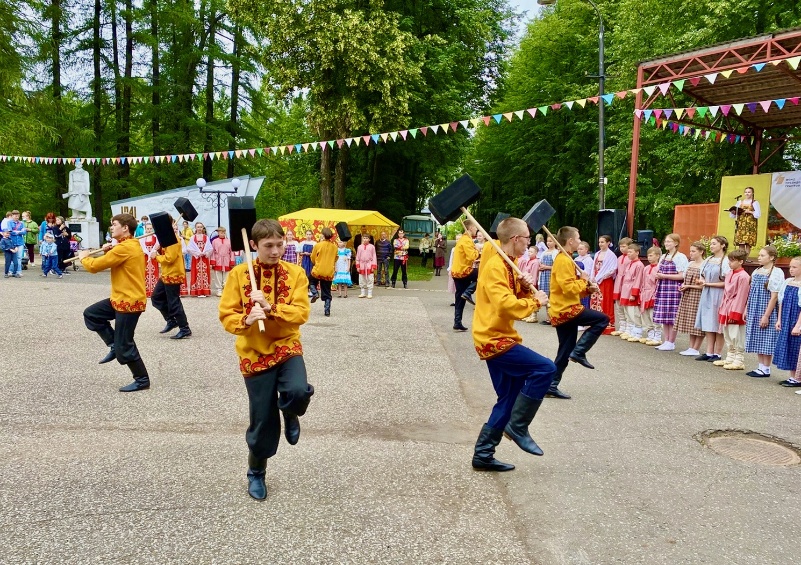

В 2021 году многие поселения отметили свои юбилеи. Так прошло
- торжественное мероприятие к 75-летнему юбилею поселка Подрезчиха «Живи и процветай, родимый край»
Наш маленький посёлок на карте незамечен,
И с высоты совсем неразличим.
Но он живёт, живёт на белом свете
И мы его - потомкам сохраним.
Празднует поселок – свой юбилейный день рожденья.
Много радостных и добрых ему лет!
На правом берегу Вятки в 1946 году первые поселенцы построили несколько землянок. Начались лесоразработки. Год за годом строился и расширялся поселок.
Проходят годы, столетия, и мы с вами пишем историю своей малой Родины. И как приятно, что историю нашего посёлка, его становление, развитие, составляют, люди- главное его богатство.
На юбилейном мероприятие прошли чествования самого старейшего и юного жителя поселка, молодой и многодетной семьи, людей трудовой славы, выпускников 9-х и 11-х классов, активных участников художественной самодеятельности Дома культуры, предпринимателей, которые в это не простое время помогают жить и развиваться поселку, с пониманием относятся к проблемам бюджетной сферы, активно оказывают благотворительную помощь. Подведены итоги в номинации «Активная жизненная позиция» и «Активное долголетие».
Благодарственные слова прозвучали с честь коллективов: сельской библиотеки отмечающего свой 65-ий юбилей и детского сада «Березка» - 45-тий юбилей.
Праздник украсили своими выступлениями народный самодеятельный песенно-танцевальный коллектив «Родники», танцевальный коллектив «Рябинушка», солисты Светлана Быстрова, Анастасия Чернецкая и Дмитрий Шалагинов.
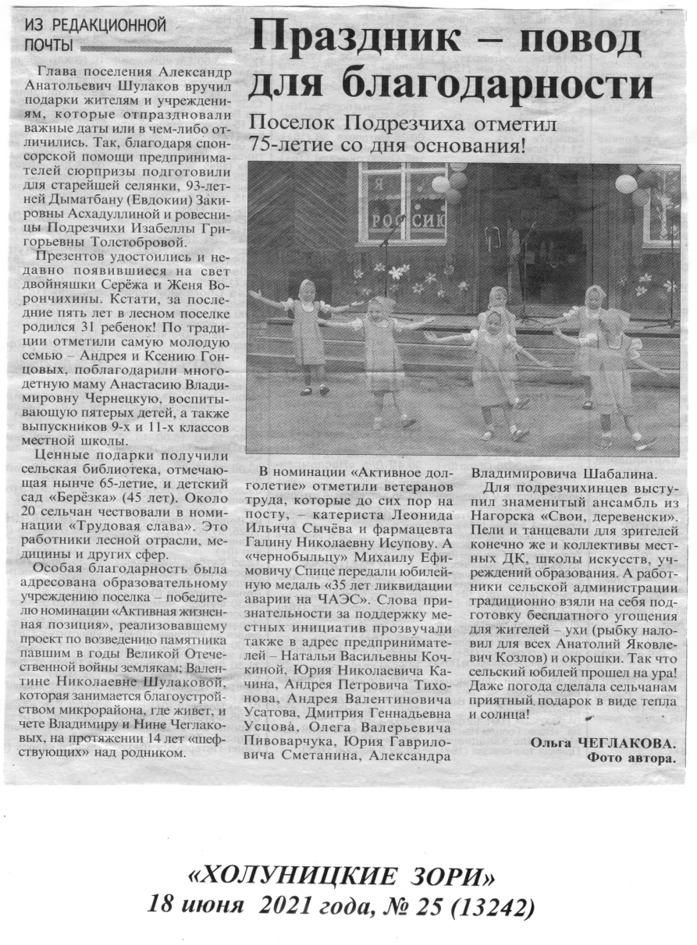

- 5.12.2021 г. прошло итоговое мероприятие, посвященное 440-летию села Всехсвятское. Оно включало в себя работу краеведческой выставки «И это все о нас», где были представлены фотоальбомы сельской жизни, сборники статей районной газеты о тружениках села, материалы, подтверждающие успехи и победы односельчан на районных и областных соревнованиях. Также была оформлена постоянная фотогалерея коллективов художественной самодеятельности Всехсвятского ДК с момента его основания. Центральной частью мероприятия стал концерт «С любовью к родному селу» в формате «От всей души», где зажигались звезды в честь каждого трудового коллектива села, руководителей, юбиляров, известных односельчан. Музыкальные поздравления всех творческих коллективов художественной самодеятельности Дома культуры сопровождались видео и фото зарисовками природы села, Был показал фильм про тружеников ООО «Суворовское», подведены итоги онлайн-конкурсов, проходивших в течение всего юбилейного года. По отзывам присутствующих особенно эмоциональными моментами стали выход на сцену сельского фельдшера Салтыковой Г.Н., работающей на ФАПе более 30 лет, с вручением ей огромного букета цветов в знак благодарности за трудности работы в последние годы, и душевные выступления солиста Куликова В.В. Среди недочетов, отмеченных организаторами мероприятия, можно выделить немногочисленность аудитории зрителей (одна из причин – соблюдение профилактических мер при пандемии) и неполный состав взрослого ансамбля (та же причина). В перспективе намечено создание постоянной краеведческой выставки.

IX. Анализ жанров народного творчества.
1.Клубные формирования самодеятельного народного творчества.
1.1. Сведения о количестве клубных формирований самодеятельного народного творчества.

Жанр народного творчества | Количество,  2019 год | Количество,  2020 год | Количество,  2021 год
Хореография | 26 | 27 | 26
Эстрадное пение | 25 | 25 | 28
Народное пение | 14 | 15 | 17
Песенно-танцевальный | 6 | 6 | 5
Академическое пение | - | - | -
Театральное искусство | 15 | 14 | 13
Инструментальное исполнительство | 1 | 1 | 1
Традиционный фольклор | 1 | 1 | 1
Народные промыслы и ремесла | - | - | 2
Декоративно-прикладное творчество | 19 | 21 | 19
Изобразительное творчество | - | 1 | 1
Цирковое искусство | - | - | -

Рассматривая коллективы самодеятельного народного творчества по жанрам, делаем вывод, что жанр хореографии и эстрадного пения остаются самым востребованным среди населения Белохолуницкого района и составляет более 50 % от общего количество клубных формирований. На третьем месте по популярности место взяли жанры декоративно-прикладного творчества и народное пение, которые за отчетный период составили по 25% и 22% от общего количества клубных формирований самодеятельного народного творчества. Очень жаль что сегодня работа не ведётся по жанрам академического пения и малочисленная работа народных промыслов. Нет специалистов, занимающихся в данном направлении.

1.2. Сведения о количестве участников клубных формирований самодеятельного народного творчества.
Жанр народного творчества | 2019 год | 2020 год | 2021 год
Хореография | 394 | 420 | 400
Эстрадное пение | 230 | 249 | 345
Народное пение | 105 | 131 | 177
Песенно-танцевальный | 146 | 132 | 132
Академическое пение | - | - | -
Театральное искусство | 182 | 187 | 170
Инструментальное исполнительство | 20 | 18 | 30
Традиционный фольклор | 8 | 15 | 15
Народные промыслы и ремесла | - | - | -
Декоративно-прикладное творчество | 181 | 282 | 303
Изобразительное творчество | - | 20 | 20
Цирковое искусство | - | - | -

2.Хореография.
2.1. Основные показатели по жанру хореография.
Основные показатели | 2019 год | 2020 год | 2021 год
Количество коллективов, всего | 26 | 27 | 28
в т.ч. детских | 20 | 22 | 21
Количество участников в них, всего | 304 | 420 | 419
в т.ч. детей | 230 | 368 | 342
Руководители коллективов, занимающиеся в данном жанре, независимо от основного места работы и совмещения, всего | 10 | 10 | 10
Из них – имеющие профильное образование (по жанру) | 6 | 6 | 6
Участие руководителей коллективов в курсах повышения квалификации, кол-во раз (при условии имеющегося подтверждения – справки, свидетельства или сертификата) | 3 | 1 | 3
Участие руководителей коллективов в творческих лабораториях, мастер-классах, семинарах кол-во раз (при условии имеющегося подтверждения – справки, свидетельства или сертификата) | 9 | 2 | 8
Участие в концертах и конкурсах местного уровня, кол-во мероприятий (в т.ч. заочных/дистанционных)  См. Примечание | 94 | 38 | 79
Участие в межмуниципальных мероприятиях, кол-во мероприятий (в т.ч. заочных/дистанционных) | 40 | 21 | 39
Участие в областных мероприятиях, кол-во мероприятий (в т.ч. заочных/дистанционных) | 12 | 12 | 10
Участие во всероссийских мероприятиях, кол-во мероприятий (в т.ч. заочных/дистанционных) | - | 7 | 15
Участие в международных мероприятиях, кол-во мероприятий (в т.ч. заочных/дистанционных) | - | 15 | 9
Примечание: При заполнении строки «Участие коллективов в концертах и конкурсах местного уровня» за 2021 год можно учитывать концерты, размещенные на Интернет-

2.2. Показатели по жанру хореография в разрезе структурных подразделений (поселенческих КДУ).
КДУ | Количество коллективов | В т.ч. детских | Количество участников | В т.ч. детей
Белохолуницкий ДК | 28 | 21 | 419 | 342

2.3.Основные проблемы, тенденции и перспективы жанра.
В развитии жанра хореографии на территории Белохолуницкого района существует ряд проблем:
- - сохраняется проблема отсутствия специалистов – профессионалов в сельских учреждениях культуры;
- - в основном занятия в коллективах ведут бывшие участники самодеятельности, которые много лет посещали танцевальные коллективы или специалисты КДУ – любители, не имеющие специального хореографического образования;
- - в культурно – досуговых учреждениях с танцевальными коллективами работают 10 специалистов, только 6 имеют среднее профессиональное образование;
  - - недостаточное финансирование не позволяет специалистам сельских КДУ посещать курсы повышения квалификации, совершенствовать свое профессиональное мастерство;
- - не во всех культурно – досуговых учреждениях Белохолуницкого района имеется соответствующая материально – техническая база для занятий хореографией;
- Только 4 культурно – досуговых учреждений: Белохолуницкий, Поломский, Дубровский, Быдановский Дома культуры имеют классы и хореографические станки. В остальных учреждениях занятия в основном проходят в кабинетах, либо в фойе учреждений или на сцене;
- проблемой для коллективов остается приобретение и ремонт обуви. Их обновление в сельских учреждениях культуры происходит крайне редко из-за отсутствия денежных средств у культурно – досуговых учреждений.
Несмотря на проблемы хореографии существуют тенденции и перспективы развития жанра:
- остается на протяжении многих лет самым популярным жанром;

3.Эстрадное пение.
3.1.Основные показатели по жанру эстрадное пение.
Основные показатели | 2019 год | 2020 год | 2021 год
Количество коллективов, всего | 25 | 25 | 28
в т.ч. детских | 11 | 12 | 16
Количество участников в них, всего | 230 | 249 | 348
в т.ч. детей | 125 | 146 | 267
Руководители коллективов, занимающиеся в данном жанре, независимо от основного места работы и совмещения, всего | 10 | 12 | 13
Из них – имеющие профильное образование (по жанру) | 5 | 5 | 7
Участие руководителей коллективов в курсах повышения квалификации, кол-во раз (при условии имеющегося подтверждения – справки, свидетельства или сертификата) | - | - | 2
Участие руководителей коллективов в творческих лабораториях, мастер-классах, семинарах кол-во раз (при условии имеющегося подтверждения – справки, свидетельства или сертификата) | 2 | 1 | 6
Участие коллективов в концертах и конкурсах местного уровня, кол-во мероприятий (в т.ч. заочных/дистанционных)  См. Примечание | 126 | 49 | 86
Участие коллективов в межмуниципальных мероприятиях, кол-во мероприятий (в т.ч. заочных/дистанционных) | 29 | 19 | 20
Участие коллективов в областных мероприятиях, кол-во мероприятий(в т.ч. заочных/дистанционных) | 15 | 21 | 14
Участие коллективов во всероссийских мероприятиях, кол-во мероприятий (в т.ч. заочных/дистанционных) | 1 | 1 | 9
Участие коллективов в международных мероприятиях, кол-во мероприятий (в т.ч. заочных/дистанционных) | - | 1 | 6
Примечание: При заполнении строки «Участие коллективов в концертах и конкурсах местного уровня» за 2021 год можно учитывать концерты, размещенные на Интернет-ресурсах, если они были записаны в 2021 году (не смонтированные из видеозаписей прошлых лет).

3.2. Показатели по жанру эстрадное пение в разрезе структурных подразделений (поселенческих КДУ).
КДУ | Количество коллективов | В т.ч. детских | Количество участников | В т.ч. детей
Белохолуницкий ДК | 28 | 16 | 348 | 267

  - Основные проблемы, тенденции и перспективы жанра.
В развитии жанра эстрадное пение на территории Белохолуницкого района существует ряд проблем:
- - недостаточное финансирование не позволяет специалистам посещать курсы повышения квалификации, совершенствовать свое профессиональное мастерство;
- - в части культурно – досуговых учреждений отсутствуют специалисты по эстрадному вокалу ( даже в головном учреждении культуры)
- - в части культурно – досуговых учреждений не развита материально – техническая база для занятий эстрадным вокалом: отсутствуют специальные помещения для занятий, микрофоны, нужная звуковая аппаратура;
- - в большинстве сельских коллективов средний уровень исполнительского мастерства.
Несмотря на проблемы, существуют тенденции и перспективы развития жанра эстрадное пение:
- все эстрадные коллективы ( солисты) очень популярны в своих поселениях;

4.Народное пение.
4.1. Основные показатели по жанру народное пение.
Основные показатели | 2019 год | 2020 год | 2021 год
Количество коллективов, всего | 13 | 14 | 17
в т.ч. детских | 2 | 2 | 1
Количество участников в них, всего | 117 | 130 | 177
в т.ч. детей | 22 | 22 | 17
Руководители коллективов, занимающиеся в данном жанре, независимо от основного места работы и совмещения, всего | 12 | 13 | 12
Из них – имеющие профильное образование (по жанру) | 11 | 9 | 8
Участие руководителей коллективов в курсах повышения квалификации, кол-во раз (при условии имеющегося подтверждения – справки, свидетельства или сертификата) | 2 | 1 | 2
Участие руководителей коллективов в творческих лабораториях, мастер-классах, семинарах кол-во раз (при условии имеющегося подтверждения – справки, свидетельства или сертификата) | 4 | 4 | 5
Участие коллективов в концертах и конкурсах местного уровня, кол-во мероприятий (в т.ч. заочных/дистанционных)  См. Примечание | 80 | 48 | 82
Участие коллективов в межмуниципальных мероприятиях, кол-во мероприятий (в т.ч. заочных/дистанционных) | 16 | 15 | 19
Участие коллективов в областных мероприятиях, кол-во мероприятий(в т.ч. заочных/дистанционных) | 19 | 21 | 26
Участие коллективов во всероссийских мероприятиях, кол-во мероприятий (в т.ч. заочных/дистанционных) | 2 | 7 | 12
Участие коллективов в международных мероприятиях, кол-во мероприятий (в т.ч. заочных/дистанционных) | - | 8 | 3
Примечание: При заполнении строки «Участие коллективов в концертах и конкурсах местного уровня» за 2021 год можно учитывать концерты, размещенные на Интернет-ресурсах, если они были записаны в 2021 году (не смонтированные из видеозаписей прошлых лет).

4.2. Показатели по жанру народное пение в разрезе структурных подразделений (поселенческих КДУ).
КДУ | Количество коллективов | В т.ч. детских | Количество участников | В т.ч. детей
Белохолуницкий ДК | 17 | 1 | 177 | 17

4.3. Основные проблемы, тенденции и перспективы жанра.
В 2021 году в культурно – досуговых учреждениях Белохолуницкого района в жанре народного пения функционировало 17 самодеятельных коллективов. Это на 3 коллектива больше в сравнении с 2020 годом. Общее количество участников составило 177 человека, что на 47 больше, чем в 2020.
В развитии жанра народное пение на территории Белохолуницкого района существует ряд проблем:
- - остро стоит проблема отсутствия транспорта для участия коллективов в конкурсах и фестивалях не только в своём муниципальном районе, но и за пределами района;
- - отсутствие аккомпаниаторов и руководителей – профессионалов;
- - не развитая материально – техническая база (отсутствие достаточного количества сценических костюмов, звуковой аппаратуры);
- - отсутствие финансовой возможности повышать профессиональное мастерство руководителям коллективов на областном уровне;
- - снижение возраста участников коллективов.
Несмотря на проблемы, существуют тенденции и перспективы развития жанра народное пение:
- с коллективами работает 9 руководителей, из них только 6 имеют среднее профессиональное образование. Среди руководителей есть прекрасный руководитель, мастер своего дела, очень талантливый и разносторонний человек, имеющий огромный опыт работы с вокальными коллективами, которая имеет звание «Заслуженный работник культуры» Татьяна Сергеевна Кошкина. Под руководством Татьяны Сергеевны Кошкиной по всему району, области и за её пределами известен коллектив « Родные Напевы», ПТК «Белые зори», ансамбль народной песни «Бабье лето» солисты, а также руководители Олег Кошкин и Александр Черменин. На хорошем исполнении стоят такие коллективы как «Русская душа» под руководством Светланы Олеговны Лысковой, ансамбль «Вечора» Дубровского ДК под руководством Татьяны Литвиновой. Среди населения вокальные коллективы, исполняющие произведения в жанре народного пения пользуются большой популярностью.

5. Академическое пение.
5.1. Основные показатели по жанру академическое пение.
Основные показатели | 2019 год | 2020 год | 2021 год
Количество коллективов, всего | - | - | -
в т.ч. детских | - | - | -
Количество участников в них, всего | - | - | -
в т.ч. детей | - | - | -
Руководители коллективов, занимающиеся в данном жанре, независимо от основного места работы и совмещения, всего | - | - | -
Из них – имеющие профильное образование (по жанру) | - | - | -
Участие руководителей коллективов в курсах повышения квалификации, кол-во раз (при условии имеющегося подтверждения – справки, свидетельства или сертификата) | - | - | -
Участие руководителей коллективов в творческих лабораториях, мастер-классах, семинарах кол-во раз (при условии имеющегося подтверждения – справки, свидетельства или сертификата) | - | - | -
Участие коллективов в концертах и конкурсах местного уровня, кол-во мероприятий (в т.ч. заочных/дистанционных)  См. Примечание | - | - | -
Участие коллективов в межмуниципальных мероприятиях, кол-во мероприятий (в т.ч. заочных/дистанционных) | - | - | -
Участие коллективов в областных мероприятиях, кол-во мероприятий(в т.ч. заочных/дистанционных) | - | - | -
Участие коллективов во всероссийских мероприятиях, кол-во мероприятий (в т.ч. заочных/дистанционных) | - | - | -
Участие коллективов в международных мероприятиях, кол-во мероприятий (в т.ч. заочных/дистанционных) | - | - | -
Примечание: При заполнении строки «Участие коллективов в концертах и конкурсах местного уровня» за 2021 год можно учитывать концерты, размещенные на Интернет-ресурсах, если они были записаны в 2021 году (не смонтированные из видеозаписей прошлых лет).

5.2. Показатели по жанру академическое пение в разрезе структурных подразделений (поселенческих КДУ).
КДУ | Количество коллективов | В т.ч. детских | Количество участников | В т.ч. детей

  - Основные проблемы, тенденции и перспективы жанра.

В Белохолуницком районе не ведётся работа по этому направлению. Хотя одна солистка Белохолуницкого ДК поёт академическим вокалом и в 2021 году не раз занимала призовые места за участие в областных и всероссийских конкурсах.

6.Театральное искусство.
6.1. Основные показатели по жанру театральное искусство.
Основные показатели | 2019 год | 2020 год | 2021 год
Количество коллективов, всего | 15 | 16 | 14
в т.ч. детских | 5 | 4 | 3
Количество участников в них, всего | 182 | 238 | 181
в т.ч. детей | 43 | 105 | 51
Руководители коллективов, занимающиеся в данном жанре, независимо от основного места работы и совмещения, всего | 10 | 12 | 10
Из них – имеющие профильное образование (по жанру) | 3 | 4 | 3
Участие руководителей коллективов в курсах повышения квалификации, кол-во раз (при условии имеющегося подтверждения – справки, свидетельства или сертификата) | - | - | -
Участие руководителей коллективов в творческих лабораториях, мастер-классах, семинарах кол-во раз (при условии имеющегося подтверждения – справки, свидетельства или сертификата) | 1 | 3 | 2
Участие коллективов в концертах и конкурсах местного уровня, кол-во мероприятий (в т.ч. заочных/дистанционных)  См. Примечание | 97 | 43 | 66
Участие коллективов в межмуниципальных мероприятиях, кол-во мероприятий (в т.ч. заочных/дистанционных) | 4 | 4 | 8
Участие коллективов в областных мероприятиях, кол-во мероприятий(в т.ч. заочных/дистанционных) | 2 | 10 | 7
Участие коллективов во всероссийских мероприятиях, кол-во мероприятий (в т.ч. заочных/дистанционных) | - | 3 | 9
Участие коллективов в международных мероприятиях, кол-во мероприятий (в т.ч. заочных/дистанционных) | - | 2 | 3
Примечание: При заполнении строки «Участие коллективов в концертах и конкурсах местного уровня» за 2021 год можно учитывать концерты, размещенные на Интернет-ресурсах, если они были записаны в 2021 году (не смонтированные из видеозаписей прошлых лет).

6.2. Показатели по жанру театральное искусство в разрезе структурных подразделений (поселенческих КДУ).
КДУ | Количество коллективов | В т.ч. детских | Количество участников | В т.ч. детей
Белохолуницкий ДК | 14 | 3 | 181 | 51

6.3. Основные проблемы, тенденции и перспективы жанра.
2021 год был плодотворным для нашего театра. Грустно было осознавать тот факт, что большинство проводимых в Кировской области фестивалей и конкурсов, были в заочном формате. Мы лишились возможности в живую общаться со своими коллегами, оценивать творческие работы других театров.
Однако, мы не пали духом, и все же принимали активное участие. И добились, по нашему скромному мнению, превосходных результатов. Наши студийцы принимали участие во всех возможных конкурсах и занимали почетные места. Вот некоторые из них:
- Региональный этап Всероссийского конкурса «Земля талантов» - где Анастасия Русских заняла почетное I место, а Минахметова Кира – II место.
- XIII международный фестиваль-конкурс речевого искусства «Живое русское слово» (г. Пермь) – Дипломы Лауреата II и III степени.
- Областной фестиваль театральных детских коллективов «Алые паруса» (г. Киров) – где наш один из любимых спектаклей «Буратино» принёс нам Диплом III степени.
4. 16 октября в ОДНТ в конкурсе художественного слова «Моя любовь-моя Россиия» 7 актёров нашего театра в номинации «Индивидуальное чтение» все получили Лауреатов 2 и 3 степени. В этот же день отправились на мастер класс ! Я-актёр»В сентябре 2021 года прошли жестокий отбор и стали участниками Всероссийских молодёжного фестиваля театральных коллективов в г. Жуковским Московской области. Это была первая поездка на фестиваль, которая стоила 130 тысяч рублей, спасибо родителям за понимание и помощь в организации поездки.
студии «Дебют» выиграла грант фонда культурных инициатив. И в 2022 году мы буде организаторами межрегионального фестиваля «Театральные встречи в Белой Холунице»! Предстоит огромная, но очень интересная творческая работа.
И это лишь малая часть наших достижений.
Не обошлось и без премьерных спектаклей и экспериментов. Так в конце марта свет увидел спектакль «Царевна-лягушка», в котором принимали участие старшая группа студии «Дебют». Премьеру тепло встретили жители нашего города. И это здорово.
А 18 июня, родился наш арт-проект «Несколько слов о любви». Было всё: стихи, песни, слёзы.
Под завершение 2021 года произошло два крупных события:
- Студия «Дебют» приняло участие в фестивале «Театральная завалинка» (г. Москва) со спектаклем «Расскажи мне ещё…». Масштабно, ярко, зрелищно, интересно.
18 ноября 2021 года были объявлены результаты регионального этапа Театральное Поволожье. На региональный этап-областной фестиваль конкурс детских и молодёжных любительских театров « Театральная Вятка» было заявлено 32 спектакля, из которых 12 прошли во второй тур. В детской номинации победителем объявлена театральная студия «Дебют» ( руководитель Елена Николаевна Огнёва ) Мы были награждены подарочным сертификатом номиналом 30 тысяч рублей на приобретение звукового и светового оборудования и пошив сценических костюмов.
Спектакль «Как я разучился врать» будет представлен на отборочный этап Приволжского федерального округа.
А что нас ждёт в 2022 году? Новые достижения!

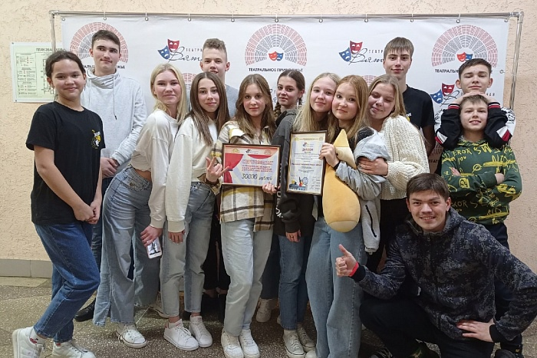
- Инструментальное исполнительство
7.1. Основные показатели по жанру инструментальное исполнительство.
Основные показатели | 2019 год | 2020 год | 2021 год
Количество коллективов, всего | 3 | 3 | 3
в т.ч. детских | 1 | 1 | 1
Количество участников в них, всего | 20 | 20 | 20
в т.ч. детей | 7 | 7 | 7
Руководители коллективов, занимающиеся в данном жанре, независимо от основного места работы и совмещения, всего | 2 | 2 | 2
Из них – имеющие профильное образование (по жанру) | 1 | 1 | 1
Участие руководителей коллективов в курсах повышения квалификации, кол-во раз (при условии имеющегося подтверждения – справки, свидетельства или сертификата) | - | - | -
Участие руководителей коллективов в творческих лабораториях, мастер-классах, семинарах кол-во раз (при условии имеющегося подтверждения – справки, свидетельства или сертификата) | - | - | -
Участие коллективов в концертах и конкурсах местного уровня, кол-во мероприятий (в т.ч. заочных/дистанционных)  См. Примечание | 12 | 5 | 6
Участие коллективов в межмуниципальных мероприятиях, кол-во мероприятий (в т.ч. заочных/дистанционных) | 2 | 1 | 2
Участие коллективов в областных мероприятиях, кол-во мероприятий(в т.ч. заочных/дистанционных) | 2 | 1 | 3
Участие коллективов во всероссийских мероприятиях, кол-во мероприятий (в т.ч. заочных/дистанционных) | - | - | 1
Участие коллективов в международных мероприятиях, кол-во мероприятий (в т.ч. заочных/дистанционных) | - | 1 | 1
Примечание: При заполнении строки «Участие коллективов в концертах и конкурсах местного уровня» за 2021 год можно учитывать концерты, размещенные на Интернет-ресурсах, если они были записаны в 2021 году (не смонтированные из видеозаписей прошлых лет).

7.2. Показатели по жанру инструментальное исполнительство в разрезе структурных подразделений (поселенческих КДУ).

КДУ | Количество коллективов | В т.ч. детских | Количество участников | В т.ч. детей
Белохолуницкий ДК | 3 | 1 | 20 | 7

7.3. Основные проблемы, тенденции и перспективы жанра.

- Традиционный фольклор
8.1. Основные показатели по жанру традиционный фольклор.

Основные показатели | 2019 год | 2020 год | 2021 год
Количество коллективов, всего | 1 | 1 | 1
в т.ч. детских | - | - | -
Количество участников в них, всего | 8 | 15 | 15
в т.ч. детей | - | - | -
Руководители коллективов, занимающиеся в данном жанре, независимо от основного места работы и совмещения, всего | 1 | 1 | 1
Из них – имеющие профильное образование (по жанру) | 1 | 1 | 1
Участие руководителей коллективов в курсах повышения квалификации, кол-во раз (при условии имеющегося подтверждения – справки, свидетельства или сертификата) | - | - | -
Участие руководителей коллективов в творческих лабораториях, мастер-классах, семинарах кол-во раз (при условии имеющегося подтверждения – справки, свидетельства или сертификата) | 1 | 1 | -
Участие коллективов в концертах и конкурсах местного уровня, кол-во мероприятий (в т.ч. заочных/дистанционных)  См. Примечание | 12 | 5 | 10
Участие коллективов в межмуниципальных мероприятиях, кол-во мероприятий (в т.ч. заочных/дистанционных) | 3 | - | 1
Участие коллективов в областных мероприятиях, кол-во мероприятий(в т.ч. заочных/дистанционных) | 2 | 1 | 1
Участие коллективов во всероссийских мероприятиях, кол-во мероприятий (в т.ч. заочных/дистанционных) | - | 1 | -
Участие коллективов в международных мероприятиях, кол-во мероприятий (в т.ч. заочных/дистанционных) | - | - | -
Примечание: При заполнении строки «Участие коллективов в концертах и конкурсах местного уровня» за 2021 год можно учитывать концерты, размещенные на Интернет-ресурсах, если они были записаны в 2021 году (не смонтированные из видеозаписей прошлых лет).

8.2. Показатели по жанру традиционный фольклор в разрезе структурных подразделений (поселенческих КДУ).

КДУ | Количество коллективов | В т.ч. детских | Количество участников | В т.ч. детей
Белохолуницкий ДК | 1 | - | 15 | --

8.3. Основные проблемы, тенденции и перспективы жанра.

- Народные промыслы, ремесла
К народным промыслам и ремеслам относятся:
- пимокатство, бондарное ремесло;
- гончарство, в т.ч. игрушка;
- ковка;
- художественная обработка лозы, бересты, соломки;
- работа с капом, сосновым корнем;
- узорное вязание;
- художественная обработка дерева;
- вятская роспись по дереву;
- инкрустация соломкой;
- кружевоплетение;
- ткачество;
- народная вышивка;
- традиционный костюм.

9.1. Основные показатели по жанру народные промыслы, ремесла.

Основные показатели | 2019 год | 2020 год | 2021 год
Количество коллективов, всего | - | - | 2
в т.ч. детских | - | - | 1
Количество участников в них, всего | - | - | 27
в т.ч. детей | - | - | 15
Количество индивидуальных мастеров | 4 | 3 | 3
Руководители коллективов, занимающиеся в данном жанре, независимо от основного места работы и совмещения, всего | - | - | 1
Из них – имеющие профильное образование (по жанру) | - | - | 1
Участие руководителей коллективов в курсах повышения квалификации, кол-во раз (при условии имеющегося подтверждения – справки, свидетельства или сертификата) | - | - | -
Участие руководителей коллективов в творческих лабораториях, мастер-классах, семинарах кол-во раз (при условии имеющегося подтверждения – справки, свидетельства или сертификата) | - | - | 1
Участие коллективов/индивидуальных мастеров в выставках и конкурсах местного уровня, кол-во мероприятий (в т.ч. заочных/дистанционных)  См. Примечание | 2 | 3 | 7
Участие коллективов/индивидуальных мастеров в межмуниципальных мероприятиях, кол-во мероприятий (в т.ч. заочных/дистанционных) | 1 | 2 | 6
Участие коллективов/индивидуальных мастеров в областных мероприятиях, кол-во мероприятий(в т.ч. заочных/дистанционных) | - | 4 | 1 коллектив  2 мастера
Участие коллективов/индивидуальных мастеров во всероссийских мероприятиях, кол-во мероприятий (в т.ч. заочных/дистанционных) | - | - | -
Участие коллективов/индивидуальных мастеров в международных мероприятиях, кол-во мероприятий (в т.ч. заочных/дистанционных) | - | - | -
Примечание: При заполнении строки «Участие коллективов в выставках и конкурсах местного уровня» за 2021 год можно учитывать виртуальные выставки, размещенные на Интернет-ресурсах, если они были записаны в 2021 году (не смонтированные из видеозаписей прошлых лет).

9.2. Показатели по жанру народные промыслы в разрезе структурных подразделений (поселенческих КДУ).

КДУ | Количество индивидуальных мастеров | Количество коллективов | В т.ч. детских | Количество участников | В т.ч. детей
Белохолуницкий ДК | 3 | 2 | 1 | 27 | 15

9.3. Сведения о коллективах и мастерах народных промыслов и ремесел.

Промысел/ ремесло | Наименование коллектива/ Ф.И.О. мастера (полностью), телефон, адрес электронной почты | Базовое учреждение | Ф.И.О. руководителя (полностью), телефон, адрес электронной почты | Адрес учреждения, руководитель учреждения, телефон, адрес электронной почты
Текстильная кукла | Сюткина Наталья Васильевна  89127156841 | Троицкий ДК | - | Село Троица Белохолуницкого айона Кировской области ул Набережная дом 16  Troiza76@bk.ru  9195159334
Народная вышивка | Дроздова Нина Павловна | Троицкий ДК | - | Село Троица Белохолуницкого айона Кировской области ул Набережная дом 16  Troiza76@bk.ru  9195159334
Народная вышивка | Семушина Юлия Олеговна | Троицкий ДК | - | Село Троица Белохолуницкого айона Кировской области ул Набережная дом 16  Troiza76@bk.ru  9195159334

9.4. Краткое описание двух-трех наиболее значимых мероприятий (в т.ч. онлайн) по жанру (выставки, творческие встречи с мастерами, художниками, уникальные мастер-классы и т.п.).
В 2021 году в Доме культуры прошли пять мастер-классов по направлению Народные промысла и ремёсла:
- «Кукла Крупеничка» - кукла-оберег

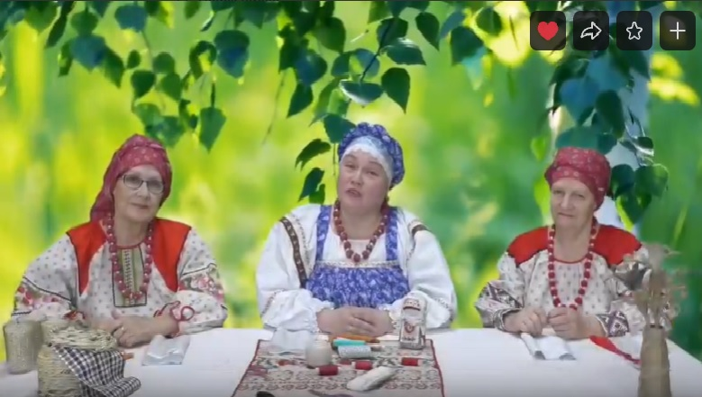
Ссылка на видео https://vk.com/video/@dktroica?z=video-33761696_456239051%2Fpl_-33761696_-2
- «Подставка для кружки» - роспись по дереву
- «Подарок для мамы»- роспись по дереву на разделочной доске
- «Удивительные животные»- глиняная игрушка

- Фольк-урок (в рамках областного) «Широкая масленица» -композиция из кукол-оберегов
Ссылка https://vk.com/video/@dktroica?z=video-33761696_456239055%2Fclub33761696%2Fpl_-33761696_-2
Мастер-класс провела Елена Катаргина - художественный руководитель Дома культуры и руководитель творческих объединений народных промыслов и ремёсел «Искусница» и «Ремесленное подворье». Фольк урок проводился в рамках реализации межведомственного культурно-образовательного проекта «Культура для школьников». Елена Витальевна рассказала о том, что масленица- это один из любимейших праздников на Вятке. Наше предки почитали Солнце, как Бога. Ведь оно давало жизнь всему. Поэтому и повелась традиция в честь весеннего солнца печь или изготавливать круглые по форме лепёшки, блины или обереги. Композиция «Широкая Масленица» состоит из такого обрега-солнца по центру и семи куколок-мотанок. Куклы олицетворяют масленичных семь дней недели. Каждая куколка связана с оберегом-солнцем яркой лентой. Ведущая рассказала, что куклы-обереги изготавливаются ежегодно накануне самого праздника Масленицы. А старые сжигались вместе с большим чучелом Масленицы на костре. Считалось, что они забирают с собой невзгоды да болезни. Затем Елена Витальевна рассказала и показала весь процесс изготовления композиции.
9.5. Основные проблемы, тенденции и перспективы жанра.
- Декоративно-прикладное творчество
10.1. Основные показатели по жанру декоративно-прикладное творчество.
Основные показатели | 2019 год | 2020 год | 2021 год
Количество коллективов, всего | 19 | 21 | 18
в т.ч. детских | 18 | 18 | 17
Количество участников в них, всего | 181 | 299 | 298
в т.ч. детей | 162 | 261 | 247
Количество индивидуальных мастеров | 2 | 1 | 6
Руководители коллективов, занимающиеся в данном жанре, независимо от основного места работы и совмещения, всего | 8 | 8 | 9
Из них – имеющие профильное образование (по жанру) | 2 | 1 | 2
Участие руководителей коллективов в курсах повышения квалификации, кол-во раз (при условии имеющегося подтверждения – справки, свидетельства или сертификата) | - | - | -
Участие руководителей коллективов в творческих лабораториях, мастер-классах, семинарах кол-во раз (при условии имеющегося подтверждения – справки, свидетельства или сертификата) | 16 | 1 | 1
Участие коллективов/индивидуальных мастеров в выставках и конкурсах местного уровня, кол-во мероприятий (в т.ч. заочных/дистанционных)  См. Примечание | 52 | 70 | 73
Участие коллективов/художников-любителей в межмуниципальных мероприятиях, кол-во мероприятий (в т.ч. заочных/дистанционных) | 12 | 13 | 32
Участие коллективов/индивидуальных мастеров в областных мероприятиях, кол-во мероприятий(в т.ч. заочных/дистанционных) | 12 | 26 | 16
Участие коллективов/индивидуальных мастеров во всероссийских мероприятиях, кол-во мероприятий (в т.ч. заочных/дистанционных) | 3 | 15 | 28
Примечание: При заполнении строки «Участие коллективов в выставках и конкурсах местного уровня» за 2021 год можно учитывать виртуальные выставки, размещенные на Интернет-ресурсах, если они были записаны в 2021 году (не смонтированные из видеозаписей прошлых лет).

10.2. Показатели по жанру декоративно-прикладное творчество в разрезе структурных подразделений (поселенческих КДУ).

КДУ | Количество индивидуальных мастеров | Количество коллективов | В т.ч. детских | Количество участников | В т.ч. детей
Белохолуницкий ДК | 8 | 18 | 17 | 298 | 247

10.3. Краткое описание двух-трех наиболее значимых мероприятий (в т.ч. онлайн) по жанру (выставки, творческие встречи с мастерами, художниками, уникальные мастер-классы и т.п.).
Выставка картин ручной работы «Душа творит и радуется»
Под таким названием прошла выставка в Поломском ДК. Женщины на Руси издавна занимались рукоделием. Они с удовольствием украшали свой дом, вязали и шили, мастерили и рисовали. И в наши дни рукоделие интересует практически всех. Кто-то любит изготавливать своими руками поделки, подарки, сувениры, кто-то трудится над созданием картин.
С 12 апреля по 23 мая в Поломском Доме культуры работала выставка картин ручной работы «Душа творит и радуется». Вниманию посетителей представлены работы, созданные мастерицами не только Поломского сельского поселения, но и города Белая Холуница, города Киров в самых разных видах и техниках. Всего в экспозиции представлено более 80 работ. Это работы Дороховой Татьяны, Леушиной Ирины, Мордвиной Елены, Маракулиной Оксаны, Крысовой Алевтины, Осиповой Алёны, Матвеенко Нины, Лебедкиной Любови, Огневой Елены, Безносиковой Лидии, Шуткиной Натальи, Вологжаниной Ксении. Это и живопись акрилом на холсте, вышивка крестиком, гладью, алмазная выкладка, картины краской по номерам, выкладка шерстью, вышивка бисером, витраж.
Современные рукодельницы это и молодые мамы, и опытные мастерицы, и совсем еще юные девушки, удивляющие своими произведениями. Есть среди них мастера, которые работают профессионально в выбранном ими направлении, а есть те, чья профессиональная деятельность далека от рукоделия. Но все они любят заниматься творчеством и эта любовь видна в каждой работе.
Сюжеты картин многообразны: пейзажи, портреты, животный мир, натюрморты, репродукции картин известных художников.
Каждая работа – это диалог мастера и зрителя, в котором оживают полотна, создавая для нас зрителей прекрасный мир. С трепетом и волнением рукодельницы готовились к выставке, для кого-то это был не первый опыт показа своих работ широкому зрителю, а для кого-то дебют в подобных мероприятиях. Но желание у всех было одно – удивить и порадовать всех посетителей выставки, создать атмосферу праздника творчества и получить заряд положительный эмоций и вдохновения. Активное участие в выставке приняли дети-участники кружков «Мастерица» и декоративно-прикладного искусства. Ими были представлены картины вышитые крестиком, бисером, лентами, выложенные шерстью и кофейными зернами.
Выставка собрала много посетителей, внимательных, увлеченных и интересующихся различными видами творчества. Ведь искусство – оно всегда едино и нераздельно. Искусство объединяет людей, дарит красоту и радость. И радость творчества подарили всем нам наши мастерицы. Особенно ценно то, что они живут и творят рядом с нами.

10.4. Основные проблемы, тенденции и перспективы жанра.

Главной проблемой жанра декоративно-прикладное творчества является -отсутствие помещений для творчества. У клубных объединений, работающих в жанрах ДПТ и народные промыслы и ремёсла некуда складывать рабочие материалы и инструменты, негде просушивать (отсутствие рабочего кабинета для творчества). Невозможность размещать выставочные работы для продолжительной демонстрации (организации выставок). И всё же перспективы данного направления неплохие.

11. Изобразительное творчество
11.1. Основные показатели по жанру изобразительное творчество.

Основные показатели | 2019 год | 2020 год | 2021 год
Количество коллективов, всего | - | 1 | 1
в т.ч. детских | - | 1 | 1
Количество участников в них, всего | - | 20 | 20
в т.ч. детей | - | 20 | 20
Количество индивидуальных мастеров | - | 2 | -
Руководители коллективов, занимающиеся в данном жанре, независимо от основного места работы и совмещения, всего | - | 1 | 1
Из них – имеющие профильное образование (по жанру) | - | - | -
Участие руководителей коллективов в курсах повышения квалификации, кол-во раз (при условии имеющегося подтверждения – справки, свидетельства или сертификата) | - | - | -
Участие руководителей коллективов в творческих лабораториях, мастер-классах, семинарах кол-во раз (при условии имеющегося подтверждения – справки, свидетельства или сертификата) | - | - | -
Участие коллективов/художников-любителей ввыставках и конкурсах местного уровня, кол-во мероприятий (в т.ч. заочных/дистанционных)  См. Примечание | - | 11 | 9
Участие коллективов/художников-любителей в межмуниципальных мероприятиях, кол-во мероприятий (в т.ч. заочных/дистанционных) | - | 6 | 5
Участие коллективов/художников-любителей в областных мероприятиях, кол-во мероприятий(в т.ч. заочных/дистанционных) | - | 4 | 4
Участие коллективов/художников-любителей во всероссийских мероприятиях, кол-во мероприятий (в т.ч. заочных/дистанционных) | - | - | 6
Примечание: При заполнении строки «Участие коллективов в выставках и конкурсах местного уровня» за 2021 год можно учитывать виртуальные выставки, размещенные на Интернет-ресурсах, если они были записаны в 2021 году (не смонтированные из видеозаписей прошлых лет).

11.2. Показатели по жанру изобразительное творчество в разрезе структурных подразделений (поселенческих КДУ).

КДУ | Количество индивидуальных мастеров | Количество коллективов | В т.ч. детских | Количество участников | В т.ч. детей
Белохолуницкий ДК | 2 | 1 | 1 | 20 | 20

11.3. Краткое описание двух-трех наиболее значимых мероприятий (в т.ч. онлайн) по жанру (выставки, творческие встречи с мастерами, художниками, уникальные мастер-классы и т.п.).
11.4. Основные проблемы, тенденции и перспективы жанра.

12.Цирковое искусство
12.1. Основные показатели по жанру цирковое искусство.

Основные показатели | 2019 год | 2020 год | 2021 год
Количество коллективов, всего
в т.ч. детских
Количество участников в них, всего
в т.ч. детей
Руководители коллективов, занимающиеся в данном жанре, независимо от основного места работы и совмещения, всего
Из них – имеющие профильное образование (по жанру)
Участие руководителей коллективов в курсах повышения квалификации, кол-во раз (при условии имеющегося подтверждения – справки, свидетельства или сертификата)
Участие руководителей коллективов в творческих лабораториях, мастер-классах, семинарах кол-во раз (при условии имеющегося подтверждения – справки, свидетельства или сертификата)
Участие коллективов в концертах и конкурсах местного уровня, кол-во мероприятий (в т.ч. заочных/дистанционных)
См. Примечание
Участие коллективов в межмуниципальных мероприятиях, кол-во мероприятий (в т.ч. заочных/дистанционных)
Участие коллективов в областных мероприятиях, кол-во мероприятий(в т.ч. заочных/дистанционных)
Участие коллективов во всероссийских мероприятиях, кол-во мероприятий (в т.ч. заочных/дистанционных)
Участие коллективов в международных мероприятиях, кол-во мероприятий (в т.ч. заочных/дистанционных)
Примечание: При заполнении строки «Участие коллективов в концертах и конкурсах местного уровня» за 2021 год можно учитывать концерты, размещенные на Интернет-ресурсах, если они были записаны в 2021 году (не смонтированные из видеозаписей прошлых лет).

12.2.Показатели по жанру цирковое искусство в разрезе структурных подразделений (поселенческих КДУ).

КДУ | Количество коллективов | В т.ч. детских | Количество участников | В т.ч. детей

12.3. Основные проблемы, тенденции и перспективы жанра.

13 . Песенно-танцевальный жанр.
13.1. Основные показатели по песенно-танцевальному жанру.

Основные показатели | 2019 год | 2020 год | 2021 год
Количество коллективов, всего | 6 | 6 | 5
в т.ч. детских | - | 2 | 2
Количество участников в них, всего | 161 | 132 | 132
в т.ч. детей | - | 22 | 22
Руководители коллективов, занимающиеся в данном жанре, независимо от основного места работы и совмещения, всего | 8 | 9 | 9
Из них – имеющие профильное образование (по жанру) | 8 | 9 | 9
Участие руководителей коллективов в курсах повышения квалификации, кол-во раз (при условии имеющегося подтверждения – справки, свидетельства или сертификата) | - | - | -
Участие руководителей коллективов в творческих лабораториях, мастер-классах, семинарах кол-во раз (при условии имеющегося подтверждения – справки, свидетельства или сертификата) | 4 | 4 | 5
Участие коллективов в концертах и конкурсах местного уровня, кол-во мероприятий (в т.ч. заочных/дистанционных)  См. Примечание | 69 | 29 | 47
Участие коллективов в межмуниципальных мероприятиях, кол-во мероприятий (в т.ч. заочных/дистанционных) | 6 | 7 | 12
Участие коллективов в областных мероприятиях, кол-во мероприятий(в т.ч. заочных/дистанционных) | 8 | 8 | 13
Участие коллективов во всероссийских мероприятиях, кол-во мероприятий (в т.ч. заочных/дистанционных) | 2 | 9 | 11
Участие коллективов в международных мероприятиях, кол-во мероприятий (в т.ч. заочных/дистанционных) | - | 6 | 7
Примечание: При заполнении строки «Участие коллективов в концертах и конкурсах местного уровня» за 2021 год можно учитывать концерты, размещенные на Интернет-ресурсах, если они были записаны в 2021 году (не смонтированные из видеозаписей прошлых лет).

13.2. Показатели по песенно-танцевальному жанру в разрезе структурных подразделений (поселенческих КДУ).

КДУ | Количество коллективов | В т.ч. детских | Количество участников | В т.ч. детей
Белохолуницкий ДК | 5 | 2 | 132 | 22

13.3. Основные проблемы, тенденции и перспективы жанра.

X. Анализ работы культурно-досуговыхучреждений клубного типа с различными категориями населения.
1. Работа с детьми и подростками
1.1. Клубные формирования для детей и подростков (до 14 лет).
Показатели | 2019 год | 2020 год | 2021 год
Количество клубных формирований, всего | 107 | 100 | 106
Количество участников в них, всего | 1130 | 1592 | 2117
Из общего числа – клубных формирований самодеятельного художественного творчества, всего | 55 | 53 | 55
Из общего числа – участников клубных формирований самодеятельного художественного творчества | 652 | 806 | 877
Из общего числа – клубов и любительских объединений, всего | 55  508 | 48 | 44
Из общего числа – участников клубов и любительских объединений, всего | 12124111 | 1039 | 1466

1.2.Мероприятия для детей и подростков (до 14 лет) в 2021 году.
1.2.1. Мероприятия в очном формате.
Количество мероприятий | Используемые формы работы | Общее количество участников |  | Количество посетителей
 |  | Единиц (солистов/ мастеров, коллективов) | Человек
857 | Игровая программа, викторина, познавательная программа, конкурс, информационный час, познавательный час, спортивное развлечение, конкурсно-игровая программа, спортивный праздник, дискуссия, конкурсная программа, экологическая игра, театрализованная программа, беседа, квестовая игра, флешмоб, урок мужества, костюмированная вечеринка, фестиваль, театрализованное представление, игра-путешествие, час краеведения, моделирующая игра, час памяти, тренинг, интеллектуальная игра, праздник, шоу-программа, спортивные состязания, урок предупреждение |  |  | 18662

1.2.2.Заочные/дистанционные мероприятия (конкурсы, методмероприятия).
Количество мероприятий | Используемые формы работы | Общее количество участников
 |  | Единиц (солистов/ мастеров, коллективов) | Человек
26 |  |  | 42

1.2.3.Мероприятия на Интернет-ресурсах КДУ (онлайн-акции, видеоверсии концертов, спектаклей, виртуальные выставки, онлайн-мастер-классы, конкурсы, онлайн-квесты, викторины и т.д.).
Основная задача создать ребенку "социальную ситуацию развития", среду общения, поле деятельности, адаптировать подростков к современным условиям жизни, воспитать гражданина-патриота, сформировать чувство коллективизма и умение жить и работать в коллективе, воспитать инициативу, самостоятельность, профессиональную ориентацию, развить творческие способности, организовать интересный и плодотворный досуг.
ФОРМЫ нашей РАБОТЫ - это познавательные, спортивные и игровые программы, уроки толерантности, конкурсы, викторины, походы, тренинги, дни здоровья, интервью, фольклорные и спортивные праздники.
Инновационным направлением в работе с детьми и подростками в этом году стала рубрика «Готовим вместе с детьми», которую организовали Троицкий ДК. Детям впервые предстояло выступить в роли главных действующих лиц перед камерой.

Перед участниками рубрики ставились следующие задачи:
1. Формирование и умение четко, ясно и последовательно выражать свои мысли и желания.
2. Воспитывать у детей интерес к профессиональной деятельности людей, работающих на телевидении.
3. Воспитывать навыки коллективной работы.
Результатом этой творческой деятельности стали 5 выпусков рубрики «Готовим вместе с детьми».

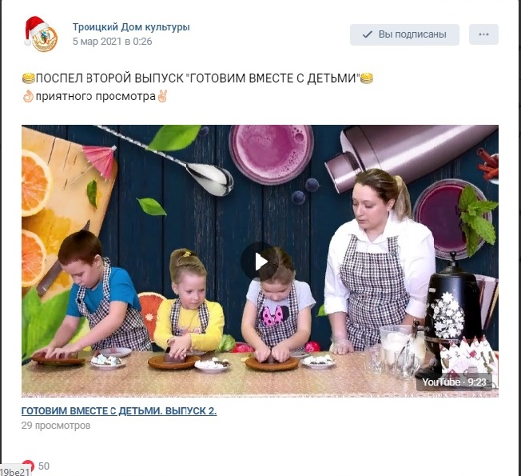

Количество мероприятий | Используемые формы работы | На каких Интернет-ресурсах размещено | Количество просмотров  (тыс. чел.)
1.https://vk.com/video/@dktroica?z=video-
33761696_456239047%2Fclub33761696%2Fpl_-33761696_-2
2.https://vk.com/dktroica?w=wall-33761696_280%2Fall
3.https://www.youtube.com/watch?v=nm58fmFr_U0
4.https://vk.com/video/@dktroica?z=video-33761696_456239083%2Fclub33761696%2Fpl_-33761696_-2
1 | Мастер-класс на День святого Валентина "Для любимых с любовью". | https://ok.ru/profile/577896875470/statuses/153053722424782 | 1453
2 | Конкурс плакатов "Посвящается всем защитникам Отечества" | https://ok.ru/profile/577896875470/statuses/153106549880270 | 31
3 | Фотовыставка защитники Отечества в моей семье "Славлю я солдата, деда, папу, брата | https://ok.ru/profile/577896875470/statuses/153106669483470 | 63
4 | Флешмоб к 23 февраля | https://ok.ru/profile/577896875470/statuses/153107422164430 | 2379
5 | Мастер-класс ко Дню Победы «Георгиевская лента» | https://ok.ru/profile/577896875470/statuses/153435048293838 | 672
6 | Выставка работ кружка ДПИ "Мастерица" - "Великая пасха" | https://ok.ru/profile/577896875470/statuses/153439413515726 | 905
7 | Акция "Всемирный день без табака" | https://ok.ru/profile/577896875470/statuses/153562278245838 | 961
8 | Акция «Я люблю Россию» | https://ok.ru/profile/577896875470/statuses/153578092148174 | 48
9 | Мастер-класс ко Дню народного единства | https://ok.ru/video/3319407774414 | 1074
10 | Выставка "Букет для любимой мамы" | https://ok.ru/profile/577896875470/statuses/154239675250126 | 1522
11 | Конкурс декоративно-прикладного и изобразительного творчества «Новогодняя сказка» | https://ok.ru/profile/577896875470/statuses/154285530789326 | 636
12 | Фотовыставка «И вот она нарядная на праздник к нам пришла» | https://ok.ru/profile/577896875470/statuses/154285532755406 | 1000
232 |  |  | 163300

1.3. Основные цели, задачи и формы работы с детьми и подростками. Реализация программ и проектов внутри учреждения по работе с детьми и подростками.
В работе с детьми, специалисты культурно-досуговых учреждений Белохолуницкого района ставят перед собой следующие задачи:
- формирование здорового образа жизни;
- профилактика немедицинского потребления наркотических средств,
- гражданско-патриотическое воспитание,
- экологическое воспитание,
- профилактика правонарушений и безнадзорности,
- формирование толерантности, развитие межнационального общения,
- борьба с ксенофобией, профилактика терроризма.
Для достижения наилучших результатов специалисты КДУ используют самые разные формы работы с детьми и подростками:
- активные: игры, квестовые игры, игровые программы, конкурсные программы, развлекательные программы, спортивные состязания, тимбилдинги, тренинги, военно – патриотические игры, флешмобы, акции и т.д.
- информационные: информационные часы, викторины, познавательные программы, часы краеведения, интеллектуальные игры, уроки – предупреждения, деловые и моделирующие игры, и т.д.
- групповые: игры – путешествия, тематические вечера, часы и уроки мужества, часы памяти, беседы, круглые столы и т.д.
- массовые: театрализованные представления, парады, развлекательные программы, праздники, шоу – программы, фестивали, конкурсы, флешмобы и т.д.
- заочные: конкурсы, фестивали, акции, информационные и познавательные страницы, интернет-игры, видеопрезентации и т.д.

1.4.Краткое описание одного-двух из значимых мероприятий для детей и подростков (в т.ч. онлайн).
Белохолуницкий Дом культуры не смотря на ограничительные меры продолжает свою работу, находит различные пути решений, чтобы проводить мероприятия с детьми и подростками.
Так в Доме культуры было разработано кулинарное шоу «Вкусная суббота», в котором приняли участие учащиеся с 1-по 7 классы школы им. Десяткова и государственной школы
Все началось с танцевальной разминки «Моем руки» Затем детей посвятили в поворят через игро- танец « Я –повар».
После танца участники принялись за дело: ребята самостоятельно замешивали тесто , а затем выпекали кексы. Когда они были готовы, дети с огромным удовольствием попробовали свои шедевры…Шоу получилось захватывающим и забавным , дети получили огромное удовольствие и массу ярких впечатлений от мероприятия!

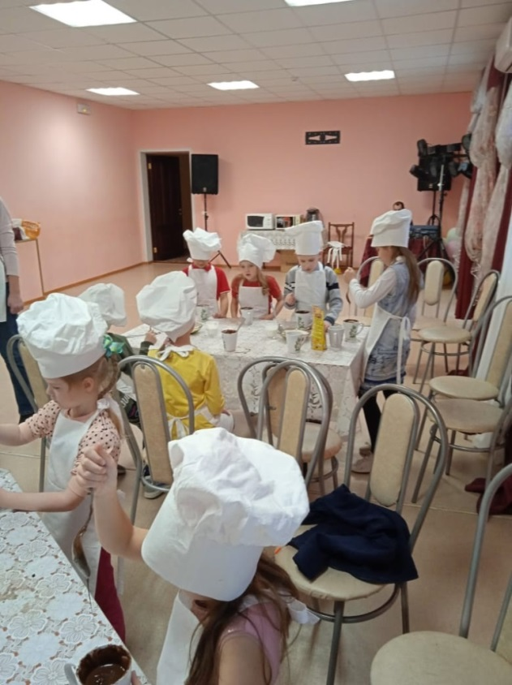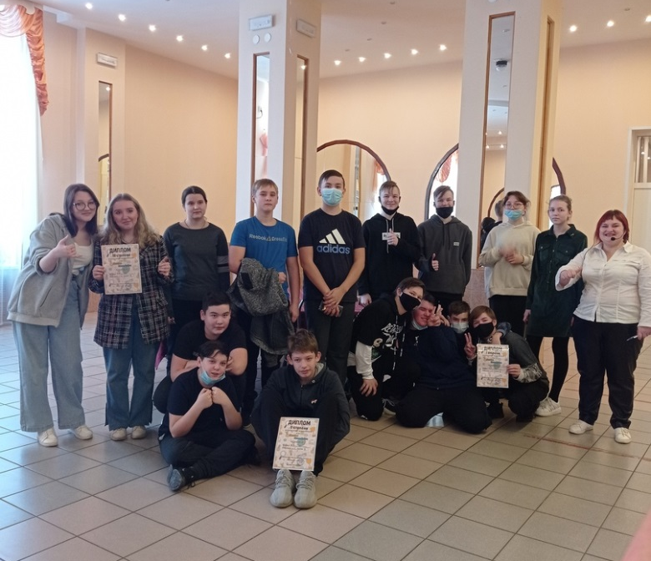
Массовым, интересным проектом 2021 года была интеллектуально- развлекательная игра «Мозговой штурм», в которой приняло участие больше 200 человек. Что такое Мозговой штурм? Это игра из вопросов и ответов с простыми правилами. Викторина, которая уже успела стать самой популярной умной игрой в мире! Она создана для того, чтобы дети могли общаться, выражать и отстаивать своё точку зрения, становиться ближе и открывать для себя что-то новое. Участниками игры были дети с 1-по 8 классы, которые активно принимали участие в игре, отвечая на вопросы 5 туров: «На кругозор», «Словарный запас», «Общие знания», «Эмодзи» и «Допой песню». Каждый тур оценивался баллами, которые можно было увеличить, исполняя коллективные зажигательные танцы в перерывах игры. В конце игры дети получали грамоты и сладкие призы!

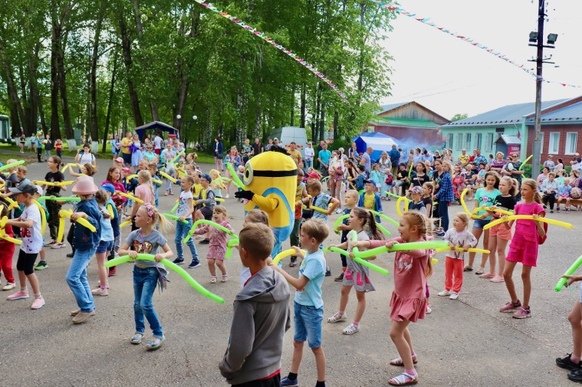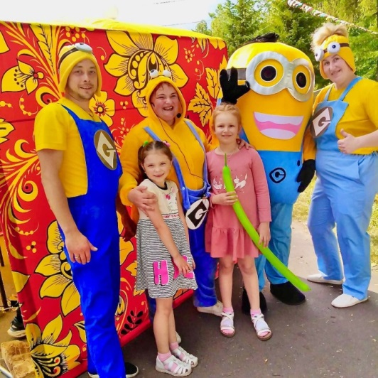

1.5. Межведомственное сотрудничество. Деятельность по реализации программ и проектов по работе с детьми, в т.ч. участие в реализации программ и проектов по работе с детьми и подростками на территории муниципального образования.
Волонтёрский центр «Импульс»

В сентябре 2021 года в рамках всероссийского движения «Волонтеры культуры» в Белохолуницком Доме культуры был создан волонтерский центр «Импульс», которое постепенно набирает обороты. Первыми его участниками стали участники самодеятельного коллектива «Калинка». Девушки помогают очагу культуры в организации и проведении мероприятий, праздников и акций. Руководителем волонёрсколго центра стала О.В. Кошурникова-руководитель ДПИ, очень активно включилась в работу: зарегистрировались на сайте Dobro.ru, а так же на сайте «Волонтерыкультуры.РФ». На каждого участника были заведены электронные книжки, где аккумулируются баллы за участие в мероприятиях. Основная масса участников успешно прошли онлайн- курс «Основы волонтерства для начинающих» и получили сертификат. Команда волонтеров разработали план работы на 2021 год, поставили цели и задачи. Администрацией района было выделено 600 рублей на волонтёров, купили ткань и сшили яркие оранжевые галстуки.

12 ноября в Доме культуры прошёл « Синичкин день».
Волонтёры( старшеклассницы) под руководством О. В. Кошурниковой провели беседу с детьми начальных классов о зимующих птицах, о роли человека в жизни птиц, о заботе и помощи птицам не только в свой праздник, но каждый день зимой. Вместе с волонтёрами дети приняли участие в подвижных играх: « Птички в домиках», «Воробушки и автомобили», развешали кормушки, которые изготовили участники клубного формирования Дома культуры . В «Синичкин день» открылась «птичья столовая» с различными угощениями для пернатых.

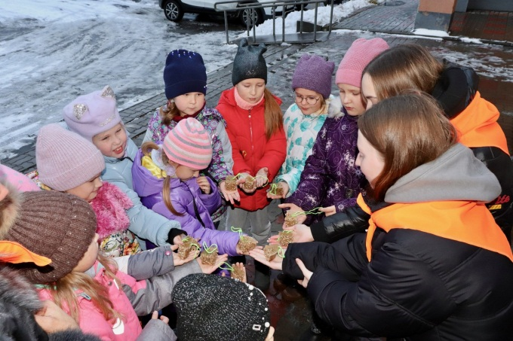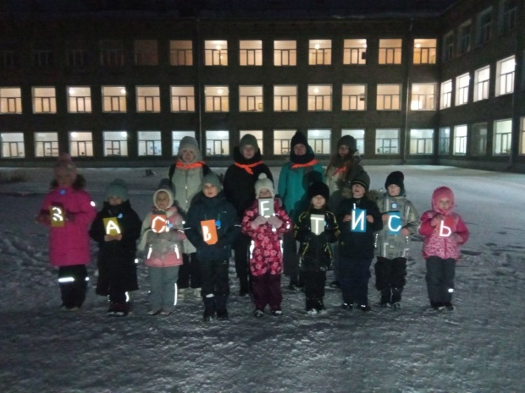

2. Работа со слабозащищенными категориями населения (пожилые люди, инвалиды).
2.1. Клубные формирования для слабозащищенных категорий населения.
Показатели | 2019 год |  | 2020 год |  | 2021 год
 | Пожилые люди | В т.ч. инвалиды | Пожилые люди | В т.ч. инвалиды | Пожилые люди | В т.ч. инвалиды
Количество клубных формирований | 21 | - | 23 | - | 24 | -
Количество участников в них | 324 | - | 449 | - | 415 | -
Из общего числа – клубных формирований самодеятельного художественного творчества | 4 | - | 7 | 1- | 6 | -
Из общего числа – участников клубных формирований самодеятельного художественного творчества | 39 | - | 82 | - | 58 | -
Из общего числа – клубов илюбительских объединений, всего | 16 | - | 15 | - | 17 | -
Из общего числа – участников клубов и любительских объединений | 250 | - | 321 | - | 299 | -
В связи со сложившейся санитарно-эпидемической ситуацией все массовые мероприятия были отменены, количество участников очных мероприятий ограничено, большое количество мероприятий пришлось перенести в виртуальное пространство. Например, на страницах в социальных сетях были организованы познавательные, информационные страницы, интернет-акции, опубликованы тематические видеоролики. Но некоторые крупные мероприятия в 2021 году всё таки удалось провести.

2.2.Мероприятия для слабозащищенных категорий населения в 2021 году.
16 апреля в Белой Холунице состоялся межрайонный смотр-конкурс художественной самодеятельности ветеранских организаций Кировской области «Поклонимся великим тем годам…» посвященный 75-летию Победы в Великой Отечественной Войне 1941-1945 г.
В конкурсе приняли участие ветеранские коллективы: Омутнинского, Верхнекамского, Нагорского, Афанасьевского, Слободского, Белохолуницкого районов и города Слободского.
Одновременно в этот день в здании школы состоялось кустовое совещание в рамках областного проекта «Поклонимся великим тем годам…», в котором участвовали делегации ветеранских организаций северо-востока области.
По завершению областного проекта, который реализовался при поддержке депутата государственной Думы Российской Федерации Р.А. Азимова и результатам проведения кустовых смотров-конкурсов художественной самодеятельности ветеранов 5 мая 2021 года в здании ОДНТ состоялся Гала-концерт и торжественное подведение итогов областного проекта «Поклонимся великим тем годам…». От Белохолуницкой районной ветеранской организации в Гала-концерте приняли участие вокальный ансамбль «Околица» и Генриетта Сирмай с поэмой собственного сочинения «Встреча» - Троицкий ДК, а также солист Белохолуницкого ДК – Александр Черменин, которому было предоставлено почетное право открыть Гала-концерт песней «Поклонимся великим тем годам» и завершить большой концерт песней «День Победы».
Смотр-конкур проводился по двум номинациям:
1.Исполнительское творчество
2.Фото творчество
В номинации «Фото творчество» от нашего района были представлены фотоработы Николаенко о природе родного края и А. Черменина «Лица второй мировой» и было приятно когда во время концерта на большом экране среди победителей были показаны и фото работы А. Черменина.

25 марта – состоялось мероприятие, посвященное подведению итогов и награждению участников районной зимней спартакиады среди ветеранов с развлекательной программой «Чайные заварушки».
Количество присутствующих – 50 человек.
26 апреля. Мероприятия, посвященные Дню памяти жертв на Чернобыльской АЭС:
•Митинг «Чернобыль – наша боль» - стелла у музея – присутствовало 30 человек.
•Торжественное мероприятие в здании Дома культуры – 80 человек.
•Час воспоминаний «Слёзы Чернобыля» - кафе – 25 человек.
9 мая у Обелиска Славы состоялся митинг «Знать, чтобы помнить, помнить, чтобы гордиться», посвященный 76-й годовщине Победы в Великой Отечественной Войне. Бессмертный полк был отменён в связи с ограничительными мерами.
В течении 2021 года прошел областной конкурс эссе «Для мыслящего человека нет захолустья», который проводился Кировской областной организацией ветеранов в целях реализации проекта «Страна моя – Вятка» при поддержке Фонда президентских грантов. От нашего Белохолуницкого района в конкурсе приняли 18 участников. Победителями конкурса эссе «Гордость России» стали:
1.Королёва Татьяна Фёдоровна – Гурёнки
2.Леушина Нина Павловна – Полом
3.Шуплецов Николай Васильевич – Троица
4.Качина Зинаида Николаевна – Быданово

В соответствии с Положением о конкурсе, победители были приглашены в туристко-экскурсионную поездку по маршруту: Киров-Рябово-Киров с 10-11 августа.
«ПОГОВОРИМ В ОФЛАЙН»
27 августа в Белой Холунице на базе центра цифрового образования «IT-куб» состоялась встреча активных пенсионеров района. Участие в ней принял председатель областной ветеранской организации Александр Александрович Галицких, глава района – Татьяна Александровна Телицина и заместитель главы администрации по социальным вопросам – Наталья Владимировна Черных.
На встрече состоялся разговор по теме «Взаимодействии областной организации ветеранов с исполнительной и законодательной властями разных уровней по развитию ветеранского движения.
Дискуссия по принципу «Свободный микрофон» на которой каждому желающему было дано слово для высказывания.
Встреча проходила в теплой, дружеской атмосфере за чашкой чая. Все участники встречи остались довольны общением и получили заряд положительных эмоций даже обсуждая проблемы.
После встречи всех желающих пригласили на экскурсию по центру цифрового образования.
27 сентября для ветеранов города совместно с работниками районного краеведческого музея была организована экскурсия по историческим местам « Белая Холуница» - «Прошагаем вместе».
В сентябре наш город и район посетили с рабочим визитом представители областной власти во главе с губернатором Игорем Васильевым. Самые активные ветераны были приглашены на эту встречу.
В сентябре в спортивном комплексе «Здоровье» прошла VII летняя спартакиада ветеранских команд Белохолуницкого района.Участниками стартов стали семь ветеранских «Четвёрок» из города и сельских поселений. «Ромашка» - представила территориальную организацию пенсионеров, «Машстрой завод» - ветеранов бывшего градообразующего предприятия, «Бодрячок» - ветеранов администрации района, «Преодоление» - районное общество инвалидов. Прибыли померятся силами «Бобры» из села Троица, «Комета» - из с. Иванцево, а так же команда «Дружба» - сборная деревень Пасегово и Быданово. Итоги состязаний подведены и награждали победителей в зале гостеприимного ДК на ул. Советской, где для участников были накрыты столы с чаем и угощениями. Коллектив Дома культуры подготовил для участников соревнований интересную культурную программу.
VII летняя спартакиада проведена на хорошем организационном уровне. В азартном соперничестве участники в полной мере показали свои силы и способности, получили огромный заряд бодрости.
1 октября в городе было проведено праздничное мероприятие, посвящённое Дню пожилых людей – «День добра и уважения». Программа праздника была разнообразной: Мастер-классы: «Волшебные картонки» (по изготовлению подарочных коробочек); мастер-класс по технике «Айрисфолдинг». Совместно с Центральной районной больницей для всех желающих была организована прививочная компания против гриппа. «Быть спортивным – это модно». Работниками СКК «Здоровье» проведено спортивное состязание «Ходьба на дистанцию по заявленному времени»; Прошла Ярмарка-продажа «Щедрая осень» и конечно же праздничный концерт – поздравление, подготовленный творческими коллективами города.
В течении года для ветеранов работали два клуба по интересам: «Собеседница» и «Нам года – не беда».

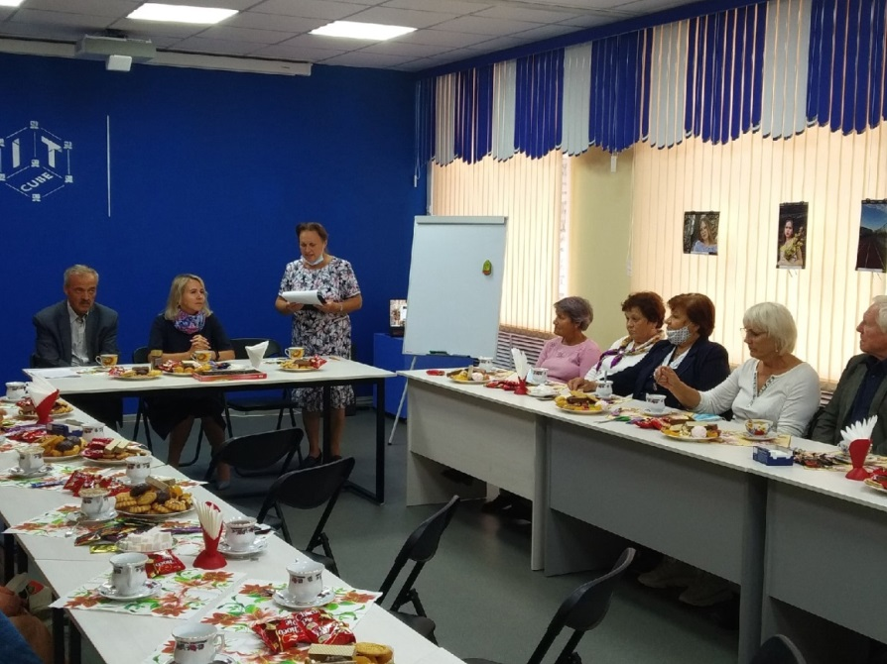

2.2.1. Мероприятия в очном формате.

Количество мероприятий | Используемые формы работы | Общее количество участников |  | Количество посетителей
 |  | Единиц (солистов/ мастеров, коллективов) | Человек
182 | Посиделки, дни здоровья, акции, концерты, познавательные, развлекательные программы, тематические концерты. |  | 7 | 2660

2.2.2.Заочные/дистанционные мероприятия (конкурсы, методмероприятия).
Количество мероприятий | Используемые формы работы | Общее количество участников
 |  | Единиц (солистов/ мастеров, коллективов) | Человек
12 |  |  | 42

2.2.3. Мероприятия на Интернет-ресурсах КДУ (онлайн-акции, видеоверсии концертов, спектаклей, виртуальные выставки, онлайн-мастер-классы, конкурсы, онлайн-квесты, викторины и т.д.)
Количество мероприятий | Используемые формы работы | На каких Интернет-ресурсах размещено | Количество просмотров  (тыс. чел.)
60 |  |  | 42356

2.3. Основные цели, задачи и формы работы со слабозащищенными категориями населения. Реализация программ и проектов внутри учреждения по работе о слабозащищенными категориями населения.
Работники Домов культуры и клубов очень тесно сотрудничают с ветеранскими организациями и просто с людьми, которые нуждаются во внимании и поддержке. И ставят сегодня перед собой цель: Содействие адаптации в обществе, социокультурной реабилитации, развитию творческих возможностей и самоутверждению личности людей с ограничениями в жизнедеятельности и социально незащищенных групп населения путем приобщения к культурно- досуговой деятельности в доступной для них форме.
Задачи:
1. Обеспечение полного удовлетворения культурно- досуговых потребностей данной категории граждан.
2. Организация просветительской и досуговой деятельности, направленной на улучшение социально-культурной сферы в жизни данной категории граждан.
3. Социальное партнёрство, сотрудничество и координация действий с государственными и общественными организациями района.
4. Использование в работе новых информационных технологий и современных технических и специализированных средств.

Формы и методы организации досуга: клубы, творческие объединения, кружки с участием данной группы населения.
Вовлечение в объединения способствует развитию творческих способностей участников, эффективной социальной реабилитации и интеграции в обществе, расширению коммуникативных связей, созданию непринужденной обстановки межличностного общения, реализации возможностей психологической разгрузки.

2.4. Краткое описание одного-двух из значимых мероприятий для слабозащищенных категорий населения (в т.ч. онлайн).

2.5. Межведомственное сотрудничество. Деятельность по реализации программ и проектов по работе со слабозащищенными категориями населения, в т.ч. участие в реализации программ и проектов по работе со слабозащищенными категориями населения на территории муниципального образования.

XI. Анализ работы культурно-досуговых учреждений клубного типапо различныминаправлениям.
- Патриотическое воспитание населения
1.1. Мероприятия по направлению в 2021 году.
1. 1.1. Мероприятия в очном формате.
Количество мероприятий | Используемые формы работы | Общее количество участников |  | Количество посетителей
 |  | Единиц (солистов/ мастеров, коллективов) | Человек
194 | Тематические программы, концерты, выставки прикладного творчества, районные конкурсы |  | 25 | 10695

1.1.2.Заочные/дистанционные мероприятия (конкурсы, методмероприятия).
Количество мероприятий | Используемые формы работы | Общее количество участников
 |  | Единиц (солистов/ мастеров, коллективов) | Человек
55 | Акции, мастер-классы, челленджи, флешмобы, выставки, викторины, квесты. | 8 | 337
1.1.3.Мероприятия на Интернет-ресурсах КДУ (онлайн-акции, видеоверсии концертов, спектаклей, виртуальные выставки, онлайн-мастер-классы, конкурсы, онлайн-квесты, викторины и т.д.).

Количество мероприятий | Используемые формы работы | На каких Интернет-ресурсах размещено | Количество просмотров  (тыс. чел.)
190 | Конкурсы рисунков, информационные посты, онлайн часы. |  | 98719

    - Краткое описание одного-двух из значимых мероприятий по направлению (в т.ч. онлайн).
Мероприятия в данном направлении считаем основными в деятельности нашего Дома культуры. Они нужны, они необходимы всем категориям населения. Поставленные задачи по патриотическому воспитанию реализованы полностью, ожидаемые результаты достигнуты, работу в данной области считаем удовлетворительной: - наблюдается интерес к делам патриотической направленности, растет активность посетителей в организации и проведении патриотических мероприятий, общественно - полезных дел в селе.

В Всехсвятском ДК 9 мая 2021 года состоялись традиционные мероприятия: митинг у памятника воинам, погибшим в годы Великой Отечественной войны собрал немало односельчан и гостей, праздничный концерт «Сочинение ко Дню Победы», вечер отдыха для ветеранов труда и детей войны. А вечером односельчане по очереди зажигали «Свечи Победы».

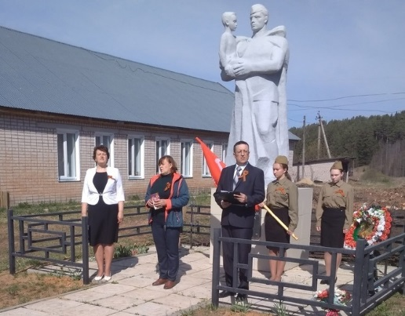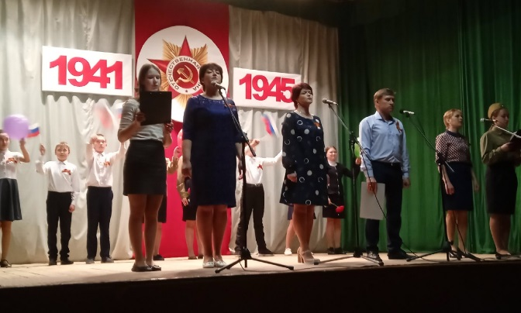

День Государственного флага РФ (22.08.2021) был отмечен акцией «Триколор». Работники Дома культуры на улицах села интересовались знанием у односельчан этого праздника, раздавали ленточки триколора. Из 20 человек знали какой сегодня праздник только двое! Поздравления были рады принять все!
В Поломском ДК прошла Онлайн выставка-конкурс плакатов, открыток «Славлю я солдата-деда, папу, брата!» ко Дню защитников Отечества.

Цель: расширить представление детей о Российской армии, о разных видах войск и боевой техники, о преемственности поколений защитников Родины; развивать творческие способности детей; воспитывать чувство гордости, патриотизма, ответственности за свою родину.
Каждый год 23 февраля мы празднуем День защитников Отечества. Это возможность лишний раз напомнить детям о том, что такое смелость, отвага, благородство и мужество. Защитники есть в каждой семье: дедушки, дяди, старшие братья и, конечно же, наши любимые папы.. Мужчины по праву считаются защитниками нашей родины, нашего Отечества.
В преддверии этого праздника, совместно со школой, прошла тематическая выставка-конкурс работ изобразительного творчества, которая является традиционным мероприятием и проводится ежегодно. В выставке приняли участие не только дети, но и педагоги школы. Все работы получились яркими, красочными, познавательными.
Ежегодно Дубровский Дом культуры в своих стенах представляет дубровскому зрителю тематический театрализованный концерт, посвященный Дню Победы в Великой Отечественной войне 1941-1945 года. В концерте примут участие взрослые и детские творческие коллективы Дубровского Дома культуры. Прозвучат песни военных лет и песни о Родине, Мире, любви и дружбе. Танцевальные коллективы Дубровского Дома культуры представят зрителям пронзительные хореографические композииции военного времени.
Народный самодеятельный театральный коллектив «На Клубной 14» исполнит литературно-музыкальные композии, посвященные военному времени. Будут показаны отрывки из спектакля Н.Анкилова «Солдатская вдова». Кульминацией концерта станет минута молчания.
Наиболее значимые мероприятия для патриотического воспитания населения являются День Победы в Вов, День России, День Народного Единства. Дом культуры в эти знаменательные дни для жителей Российской Федерации проводит концерты на различных площадках п.Дубровка, в День Победы кроме концерта проходит торжественный Митинг у памятника воинам погибшим в Вов., организованы спортивные соревнования. Также проходит всероссийская акция «Бессмертный полк».

    - Работа учреждений по проектам и программам в данном направлении.
  - Выводы.
В 2021 году КДУ Белохолуницкого района были вынуждены адаптироваться к сложившимся условиям и перейти в новый формат работы, подключая инновационные формы и активно используя виртуальное пространство для организации мероприятий.
Массовые мероприятия по данному направлению, преимущественно акции, состоялись лишь в первом квартале. Далее очные мероприятия проводились только с ограниченным количеством участников либо на интернет-ресурсах.
В основном заочные мероприятия имели информационный характер – информационная, познавательная страница. Но для повышения вовлеченности участников состоялись конкурсы, игры, были проведены выставки в интернет-пространстве.
Таким образом, несмотря на изменения в проведении мероприятий, была проведена активная работа в данном направлении. Работники ДК создают все условия для формирования у жителей Белохолуницкого района высокого патриотического сознания, чувства гордости за свою страну, верности Отечеству.
Приобщают к духовным ценностям российской истории

- Профилактика экстремизма и терроризма.

2.1. Мероприятия по направлению в 2021 году.
2. 1.1. Мероприятия в очном формате.
Количество мероприятий | Используемые формы работы | Общее количество участников |  | Количество посетителей
 |  | Единиц (солистов/ мастеров, коллективов) | Человек
48 | Концерты, беседы, конкурсы, акции, информационные часы |  | 10 | 2728

2.1.2.Заочные/дистанционные мероприятия (конкурсы, методмероприятия).
Количество мероприятий | Используемые формы работы | Общее количество участников
 |  | Единиц (солистов/ мастеров, коллективов) | Человек
9 |  | 10 | 558

2.1.3.Мероприятия на Интернет-ресурсах КДУ (онлайн-акции, видеоверсии концертов, спектаклей, виртуальные выставки, онлайн-мастер-классы, конкурсы, онлайн-квесты, викторины и т.д.).
Количество мероприятий | Используемые формы работы | На каких Интернет-ресурсах размещено | Количество просмотров  (тыс. чел.)
24 | Онлайн-акции, виртуальные выставки,конкурсы. | https://ok.ru/profile/577896875470 | 14478

2.1.4. Краткое описание одного-двух из значимых мероприятий по направлению (в т.ч. онлайн).
Работа по данному направлению важна и нужна. Профилактика терроризма и экстремизма проводится силами администрации, всех учреждений культуры и образования села. В Доме культуры имеется информационный стенд, наглядные методические пособия, плакаты.
Отсутствие проявлений экстремистского характера среди детей и молодёжи свидетельствует об успешности предпринимаемой профилактической работы. Проводимые мероприятия по предупреждению террористической и экстремистской деятельности, способствовали сплочению жителей села разных возрастов и национальностей и способствует формированию нравственного климата в селе.

6 февраля, в рамках архипастырского визита в Северное благочиние, епископ Уржумский и Омутнинский Иоанн посетил село Троицу Белохолуницкого района. Владыка осмотрел Свято-Троицкий храм, пообщался с прихожанами, а также встретился с воспитанниками Троицкой воскресной школы. Под руководством Елены Соколовой ребята представили Его Преосвященству пантомиму "Стук, или достучаться", объяснили её глубокий смысл, а также подарили владыке картину в технике кинусайга.
Его Преосвященство сопроводил благочинный Северного благочиннического округа иерей Дионисий.
- 20 апреля прошло мероприятие "ПОДАРИ СВОЁ СЕРДЦЕ ДОБРУ"Ребятам было предложено прослушать притчи, а затем ответить как они понимают выражения "Всё в твоих руках", "Добрые дела красят человека".
Ребята отвечали на вопросы: "Можно ли заставить человека быть добрым", "Какие добрые поступки совершили вы?", "Кто самый добрый и заботливый человек для вас?", "как вы заботитесь о своей маме".
В завершении праздника ребятам было предложено смастерить сувенир для того человека, который для него является добрым и заботливым. Большинство ребят свои сувениры-открытки сделали для своих мам.
Час полезной информации «Трагедия не должна повториться» Цель: сформировать у учащихся представление о терроризме; акцентировать внимание ребят на необходимости проявления бдительности с целью профилактики совершения террористических актов.

3 сентября в России отмечается День солидарности в борьбе с терроризмом. Эта памятная дата России установлена Федеральным законом «О днях воинской славы России» с целью противостоять терроризму, как национальному, так и международному. Это страшная дата в новейшей истории России, связанная с трагическими событиями в Беслане (Северная Осетия), когда террористы захватили в школе более тысячи заложников. В результате террористического акта погибли более 300 людей, 186 из которых - дети. Ведущая мероприятия рассказала присутствующим, что терроризм и экстремизм сегодня стали серьёзнейшей проблемой, с которой человечество вошло в 21 век. Дети узнали, как нужно вести себя в случае возникновения угрозы теракта и захвата в заложники, также напомнили им о проявлении бдительности. В ходе мероприятия были раскрыты значения таких слов как «терроризм» и «теракт», а закрепили ребята знания игрой «Если бы …». Также дети были ознакомлены с правилами поведения в случае возникновения террористической угрозы. Присутствующие более подробно познакомились с хроникой событий в Беслане, слушали рассказ ведущего о жестокости и бесчеловечности террористов, об отваге и мужестве спецназа, учителей и воспитателей, о страхе, горе и страдании, которые перенесли дети, их родители, и учителя. Просмотрели социальные видеоролики «У терроризма нет будущего» и «Скажи НЕТ терроризму», обсудили увиденное. Был сделан вывод, что только толерантность, взаимоуважение и бдительность позволят предупредить терроризм, проведена викторина «Что такое терроризм. Правила поведения в чрезвычайной ситуации» ». В память обо всех жертвах той трагедии была объявлена минута молчания.
Беседа «Терроризм – угроза общества». Целью данного мерооприятия было:
объяснить сущности терроризма, его типы и цели;совершенствование у детей знаний о терроризме; формирование общественного сознания и гражданской позиции подрастающего поколения.
Вначале дети просматривают кадры хроники о действиях террористов в Буденовске, Москве, Беслане, США.Вступительная беседа, в которой рассказывается что такое «терроризм», кто такие «террористы», кто становится жертвами терроризма. Рассказали и о крупных террористических актах в нашей стране за последнее десятилетие, о существенных изменениях и в формах терроризма и в практике борьбы с ним, которые произошли и в нашей стране.
Что такое терроризм? Откуда происходит данное слово? Что в себе несет? И как себя вести в подобной ситуации? Это вопросы беседы, на которые мы постараемся дать ответы.Выступление группы детей “Историки”, которые раскрывают понятие террор и когда он возник, опираясь на исторические факты.
В чем же сущность терроризма?
На этот вопрос нам ответили ребята из группы “Политологи”. Они рассказали о типах современного терроризма: националистический, религиозный политический.
Какова современная статистика терроризма?
Слово передаем группе “Статисты”.(показ статистических слайдов) Разгул терроризма – сегодня не только российская, но уже и острейшая международная проблема. Об этом свидетельствуют многие факты,
но особенно красноречивы взрыв в Нью-Йорке Всемирного торгового центра 11 сентября 2001 года, унесшего жизни 3,5 тысяч человек, объединенные в одну цепь взрывы 11 марта 2004 года в пригородных поездах в центре Мадрида (Испания), бесконечные теракты в Израиле, на Филлипинах, в других странах.
Рефлексия. Провели игру «Если бы...»
1. Если бы ты зашёл в подъезд и увидел подозрительный предмет — коробку. Твои действия?
2. Если бы ты оказался в кинотеатре, захваченным террористами. Твои действия?
3. Если бы на улице неизвестный тебе мужчина попросил посторожить или перенести пакет или сумку, чемодан, как бы ты поступил?
Как же не стать жертвой теракта?
Что такое гражданская бдительность?
Какие действия необходимо применить при обнаружении подозрительных предметов?
Если вы услышали выстрелы, находясь дома, ваши первые действия?
Если вам поступила угроза по телефону вам необходимо
Если рядом прогремел взрыв, ваши действия?
Если вы оказались в числе заложников?
На все вопросы сообща постарались ответить и сделать вывод, что терроризм в России обусловлен общественными противоречиями. Они оказывают негативное влияние на все стороны общественной жизни страны. Важнейшей предпосылкой эффективной борьбы с терроризмом наряду с мерами правоохранительных органов спецслужб, является умение граждан противостоять терактам, правильно себя вести в условиях этой опасности

Тематическая беседа «Терроризм без масок» (03.09.2021) проведена в Международный день борьбы с терроризмом в Всехсвятском ДК. Беседа сопровождалась демонстрацией фильма, его обсуждением. Завершилось мероприятие тренировочной эвакуацией из здания Дома культуры.

2.1.5. Работа учреждений по проектам и программам в данном направлении.

Работа по данному направлению важна и нужна. Профилактика терроризма и экстремизма проводится силами администрации, всех учреждений культуры и образования села. В Домах культуры имеются информационные стенды, наглядные методические пособия, плакаты.
Отсутствие проявлений экстремистского характера среди детей и молодёжи свидетельствует об успешности предпринимаемой профилактической работы. Проводимые мероприятия по предупреждению террористической и экстремистской деятельности, способствовали сплочению жителей села разных возрастов и национальностей и способствует формированию нравственного климата в селе.
  - Выводы.
К сожалению, терроризм – это часть нашей сегодняшней жизни. Даже если
мы сами и наши близкие живут в относительно безопасных регионах. Мы не
в силах скрыть от своих детей то, что происходит в мире. Нам приходится
задумываться – как наши дети реагируют на происходящее? Как правильно
говорить с ними об этом? Конечно, реакции разных детей различаются по
своей остроте. И все же есть общие моменты в том, что дети чувствуют, когда
в нашу жизнь врываются акты терроризма. Они должны быть готовы
мужественно нацелены на расширение кругозора учащихся об экстремизме и
терроризме, формирование общественного сознания и гражданской позиции
подрастающего поколения, способность воспитывать в себе толерантное
отношение друг к другу и умение жить в мире с другими людьми, понимание
того, что любые проявления экстремизма и терроризма ведут к
ответственности.

- Противодействие и профилактика наркомании и пропаганда здорового образа жизни.
3.1. Мероприятия по направлению в 2021 году.
3. 1.1. Мероприятия в очном формате.
Количество мероприятий | Используемые формы работы | Общее количество участников |  | Количество посетителей
 |  | Единиц (солистов/ мастеров, коллективов) | Человек
125 | Спортивные соревнования, беседы, викторины, конкурсы рисунков |  | 10 | 4092

3.1.2.Заочные/дистанционные мероприятия (конкурсы, методмероприятия).
Количество мероприятий | Используемые формы работы | Общее количество участников
 |  | Единиц (солистов/ мастеров, коллективов) | Человек
51 | Статья, познавательные программы, акции, флешмобы, видеоролики | 10 | 142

3.1.3.Мероприятия на Интернет-ресурсах КДУ (онлайн-акции, видеоверсии концертов, спектаклей, виртуальные выставки, онлайн-мастер-классы, конкурсы, онлайн-квесты, викторины и т.д.).
Количество мероприятий | Используемые формы работы | На каких Интернет-ресурсах размещено | Количество просмотров  (тыс. чел.)
21 | Акции, флешмобы, челлендж | https://ok.ru/profile/577896875470 | 17061

1.2.4. Краткое описание одного-двух из значимых мероприятий по направлению (в т.ч. онлайн).
Поддерживая интерес жителей и гостей города и села в стремлении к здоровому образу жизни, специалисты ДК выполняют одну из важных задач: организацию досуга , формирование характера и гармоничного развития подрастающего поколения. Считаем нужным продолжить работу, объединив лучшие моменты накопленной опытом работы в работе следующего года.

Традиционно в спортивном зале Поломского ДК проходят ежегодные межрайонные соревнования по волейболу на приз Героя Советского союза, Кавалера Ордена Ленина И.А.Буланова. В этом году приняли активное участие команды Белохолуницкого, Слободского, Нагорского районов, команда г. Кирова. Добрые традиции всегда остаются в нашей памяти. И вновь гостеприимная Поломская земля стала центром острейших спортивных баталий среди спортсменов по волейболу. Глава поселения С.П.Пьянков поприветствовал всех, кто пришел и приехал на праздник здоровья, молодости и красоты! Звучал гимн РФ, капитаны команд поднимали флаг соревнований.
Жители с. Полом верны вековым традициям своего народа и государства. Яркое подтверждение тому - уважительное и заботливое отношение к каждому живущему среди нас. Это неизгладимая память о тех, кто остался на полях сражений В нашей памяти никогда не сотрутся имена солдат Великой Победы, их подвиг. В наших сердцах никогда не угаснут чувства благодарности и глубокого уважения к ним.
Итогом соревнований стало награждение победителей и лучших игроков команд от ветеранов спорта с. Полом.
Праздничная встреча продолжилась в банкетном зале ДК вечером отдыха с развлекательной программой.
Будь славен спорт!
Будь вечно сердцем молод!
Нет силы благороднее твоей
Способной сделать мир еще добрее,
А жизнь людей сплоченней и дружней!

День здоровья (7.04.2021)прошёл в Всхсвятском ДК, Сохраняя традицию проведения женских соревнований «Красота. Грация. Идеал», но при немногочисленных участниках в условиях соблюдения карантинных мер, был проведен День здоровья для женщин села. Представительницы прекрасного пола соревновались в прыжках на скакалке, дартсе, прыжках в длину, стрельбе из пневматической винтовки. Заряд бодрости и хорошего настроения был точно получен!

1.2.5. Работа учреждений по проектам и программам в данном направлении.
1.3. Выводы.
В 2021 году КДУ Белохолуницкого района были вынуждены адаптироваться к сложившимся условиям и перейти в новый формат работы, подключая инновационные формы и активно используя виртуальное пространство для организации мероприятий.
В основном заочные мероприятия имели информационный характер – информационная, познавательная страница. Но для повышения вовлеченности участников состоялись конкурсы, игры, были проведены выставки в интернет-пространстве.
Таким образом, несмотря на изменения в проведении мероприятий, была проведена активная работа в данном направлении.

XII. Другие формы, виды и направления деятельности учреждения.
1. Деятельность по сохранению нематериального культурного наследия муниципального образования (предоставляется уполномоченными по сохранению объектов нематериального культурного наследия).
Нематериальное культурное наследие представляет собой обычаи, формы представления и выражения, навыки, а также связанные с ними инструменты, предметы, артефакты и культурные пространства, признанные сообществами, группами и, в некоторых случаях, отдельными лицами в качестве части их культурного наследия.
Сегодня в условиях расширяющейся в мире политики глобализации и происходящих социальных преобразований особую актуальность приобретает проблема сохранения самобытной народной традиционной культуры, накопленного веками культурного наследия, исторической памяти и разумного их использования для гражданской консолидации общества и дальнейшего развития отечественной художественной культуры в современных условиях.
1.2. Основные показатели деятельности по формированию Каталога объектов нематериального культурного наследия (ОНКН) Кировской области за 2021 г.:
Жанры | Наименование ОНКН, планируемого к полному описанию
Народное исполнительство. Инструментальное исполнительство. | Традиция самодеятельного музыкально-эстрадного искусства в городе Белая Холуница Кировской области. Творчество вокально-инструментального ансамбля «Аргонавты».

1.6 Деятельность по популяризации традиционных народных праздников, обрядов, обычаев и т. п.

- Редакция и пополнение контента на сайте МБУК «Белохолуницкий дом культуры». Выпущена новая страница по объекту «Традиция самодеятельного музыкально-эстрадного искусства в городе Белая Холуница Кировской области. Творчество вокально-инструментального ансамбля «Аргонавты» https://dk-bholunca.ru/item/863179

- Публикации: Повышева В. П., Епанешникова Н. Г. Традиционные технологии. Технология традиционных ремесел. Технология художественного чугунного литья на Холуницких заводах в городе Белая Холуница Кировской области // Формирование Каталога объектов нематериального культурного наследия Кировской области. Выпуск 7. – Киров, 2019. – с. 94
- Создание контента на канале «Наследие Холуницкое» на платформе YouTube https://www.youtube.com/channel/UCfC9VCZ1qPpbHurpK6AtjjQ. (Зарегистрирован 14 августа 2020 г.) Создано и размещено 13 новых роликов и 5 видеоматериалов.

- Продвижение канала «Наследие Холуницкое» в соцсети «Одноклассники»
Участие в областных мероприятиях:

- Выступление на методическом дне для уполномоченных по формированию Каталога нематериального культурного наследия КО (организатор – ОДНТ; дистанционный 18 февраля 2021 г.)

- Участие в методическом дне «Сохранение объектов нематериального культурного наследия как приоритет государственной культурной политики» (организатор – ОДНТ, дистанционный 28 октября 2021 г.)
Кроме того оказана помощь МБУК «Белохолуницкий краеведческий музей»:
в оцифровке Метрических книг Троицкой церкви ГлавноХолуницкого завода XIX века,
в выполнении справок по МК – 101 справка.
Участвовала в жюри конференции РУО «Юные исследователи Вятского края»

№п/п | Показатель | Отметка о выполнении
1. | Наличие назначенного специалиста (уполномоченного) по нематериальному культурному наследию. | Повышева Валентина Петровна, МБУК «Белохолуницкий дом культуры», специалист по фольклору, b-hol-nkn@yandex.ru, 8(963)8867255
2. | Количество уполномоченных и (или) иных специалистов, участвовавших в работе методических дней по НКН КОДНТ. | 1 / 2
3. | Количество специалистов, привлеченных уполномоченным по НКН к работе по выявлению и описанию объектов НКН. | - Андреева Елена Павловна, методист, МБУК «Белохолуницкий краеведческий музей»;  - Повышева Екатерина Леонидовна, хранитель фондов, МБУК «Белохолуницкий краеведческий музей»
4. | Количество объектов НКН, внесенных (подготовленных к внесению) в Каталог ОНКН Кировской области, описанных с участием специалистов учреждений района. | 1.Традиция самодеятельного музыкально-эстрадного искусства в городе Белая Холуница Кировской области. Творчество вокально-инструментального ансамбля «Аргонавты» (отправлена заявка)
5. | Количество объектов НКН, предложенных для описания (выявленных) уполномоченным/иным специалистом. | 1.Традиция самодеятельного музыкально-эстрадного искусства в городе Белая Холуница Кировской области. Творчество вокально-инструментального ансамбля «Аргонавты».
6. | Количество объектов НКН, полностью описанных (согласно требованиям ГРДНТ) | 1.Традиция самодеятельного музыкально-эстрадного искусства в городе Белая Холуница Кировской области. Творчество вокально-инструментального ансамбля «Аргонавты».
7. | Мероприятия, направленные на актуализацию и популяризацию объектов нематериального культурного наследия района. | - Редакция и пополнение контента на сайте МБУК «Белохолуницкий дом культуры»: страница по объекту «Традиция самодеятельного музыкально-эстрадного искусства в городе Белая Холуница Кировской области. Творчество вокально-инструментального ансамбля «Аргонавты» https://dk-bholunca.ru/item/863179  - Публикации: Повышева В. П., Епанешникова Н. Г. Традиционные технологии. Технология традиционных ремесел. Технология художественного чугунного литья на Холуницких заводах в городе Белая Холуница Кировской области // Формирование Каталога объектов нематериального культурного наследия Кировской области. Выпуск 7. – Киров, 2019. – с. 94  - Создание контента на канале «Наследие Холуницкое» на платформе YouTube https://www.youtube.com/channel/UCfC9VCZ1qPpbHurpK6AtjjQ. (Зарегистрирован 14 августа 2020 г.) Создано и размещено 13 новых роликов и 5 видеоматериалов.  4.Продвижение канала «Наследие Холуницкое» в соцсети «Одноклассники»

1.3. План работы на 2022год:

№п/п | Показатель | Отметка о выполнении
1. | Наличие назначенного специалиста (уполномоченного) по нематериальному культурному наследию. | Повышева Валентина Петровна, МБУК «Белохолуницкий дом культуры», специалист по фольклору, b-hol-nkn@yandex.ru, 8(963)8867255
2. | Уполномоченные (иные специалисты), которые будут участвовать в работе методических дней по НКН КОДНТ. | 1
3. | Специалисты, привлекаемые уполномоченным по НКН к работе по выявлению и описанию объектов НКН. | 2-3
4. | Объекты НКН, которые будут внесены (подготовлены к внесению) в Каталог ОНКН Кировской области, описанных с помощью специалистов учреждений района. | 1. Традиционная домашняя деревенская кухня деревень Карюшкино, Михунда, Голяки Белохолуницкого района Кировской области.
5. | Объекты НКН, предложенные для описания (выявленные) уполномоченным/иным специалистом). | 1
6. | Объекты НКН, полностью описанные уполномоченным (согласно требованиям ГРДНТ). | 1
7. | Мероприятия, направленные на актуализацию и популяризацию объектов нематериального культурного наследия района. | - Редакция и пополнение контента на сайте МБУК «Белохолуницкий дом культуры»;  - Публикации в районных СМИ – 2  - Пополнение контента на канале «Наследие Холуницкое» на платформе YouTube  4. Продвижение канала «Наследие Холуницкое» в соцсети «Одноклассники»

2. Сохранение и развитие традиционной национальной культуры (марийской, удмуртской, татарской, коми-пермяцкой).

2.1. Клубные формирования в 2021 году.

№ п/п | Наименование клубного формирования | жанр | Год создания | Ф.И.О. руководителя, телефон, адрес электронной почты | Количество участников | Базовое учреждение

2.2. Мероприятия по направлению в 2021 году.
2. 2.1. Мероприятия в очном формате.

№п/п | Наименование мероприятия (форма и название) | Дата проведения | Место проведения | Общее количество участников |  | Количество посетителей
 |  |  |  | Единиц (солистов/ мастеров, коллективов) | Человек

2.2.2.Заочные/дистанционные мероприятия.

№п/п | Наименование мероприятия (форма и название) | Дата проведения | Место проведения | Общее количество участников
 |  |  |  | Единиц (солистов/ мастеров, коллективов) | Человек

2.2.3.Мероприятия на Интернет-ресурсах КДУ (онлайн-акции, видеоверсии концертов, спектаклей, виртуальные выставки, онлайн-мастер-классы, конкурсы, онлайн-квесты, викторины и т.д.).

№п/п | Наименование мероприятия (форма и название) | Дата проведения | На каких Интернет-ресурсах размещено | Количество просмотров  (тыс. чел.)

2.2.4. Краткое описание одного-двух из значимых мероприятий по направлению (в т.ч. онлайн).

2.3. Участие в областных, межрегиональных, всероссийских, международных мероприятиях, в т.ч. заочных/дистанционных.
№  п/п | Наименование мероприятия (форма и название) | Дата проведения | Место проведения | Участники (Ф.И. солиста, название коллектива) | Базовое КДУ участников | Результат

3.Работа Центров культурного развития.
3.1. Основные сведения о ЦКР.

полное наименование учреждения (в соответствии с уставными документами) | фактический почтовый адрес, телефон, электронный адрес | Ф.И.О., должность руководителя (полностью) | площадь здания | площадь и размеры сценической площадки | количество досуговых помещений (ед.)

3.2.Основные показатели деятельности ЦКР (данные 7-НК).

№ п.п. | Показатели | 2019 год |  | 2020 год |  | 2021 год
 |  | Всего | В т.ч. дети до 14 лет | Всего | В т.ч. дети до 14 лет | Всего | В т.ч. дети до 14 лет
1. | Общее количество мероприятий
2. | Из общего числа мероприятий – на платной основе
3. | Общее количество посетителей
4. | Из общего числа посетителей – на платной основе
5. | Общее количество участников
6. | Из общего числа участников – на платной основе
7. | Количество культурно-досуговых мероприятий
8. | Количество посетителей и участников в них
9. | Количество информационно-просветительских мероприятий
10. | Количество посетителей и участников в них
11. | Количество кино/видео сеансов
12. | Количество посетителей
13. | Общее количество клубных формирований
14. | Общее количество участников клубных формирований
15. | Из общего количества клубных формирований – формирований самодеятельного народного творчества
16. | Общее количество участников клубных формирований самодеятельного народного творчества
17. | Количество участников в них
18. | Количество любительских объединений и клубов по интересам
19. | Количество участников в них
20. | Количество спортивных секций и объединений
21. | Количество участников в них
22. | Клубные формирования, имеющие звание «народный/образцовый самодеятельный коллектив»

3.3.Описание одного-двух социально значимых проектов, реализованных ЦКР в 2020 году.

3.4.Основные направления, тенденции и перспективы развития ЦКР.

XIII. Информационно-методическая работа.
1. Информационно-методические мероприятия и издательская деятельность.
1.1. Основные показатели.
Показатель | 2019 год | 2020 год | 2021 год
Наличие методического кабинета | 3 | 3 | +
Количество штатных единиц методистов КДУ | 1 | 1 | 1
Количество методических мероприятий, всего | 35 | 50 | 6
Количество изданных методических материалов, всего | 125 | 190 | 5
Фонд методической литературы, в т.ч. репертуарных и сценарных материалов (количество экземпляров) | 36 | 24 | 17
Наличие каталога (базы данных) методической литературы, в т.ч. репертуарных и сценарных материалов | + | + | +
Наличие базы данных фонограмм | + | + | +
Наличие базы данных по клубным формированиям | + | + | +

1.2.Аналитическая деятельность:
- предоставление информации, подготовка справок, отчеты (общее число):

в вышестоящие органы управления культурой | в контролирующие и надзорные органы | по запросам граждан | по запросам юридических лиц | в  КОГАУК «ОДНТ»
129 | 9 | 2 | - | 26

- социологические исследования, мониторинги, опросы, анкетирования (описать, отразить результаты и использование данных в деятельности).

  - Организация методических мероприятий на местном (районном) уровне

№ п/п | Форма и название методического мероприятия | Ф.И.О. должность спикеров | Дата проведения | Количество присутствующих специалистов
1.  2. | Семинар «Методические рекомендации по организации досуга детей в летний период».  Семинар  «Методические рекомендации по составлению летней игровой программы.» | Рогозина Е.О.  Рогозина Е.О. | 10.06.2021  15.07.2021 | 14  9
3. | Семинар  «Методические рекомендации по проведению культурно-массовых мероприятий» | Рогозина Е.О. | 12.08.2021 | 10
4. | Беседа  «Работа в КДУ с различными категориями населения». | Рогозина Е.О. | 2.09.2021 | 14
5. | Круглый стол  «Использование современных игровых технологий в проведении новогодних досуговых программ» | Рогозина Е.О. | 14.10.2021 | 15
6. | Семинар  « Годовая отчётность. Планирование работы КДУ на 2022 г.». | Рогозина Е.О. | 18.12.2021 | 15

2. Освещение работы КДУ в средствах массовой информации, в т.ч. на Интернет-ресурсах.
Для создания и поддержания положительного имиджа культурно – досугового учреждения, и последующего привлечения большого количества посетителей – позитивные новости должны постоянно присутствовать на страницах различных изданий.
В малых городах успех деятельности учреждений культуры во многом зависит от своевременного установления связей с общественностью посредством широкого использования средств массовой информации.
СМИ Белохолуницкого района представлены:
- районными газетами «Холуницкие зори»
- интернет-ресурсами:
• официальный сайт
• В контакте
Анонсирование значимых мероприятий регулярно осуществляется на портале АИС «Единое информационное пространство в сфере культуры» https://all.culture.ru/intro#events.
Для того, чтобы новости культуры всегда были интересны целевой аудитории, необходимо, чтобы информация была важной и актуальной, сообщения должны часто появляться в различных СМИ и совпадать с ожиданиями общественности.
Важным при работе со СМИ является наличие информационного потока. Именно он служит поводом для начала работы. Необходимым является формулировка целей:
• Привлечение внимания общественности;
• Формирование широкой огласки события;
• Формирование интереса у зрителя;
• Разноплановое освещение в СМИ.
Для выполнения поставленных целей при работе со СМИ специалисты КДУ выполняют следующие действия:
• Написание и рассылка статей, пресс - релизов;
• Приглашение корреспондентов на мероприятия;
• Обеспечение и анализ обратной связи;
• Обеспечение корреспондентов необходимой информацией не только о культурно-массовых мероприятиях, но и о проблематике КДУ.

Всего публикаций | Проблемы отрасли культуры | Информация о конкурсах, фестивалях | Информация о массовых праздниках | Информация о прочих мероприятиях | Информация о КДУ | Информация о коллективах | Информация о людях | Анонсы, реклама
416 | 3 | 62 | 60 | 122 | 22 | 35 | 38 | 154

Информационно-методический отдел Белохолуницкого Дома культуры работает с 01.06.2021года .
Основными задачами информационно- методического отдела являются организационное, информационное, методическое и творческое обеспечение учреждений культурно-досуговой сферы, ведущих работу по сохранению и развитию традиционной народной культуры, любительского искусства и социокультурной деятельности.

Основными функциями методической службы являются:

• организация фестивалей, смотров, конкурсов, других общественно-культурных акций межпоселенческого характера;
• организация участия специалистов культурно-досуговой сферы и любительских коллективов в фестивалях, конкурсах, смотрах, учебно-методических мероприятиях и курсах повышения квалификации районного,
• разработка и издание методических, репертуарных, информационно-аналитических, рекламных и других материалов по различным аспектам народного творчества и культурно-досуговой деятельности и обеспечение ими сельских филиалов учреждения;
В целях качественного обеспечения клубной деятельности Белохолуницкого Дома культуры района методический кабинет укомплектован специальным оборудованием, компьютерами.
Для осуществления методической работы заведены и постоянно ведутся папки: планы, отчеты работы методиста, тематические планы, папка с положениями районных, межрайонных, областных мероприятий, журнал оказания методической помощи (консультаций).

Определяющими направлениями деятельности методического отдела в 2021 году были:

- поддержка и развитие самодеятельных художественных и любительских формирований;

- поиск и внедрение в практику деятельности учреждений культуры интересных, нетрадиционных форм работы;

- организация досуга детей и подростков;

- патриотическое воспитание молодежи, подрастающего поколения;

Организация культурно - досуговой деятельности.
С учетом пожелания специалистов сельских филиалов были разработаны методические рекомендации: по патриотическому воспитанию, здоровому образу жизни; по организация досуга детей и молодежи, обеспечение их доступа к информации и культурным ценностям в рамках антитеррористических профилактических мероприятий, написаны сценарии
к праздникам .
Одной из основных задач методического отдела является оказание информационно-методической, консультативной помощи населению города, работникам клубных учреждений культуры района.
В течение отчётного периода регулярно оказывалась методическая помощь специалистам филиалов Белохолуницкого Дома культуры.
За отчетный период оказано 26 консультаций . К наиболее распространенным из них относятся: обеспечение методическим материалами, подбор репертуара, консультации специалистов, организационно-методическая помощь в подготовке и проведении мероприятий.
Разработаны сценарии: концерта « Ромашковое счастье» к Дню любви ,семьи и верности, проведения Фестиваля железа, концерта к Дню города,
концерта к Дню медицинского работника, праздника для детей «Лето зовёт», развлекательной программы « Осень отменяется! Да здравствует, 32 августа!» к Дню знаний, к Дню работников лесного хозяйства, вечера отдыха к Дню пожилого человека « Бегут года…», к Дню матери «Милой, любимой единственной!», для детей детских садов города составлена игровая программа «Беби бум!» , городского праздника « Ёлка зажигает огни», игровой развлекательной программы «31 декабря».
Написаны песни, поздравления к юбилеям и к дням Рождения.
В 2021 году приняли участие в конкурсе на предоставление грантов Президента Российской Федерации на реализацию проектов в области культуры, искусства и креативных индустрий . Разработали проект проведения праздника Ивана Купала на Белохолуницкой земле .
Отправлено филиалам 68 положений по районным и краевым конкурсам и фестивалям .Проведены 2 мастер –класса онлайн трансляции « Ромашковое поле», «Осенние фантазии». По заявкам филиалов разработаны сценарии к новогодним праздникам: для взрослых « Р-развесёлый Новый год», « Полосатый рейс», для детей « Как бычок и тигр Новый год спасали».
Также, следует отметить, что организация деятельности по изучению культурных запросов и интересов населения относятся к числу приоритетных направлений методической службы.
Каждый месяц обновляется подбор методических и сценарных материалов к календарным праздникам
В условиях возрастающих требований к качеству оказания культурно - досуговых услуг, методический отдел продолжит работу в 2022 году по поиску новых путей развития учреждения, разработке современных форм, направлений и методов работы, совершенствуя качество предоставляемых услуг с учетом режима удаленного доступа.

XIV. Внебюджетные поступления.

1. Основные показатели доходов внебюджетных средств, независимо от статуса учреждения.

Виды внебюджетных поступлений | Суммы (тыс. руб.)
 | 2019 год | 2020 год | 2021 год
Белохолуницкий ДК | 2984,0 | 1688,0 | 2156,4

2.Основные показатели расходов внебюджетных средств (только для бюджетных и автономных учреждений).

Виды расходов внебюджетных поступлений | Суммы (тыс. руб.)
 | 2019 год | 2020 год | 2021 год
Белохолуницкий ДК | 3289,0 | 2476,0 | 2981,4

XV. Отчеты коллективов, имеющих звание «народный/образцовый самодеятельный коллектив».

Информация предоставляется отдельно на каждый коллектив, в т.ч. на коллективы, работающие в учреждениях дополнительного образования.(Приложение 1)

XVI. Задачи учреждения на 2022 год и сводный план работы учреждений района (города) на 2022 год.
Основной задачей на 2022 год учреждений культуры города и района являются:
- организация качественного досуга населения, проживающего на территории Белохолуницкого района.
- Все мероприятия строить с учётом пропаганды здорового образа жизни и борьбы с наркоманией;
- Особое внимание уделять работе с детьми и молодёжью, находить новые формы общения, ставя на обсуждение темы морали и нравственности, гражданского и патриотического воспитания;
- Улучшать систему культурного обслуживания населения путём совершенствования форм и методов клубной работы, внедрять в практику наиболее эффективные формы и методы работы;
- Развивать вятские народные культурные традиции, прикладное творчество, восстанавливать, сохранять и развивать некогда забытые обрядовые формы. Сохранить в культуре то ценное, что накоплено до нас, передать это накопленное нашим детям;
- Проводить совместные мероприятия детей и родителей. Такие праздники сплачивают, обогащают духовно детей и родителей;
- Отражать в проводимых мероприятиях и репертуаре значительные события, происходящие в нашей стране. Ко всей работе подходить творчески и педагогически грамотно;
- Постоянно повышать профессиональный уровень работников ДК с помощью постоянного изучения специальной литературы, профессиональной информации о передовом клубном опыте, участием специалистов в творческих лабораториях, семинарах проводимых КОГБУК «ОДНТ» и центром повышения квалификации.
Принять участие в значимых событиях для района и области.

№ п/п | Название мероприятия | Дата проведения | Место проведения | Ответственный за проведение
1. | «Мы обязаны вами гордиться»  Митинг памяти, посвященный 33-й годовщине вывода советских войск из Афганистана | 12.02. | Стелла  «Черный тюльпан» | Белохолуницкий ДК
2. | Районный конкурс «Лучший по профессии» | 25.02. | Белохолуницкий ДК | Белохолуницкий ДК
3. | Народное гуляние  «Масленица» | Февраль | Холуницкий Арбат | Белохолуницкий ДК
4. | Отборочные просмотры районного фестиваля-конкурса народного самодеятельного творчества «Созвездие талантов» (по графику) | Февраль-Март | По Белохолуницкому району | Ягубова О.В.
5. | Районный конкурс «Женщина года-2021» | Март | Белохолуницкий ДК | Белохолуницкий ДК
6. | «Торжественная музыка весны» - -концерт-поздравление, посвященный 8 марта | 8.03. | Белохолуницкий ДК | Белохолуницкий ДК
7. | Концерты народных коллективов на подтверждение звания «Народный» | Март  Апрель | Белохолуницкий ДК | Белохолуницкий ДК
8. | «Давайте устроим праздник» - поздравление работников культуры района с профессиональным праздником Днём работника культуры | Март | Белохолуницкий ДК | Белохолуницкий ДК
9. | Участие в конкурсах межрайонного, областного значения | Март | Все филиалы  МБУК Белохолуницкий ДК | Белохолуницкий ДК
10. | Участие в XI областном заочном конкурсе исполнителей народной песни «Певчий край» | Март-Апрель |  | Учреждения культуры района
11. | Участие в областном заочном конкурсе любительских театров «Театральная весна» | Март-Апрель |  | Учреждения культуры района
12. | Гала-концерт районного фестиваля | Апрель | Белохолуницкий ДК | Белохолуницкий ДК
13. | «Чернобыль наша боль» -  митинг, посвященный 36-й годовщине Чернобыльской катастрофе | 26 апреля | Белохолуницкий ДК | Белохолуницкий ДК
14. | Межрайонный заочный конкурс патриотической песни «Война. Победа. Память.» | Апрель-Май |  | Белохолуницкий ДК
15. | «Затея – 2022» районный заочный конкурс ведущих игровых программ | Апрель-Июнь | Холуницкий Арбат | Белохолуницкий ДК
16. | «Живёт Победа в поколеньях» - митинг памяти, посвященный Дню Победы | Май |  | Белохолуницкий ДК
17. | «Дорогами победы» праздничный вечерний концерт посвященный Дню Победы | Май |  | Коллектив Дома культуры
18. | «Пусть всегда будет мир» районный заочный конкурс рисунков, посвященный Дню Победы | Май |  | Белохолуницкий ДК
19. | «Пасхальная радость» | Май
20. | Районный заочный конкурс «С чего начинается Родина?» | Май-июнь
21. | X Межрайонный заочный-фестиваль хореографических коллективов «В ритме солнечного танца» | Июнь |  | Белохолуницкий ДК
22. | «Руки, дарующие жизнь» онлайн поздравление медицинских работников, посвященное Дню медицинского работника | 20 июня |  | Белохолуницкий ДК
23. | Митинг, посвященный 79 годовщине начала Великой Отечественной Войне | 22 июня | Арбат | Белохолуницкий ДК
24. | Праздничное мероприятие, посвященное Дню Молодежи | Июнь | Арбат | Отдел по работе с молодёжью и учреждения культуры города
25. | «Ромашка счастья» концерт, посвященный Дню семьи, любви и верности | Июль |  | Белохолуницкий ДК
26. | «Живая память поколений» - митинг, посвященный Дню ветеранов боевых действий в Кировской области. | Июль |  | Белохолуницкий ДК
27. | «Фестиваль железа» | Июль |  | Белохолуницкий ДК
28. | «Город мастеров» | Июль |  | Краеведческий музей
29. | День физкультурника | Август |  | СКК «Здоровье» им. О.В. Кулакова
30. | Межрайонный конкурс «Звёздная россыпь» | Октябрь-Ноябрь |  | Белохолуницкий ДК
31. | Принять участие в  областном конкурсе художественного слова «Моя любовь – моя Россия» | Октябрь |  | Огнёва Е.Н.
32. | Мероприятие, посвященное Дню пожилого человека | Октябрь | Белохолуницкий ДК | Белохолуницкий ДК
33. | Праздник, посвященный Дню работника сельского хозяйства | Октябрь | Белохолуницкий ДК | Белохолуницкий ДК
34. | Митинг у стелы «Свеча памяти» | 4 ноября |  | Белохолуницкий ДК
35. | Праздник, посвященный Дню работника внутренних дел. | Ноябрь |  | Белохолуницкий ДК
36. | мероприятие, по итогам районного конкурса, посвященное Дню матери |  |  | Белохолуницкий ДК
37. | Районный фестиваль творчества инвалидов «Вместе мы сможем больше» | Декабрь |  | Белохолуницкий ДК
38. | «Память жива»  Митинг памяти, посвященный 28-й годовщине начала первой Чеченской войны. | Декабрь |  | Белохолуницкий ДК
39. | Проведение детских новогодних ёлок по заказу от школ и города. | Декабрь | Учреждения культуры Белохолуницкого района | Учреждения культуры Белохолуницкого района
40. | Новогодние корпоративные вечера | декабрь | Учреждения культуры Белохолуницкого района | Учреждения культуры Белохолуницкого района
41. | «Вместе встретим Новый Год» новогоднее гуляние на площади города. | 31 декабря | Учреждения культуры Белохолуницкого района | Учреждения культуры Белохолуницкого района
42. | Проведение мероприятий по социально-творческим заказам с предприятиями и трудовыми коллективами города. | В течении года
43. | Продолжить работу творческих коллективов и любительских объединений Дома культуры | В течении года
44. | Участие творческих коллективов Дома культуры в областных конкурсах по плану ОДНТ в течении всего года. | В течении года
45. | Принять участие в метод днях ОДНТ | В течении года

Информация предоставляется только в электронном виде.
(Приложение 2)
XVII. Список руководителей органов управления культуры муниципальных районов, муниципальных и городских округов Кировской области, директоров культурно-досуговых учреждений.
Информация предоставляется только в электронном виде
(Приложение 3).

